
改变中国IT 教育，我们正在行动
黑马程序员
www.itheima.com
传智播客旗下
高 端IT 教育品牌

并发编程

1 . 概 览

1.1这门课讲什么
这门课中的【并发】一词涵盖了在Java 平台上的
· 进程 · 线程 · 并发 · 并行
以及Java并发工具、并发问题以及解决方案，同时我也会讲解一些其它领域的并发

1.2为什么学这么课
●我工作中用不到并发啊?

北京市昌平区建材城西路金燕龙办公楼一层 电话：400-618-9090

1.3课程特色
本门课程以并发、并行为主线，穿插讲解
● 应用-结合实际
· 原理-了然于胸
● 模式-正确姿势

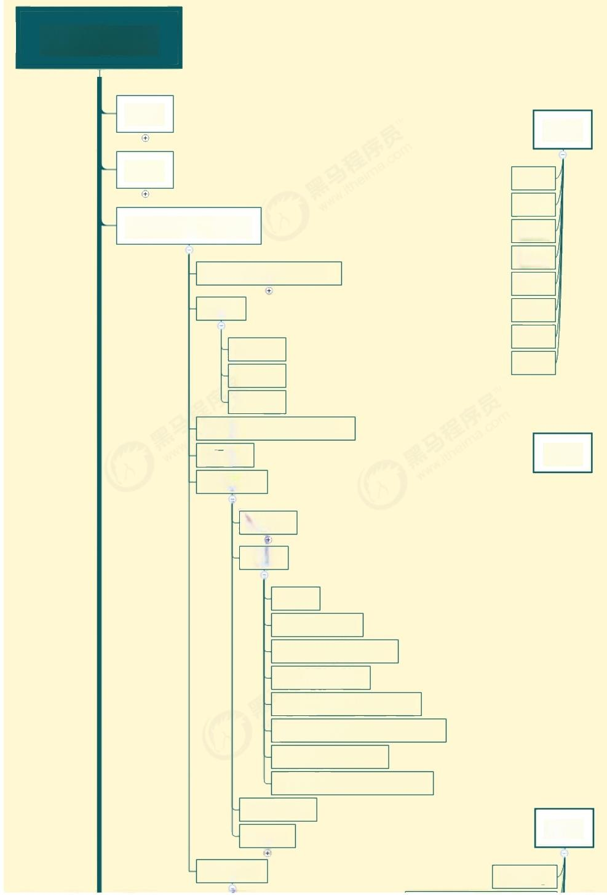
Java 并发

进程
应用
线程
效率
限流
并发之共享模型
同步
异步
管程-悲观锁(阻塞)
缓存 队列
JMM
分治 统筹
原子性
可见性
有序性
无锁-乐观锁(非阻塞)
不可变
原理
并发工具

线程池

J.U.C

Lock
Semaphore
CountdownLatch CyclicBarrier
ConcurrentHashMap
ConcurrentLinkedQueue
BlockingQueue
CopyOnWriteArrayList disruptor
模式
guava
异步编程
Balking

CompletableFuture 反应式
project-reactor spring webflux
并发之非共享模型

私有
Actor -弱一致性 akka
并行

函数式编程
并行编程

映射
归约 其它领域

Guarded Suspension
控制顺序 两阶段退出
WorkThread Thread per Message
生产者/消费者

1.4预备知识
●希望你不是一个初学者
●线程安全问题，需要你接触过Java Web 开发、Jdbc开发、Web 服务器、分布式框架时才会遇到
●基于JDK8, 最好对函数式编程、lambda有一定了解
●采用了slf4j 打印日志，这是好的实践
· 采用了lombok 简化java bean 编写
●给每个线程好名字，这也是一项好的实践

pom.xml 依赖如下

<properties>
<maven.compiler.source>1.8< <maven.compiler.target>1.8<
/maven.compiler.source>
/maven.compiler. target>
</properties>
<dependencies>

<dependency>
<groupId> org.projectlombok </groupId> <artifactId> lombok </artifactId>
<version> 1.18.10 </version>
</dependency>
<dependency>
<groupId> ch.qos.logback </groupId>
<artifactId> logback-classic </artifactId>
<version> 1.2.3 </version> </dependency>
</dependencies>

logback.xml 配置如下

<? xml version="1.0"encoding="UTF-8"?>
<configuration
xmlns= "http: //c h.qos.logback/ xml/ns/logback"
xmlns:xsi= "http: //wwW.W3.org/2001/XMLSchema- instance"
xsi:schemaLocation= "http://ch.qos.logback/xml/ns/logback logback.xsd">
<appender name="STDOUT" class= "ch.qos.l ogback.core.ConsoleAppender"> <encoder>
<pattern> %date{HH:mm:ss}[%t]%logger -%m%n</pattern>
</encoder>
</appender>

<logger name="c" level= "debug" additivity= "false">
<appender-ref ref= "STDOUT"/>
</logger>

<root level ="ERROR">
<appender-ref ref= "STDOUT"/>
</root>
</configuration>

2. 进程与线程
本章内容
●进程和线程的概念
·并行和并发的概念
●线程基本应用

2.1进程与线程
进程
●程序由指令和数据组成，但这些指令要运行，数据要读写，就必须将指令加载至CPU, 数据加载至内存。在 指令运行过程中还需要用到磁盘、网络等设备。进程就是用来加载指令、管理内存、管理IO的
· 当一个程序被运行，从磁盘加载这个程序的代码至内存，这时就开启了一个进程。
●进程就可以视为程序的一个实例。大部分程序可以同时运行多个实例进程(例如记事本、画图、浏览器 等),也有的程序只能启动一个实例进程(例如网易云音乐、360安全卫士等)

线程
·一个进程之内可以分为一到多个线程。
·一个线程就是一个指令流，将指令流中的一条条指令以一定的顺序交给CPU执行
· Java 中，线程作为最小调度单位，进程作为资源分配的最小单位。在windows中进程是不活动的，只是作 为线程的容器

二者对比
●进程基本上相互独立的，而线程存在于进程内，是进程的一个子集
●进程拥有共享的资源，如内存空间等，供其内部的线程共享
·进程间通信较为复杂
o 同一台计算机的进程通信称为 IPC( Inter-process communication)
o 不同计算机之间的进程通信，需要通过网络，并遵守共同的协议，例如HTTP
·线程通信相对简单，因为它们共享进程内的内存，一个例子是多个线程可以访问同一个共享变量
●线程更轻量，线程上下文切换成本一般上要比进程上下文切换低

2.2并行与并发
单核 cpu 下，线程实际还是串行执行的。操作系统中有一个组件叫做任务调度器，将cpu 的时间片( windows 下时间片最小约为15毫秒)分给不同的程序使用，只是由于cpu 在线程间(时间片很短)的切换非常快，人类感
觉是 同时运行的 。总结为一句话就是：微观串行，宏观并行 ， 一般会将这种 线程轮流使用CPU 的做法称为并发， concurrent

CPU | 时间片1 | 时间片2 | 时间片3 | 时间片4
core | 线程1 | 线程2 | 线程3 | 线程4

cpu

core

指令1 指令2 指令3 指令4 指令5 指令6 指令7 指令8 指令9
指令n

线程1

指令1 指令2 指令3 指令4 指令5 指令6 指令7 指令8 指令9
指令n

线程2

指令1 指令2 指令3 指令4 指令5 指令6 指令7 指令8 指令9
指令n

线程3

指令1 指令2 指令3 指令4 指令5 指令6 指令7 指令8 指令9
指令n

线程4

多核cpu 下，每个 核(core) 都可以调度运行线程，这时候线程可以是并行的。

CPU | 时间片1 | 时间片2 | 时间片3 | 时间片4
core 1 | 线程1 | 线程1 | 线程3 | 线程3
core 2 | 线程2 | 线程4 | 线程2 | 线程4

cpu

core core

指令1 指令2  指令3 指令4 指令5 指令6 指令7  指令8  指令9 指令n | 指令1  指令2  指令3  指令4  指令5  指令6  指令7  指令8  指令9  指令n | 指令1  指令2  指令3  指令4  指令5 指令6 指令7  指令8  指令9  指令n | 指令1  指令2  指令3  指令4  指令5  指令6  指令7  指令8  指令9  指令n
线程1 | 线程2 | 线程3 | 线程4

引用Rob Pike的一段描述：
· 并发( concurrent) 是同一时间应对( dealing with) 多件事情的能力
· 并行( parallel) 是同一时间动手做( doing) 多件事情的能力 例子
●家庭主妇做饭、打扫卫生、给孩子喂奶，她一个人轮流交替做这多件事，这时就是并发
·家庭主妇雇了个保姆，她们一起这些事，这时既有并发，也有并行(这时会产生竞争，例如锅只有一口，一 个人用锅时，另一个人就得等待)

●雇了3个保姆，一个专做饭、一个专打扫卫生、一个专喂奶，互不干扰，这时是并行
Rob Pike资料
· golang语言的创造者
● Rob Pike-百度百科

2.3应用
*应用之异步调用(案例1)
以调用方角度来讲，如果
●需要等待结果返回，才能继续运行就是同步
●不需要等待结果返回，就能继续运行就是异步
1)设计
多线程可以让方法执行变为异步的(即不要巴巴干等着)比如说读取磁盘文件时，假设读取操作花费了5秒钟，如 果没有线程调度机制，这5秒cpu 什么都做不了，其它代码都得暂停…

2)结论
· 比如在项目中，视频文件需要转换格式等操作比较费时，这时开一个新线程处理视频转换，避免阻塞主线程
· tomcat 的异步servlet 也是类似的目的，让用户线程处理耗时较长的操作，避免阻塞tomcat 的工作线程
· ui 程序中，开线程进行其他操作，避免阻塞ui 线程

* 应用之提高效率(案例1)
充分利用多核cpu的优势，提高运行效率。想象下面的场景，执行3个计算，最后将计算结果汇总。
计算1花费10 ms 计算2花费11 ms
计 算 3 花 费 9 ms
汇总需要 1 ms
●如果是串行执行，那么总共花费的时间是10+11+9+1=31ms
●但如果是四核 cpu, 各个核心分别使用线程1执行计算1,线 程 2执行计算 2,线程3执行计算3,那么3个 线程是并行的，花费时间只取决于最长的那个线程运行的时间，即 11ms 最后加上汇总时间只会花费12ms
注意
需要在多核cpu 才能提高效率，单核仍然时是轮流执行
1)设计
代码见【应用之效率-案例1】
2)结论
1.单核cpu 下，多线程不能实际提高程序运行效率，只是为了能够在不同的任务之间切换，不同线程轮流使用 cpu, 不至于一个线程总占用cpu, 别的线程没法干活
2.多核cpu 可以并行跑多个线程，但能否提高程序运行效率还是要分情况的
o 有些任务，经过精心设计，将任务拆分，并行执行，当然可以提高程序的运行效率。但不是所有计算任 务都能拆分(参考后文的【阿姆达尔定律】)
o 也不是所有任务都需要拆分，任务的目的如果不同，谈拆分和效率没啥意义
3.IO 操作不占用cpu, 只是我们一般拷贝文件使用的是【阻塞IO】, 这时相当于线程虽然不用cpu, 但需要一 直等待IO 结束，没能充分利用线程。所以才有后面的【非阻塞IO】和【异步IO】优化

3.Java 线程
本章内容
·创建和运行线程
●查看线程
●线程API
●线程状态
3.1创建和运行线程
方法一，直接使用Thread

// 创建线程对象
Thread t = new Thread(){ public void run(){
// 要执行的任务

};
// 启动线程
t.start ();

例如：

// 构造方法的参数是给线程指定名字，推荐
Thread t1 = new Thread( "t1" ){
@Override
/ / run 方法内实现了要执行的任务
public void run(){
log.debug (" hello" );

};
t1.start();

输出
19:19:00 [t1]c.Threadstarter - hello

方法二，使用Runnable 配合Thread
把【线程】和【任务】(要执行的代码)分开
· Thread 代表线程
· Runnable可运行的任务(线程要执行的代码)
Runnable runnable =new Runnable(){ public void run(){
// 要执行的任务

};
// 创建线程对象
Thread t =new Thread(runnable );
// 启动线程
t.start( );
例如：

// 创建任务对象
Runnable task2 =new Runnable(){
@Override
public void run(){
log.debug (" hello" );

};
// 参数1是任务对象；参数2是线程名字，推荐
Thread t2 = new Thread(task2, "t2"); t2.start();

输出
19:19:00 [t2]c.Threadstarter -hello
Java8以后可以使用lambda 精简代码
//创建任务对象
Runnable task2 =()-> log. debug( "hello");

// 参数1是任务对象；参数2是线程名字，推荐
Thread t2 = new Thread(task2, "t2"); t2.start();

*原理之 Thread 与 Runnable的关系
分析Thread的源码，理清它与Runnable的关系
小结
·方法1是把线程和任务合并在了一起，方法2是把线程和任务分开了
· 用 Runnable 更容易与线程池等高级API 配合
· 用 Runnable 让任务类脱离了Thread 继承体系，更灵活

方法三，FutureTask 配合Thread
FutureTask 能够接收Callable类型的参数，用来处理有返回结果的情况
// 创建任务对象
FutureTask <Integer >task3 =new FutureTask <>(()->{ log.debug (" hello" );
return 100 ; });
// 参数1是任务对象；参数2是线程名字，推荐
new Thread(task3, "t3"). start();
// 主线程阻塞，同步等待 task 执行完毕的结果
Integer result = task3. get();
log. debug("结果是：{}", result);
输出
19:22:27  19:22:27 | [t3]c.Threadstarter [main ]c. Threadstarte | -hello  r - 结果是：100

3.2观察多个线程同时运行
主要是理解
●交替执行
●谁先谁后，不由我们控制

3.3查看进程线程的方法
windows
● 任务管理器可以查看进程和线程数，也可以用来杀死进程
· tasklist 查看进程
· taskkill 杀死进程

linux
· ps -fe查看所有进程
· ps -fT -p<PID>查看某个进程( PID) 的所有线程
● kill 杀死进程
● top按大写H切换是否显示线程
● top -H-p<PID> 查看某个进程( PID) 的所有线程

Java

● jps命令查看所有Java 进程
·jstac k<PID> 查看某个Java 进程( PID) 的所有线程状态
· jconsole 来查看某个Java 进程中线程的运行情况(图形界面)

jconsole远程监控配置
●需要以如下方式运行你的java类
java -Djava.rmi.server.hostname=`ip 地 址 -Dcom.sun.management.jmxremote -
Dcom.sun.management.jmxremote.port=` 连 接 端 口 -Dcom.sun.management.jmxremote. ss1=是否安全连接-
Dcom.sun.management.jmxremote.authenticate= 是否认证 java 类
· 修改/etc/hosts 文件将127.0.0.1映射至主机名 如果要认证访问，还需要做如下步骤
· 复制jmxremote.password文件
●修改jmxremote.password和jmxremote.access 文件的权限为600即文件所有者可读写
· 连接时填入 controlRole ( 用 户 名 ) ,R&D( 密 码 )

3.4 *原理之线程运行

栈与栈帧
Java Virtual Machine Stacks ( Java 虚拟机栈)
我们都知道JVM中由堆、栈、方法区所组成，其中栈内存是给谁用的呢?其实就是线程，每个线程启动后，虚拟 机就会为其分配一块栈内存。
●每个栈由多个栈帧( Frame) 组成，对应着每次方法调用时所占用的内存
●每个线程只能有一个活动栈帧，对应着当前正在执行的那个方法

线程上下文切换( Thread Context Switch)
因为以下一些原因导致cpu 不再执行当前的线程，转而执行另一个线程的代码
●线程的cpu 时间片用完
●垃圾回收
●有更高优先级的线程需要运行
·线程自己调用了sleep、yield、wait、join、park、synchronized、lock 等方法
当 Context Switch 发生时，需要由操作系统保存当前线程的状态，并恢复另一个线程的状态，Java中对应的概念 就是程序计数器( Program Counter Register),它的作用是记住下一条jvm 指令的执行地址，是线程私有的
●状态包括程序计数器、虚拟机栈中每个栈帧的信息，如局部变量、操作数栈、返回地址等
· Context Switch 频繁发生会影响性能
3.5常见方法

方法名 | static | 功能说明 | 注意
start() |  | 启动一个新线 程，在新的线程 运行run方法  中的代码 | start方法只是让线程进入就绪，里面代码不一定立刻 运行(CPU的时间片还没分给它)。每个线程对象的  start方法只能调用一次，如果调用了多次会出现 IllegalThreadStateException
run() |  | 新线程启动后会 调用的方法 | 如果在构造Thread对象时传递了Runnable参数，则 线程启动后会调用Runnable中的run方法，否则默  认不执行任何操作。但可以创建Thread的子类对象， 来覆盖默认行为
join() |  | 等待线程运行结 束
join(long n) |  | 等待线程运行结 束，最多等待n 毫秒
getld() |  | 获取线程长整型 的id | id唯一
getName() |  | 获取线程名
setName(String) |  | 修改线程名
getPriority) |  | 获取线程优先级
setPriority(int) |  | 修改线程优先级 | java中规定线程优先级是1~10的整数，较大的优先级 能提高该线程被CPU调度的机率
getState() |  | 获取线程状态 | Java中线程状态是用6个enum表示，分别为： NEW,RUNNABLE,BLOCKED,WAITING,  TIMED_WAITING,TERMINATED
islnterrupted() |  | 判断是否被打 断， | 不会清除打断标记
isAlive() |  | 线程是否存活  (还没有运行完 毕 )
interrupt0) |  | 打断线程 | 如果被打断线程正在sleep,wait,join会导致被打断 的线程抛出InterruptedException,并清除 打断标 记；如果打断的正在运行的线程，则会设置打断标 记；park的线程被打断，也会设置打断标记
interrupted() | static | 判断当前线程是 否被打断 | 会清除打断标记
currentThread() | static | 获取当前正在执 行的线程

方法名 | static | 功能说明 | 注意
sleep(long n) | static | 让当前执行的线 程休眠n毫秒，  休眠时让出cpu 的时间片给其它 线程
yield() | static | 提示线程调度器 让出当前线程对 CPU的使用 | 主要是为了测试和调试

3.6 start 与 run 调用run
public static void main(String []args){ Thread t1 = new Thread( "t1" ){
@Override
public void run(){
log.debug(Thread.currentThread(). getName());
FileReader. read(Constants.MP4_FULL_PATH);

};

t1.run () ;
log.debug(" do other things ...");
输出
19:39:14 [main]c.TestStart -main
19:39:14 [main]c.FileReader -read [1.mp4]start ...
19:39:18 [main]c.FileReader - read [1.mp4]end ...cost:4227 ms
19:39:18[main]c.TestStart -do other things ….
程序仍在main 线程运行， FileReader.read() 方法调用还是同步的

调用start
将上述代码的 t1.run() 改为
t1.start ();
输出

19:41:30 19:41:30 | [main]c.TestStart [t1]c.TestStart | -do -t1 | other things …..
19:41:30 | [t1]c.FileReader | -read | [1.mp4]start ...
19:41:35 | [t1]c.FileReader | -read | [1.mp4]end ..cost:4542 ms

程序在t1 线程运行，FileReader.read() 方 法调用是异步的

小结
· 直接调用run 是在主线程中执行了run, 没有启动新的线程
●使用start 是启动新的线程，通过新的线程间接执行 run 中的代码

3.7 sleep与yield
sleep
1.调用sleep会让当前线程从 Running 进入 Timed Waiting状态(阻塞)
2.其它线程可以使用interrupt 方法打断正在睡眠的线程，这时sleep 方法会抛出 InterruptedException
3.睡眠结束后的线程未必会立刻得到执行
4.建议用 TimeUnit 的 sleep 代替 Thread的 sleep 来获得更好的可读性
yield
1.调用yield 会让当前线程从 Running进入Runnable 就绪状态，然后调度执行其它线程
2.具体的实现依赖于操作系统的任务调度器

线程优先级
·线程优先级会提示( hint) 调度器优先调度该线程，但它仅仅是一个提示，调度器可以忽略它
●如果cpu 比较忙，那么优先级高的线程会获得更多的时间片，但cpu 闲时，优先级几乎没作用

Runnable task1 = ()->{ int count = 0;
for (;;){
System.out.print1n ("---->1"+ count ++);

};
Runnable task2 =()-> { int count = 0;
for (;;){
//Thread.yield();
System.out.println ("
};
Thread t1 = new Thread(task1,"t1");

Thread t2 = new Thread(task2, "t2");
//t1.setPriority(Thread.MIN_ PRIORITY);
//t2.setPriority(Thread.MAX_ PRIORITY);
t1.start();
t2.start();

*应用之效率(案例2)
3.8 join 方法详解 为什么需要join
下面的代码执行，打印r 是什么?
static int r = 0;
public static void main(String[ ]args) throws InterruptedException { test1 () ;
}
private static void test1 ()throws InterruptedException {
log. debug(" 开始");
Thread t1 = new Thread(()->{
l og. debug("开始");
s leep (1 );
log. debug("结束");
r = 10;
});
t1.start();
log. debug( "结果为：{}", r);
log. debug("结束");

分析
●因为主线程和线程t1是并行执行的，t1线程需要1秒之后才能算出 r=10
·而主线程一开始就要打印r 的结果，所以只能打印出 r=0 解决方法
● 用sleep行不行?为什么?
● 用join, 加在 t1.start() 之后即可

*应用之同步(案例1)
以调用方角度来讲，如果

●需要等待结果返回，才能继续运行就是同步
●不需要等待结果返回，就能继续运行就是异步

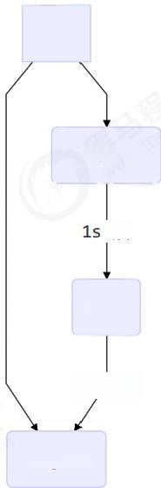
main

t1.start

后

r=10

t1 , 终 止

t1.join

等待多个结果
问，下面代码cost大约多少秒?

static int r1 = 0;
static int r2 = 0;
public static void main(String []args) throws InterruptedException { test2 () ;
private static void test2 ()throws InterruptedException {
Thread t1 = new Thread(() ->{
sleep (1);
r1 = 10; });
Thread t2 = new Thread(() ->{
sleep (2) ;
r2 = 20;

});
long start = System.currentTimeMillis();
t1.start();
t2.start();
t1.join();
t2.join();
long end = System.currentTimeMillis();
log. debug( "r1:{}r2 :{}cost: {}", r1,r2,end -start);

分析如下
· 第一个join: 等待t1时，t2 并没有停止，而在运行
●第二个join:1s 后，执行到此，t2 也运行了1s,因此也只需再等待1s 如果颠倒两个join 呢 ?
最终都是输出
20:45:43.239 [main]c.TestJoin -r1:10 r2:20 cost:2005

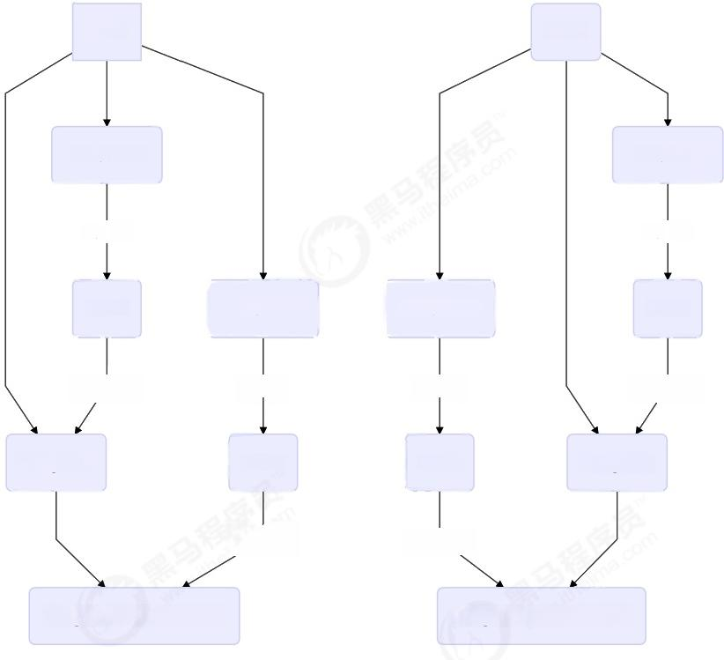
main

t2.start

2s 后

r=20

t2 ,终止

t2.join

t1 终 止

t1. join - 无需等待
main

t1.start

1s 后

r=10 t2.start

t1 ,终止 2s 后

t1.join r=20

t2 终止

t2. join - 仅需等1s
1s 后

r=10
t1.start

有时效的join
等够时间
static int r1 = 0;
static int r2 = 0;
public static void main(String []args) throws InterruptedException { test3() ;
publi c static void test3 ()throws InterruptedException {
Thread t1 = new Thread(() ->{
sleep (1) ;
r1 = 10 ; });
long start = System.currentTimeMi llis();
t1.start();

// 线程执行结束会导致 join 结束
t1.join( 1500);
long end = System.currentTimeMillis();
log.debug( "r1:{}r2:{}cost:{}", r1,r2,end -start);
输出
20:48:01.320 [main]c.TestJoin -r1:10 r2:0 cost:1010


没等够时间
static int r1 = 0;
static int r2 = 0;
public static void main(String []args) throws InterruptedException { test3 () ;
public static void test3 ()throws InterruptedException {
Thread t1 = new Thread(() ->{
sleep (2) ;
r1 = 10 ; });
long start = System.currentTimeM illis();
t1.start();

// 线程执行结束会导致 join 结束
t1.join (1500);
long end = System.currentTimeMillis();
log.debug( "r1:{}r2:{}cost:{}", r1,r2,end -start);

输出
20:52:15.623 [main]c.TestJoin - r1:0 r2:0 cost:1502


3.9 interrupt 方法详解
打断sleep,wait,join 的线程
这几个方法都会让线程进入阻塞状态
打断sleep的线程，会清空打断状态，以sleep为例

private static void test1 ()throws InterruptedException {
Thread t1 = new Thread(() ->{
sleep (1); }, "t1") ;
t1.start();

sleep (0.5);
t1.interrupt();
log. debug(” 打断状态：{}", t1.isInterrupted( ));

输出

java.lang.InterruptedException: sleep interrupted
at java.lang.Thread.sleep(Native Method)
at java.lang. Thread.sleep(Thread.java:340)
at java.util.concurrent.TimeUnit.sleep(TimeUnit.java:386)
at cn.itcast.n 2.u til.Sleeper.sleep(Sleeper. java:8)
at cn.itcast.n4.TestInterrupt.l ambda$test1$3(TestInterrupt. java:59)
at java.lang.Thread.run(Thread.java:745)
21:18:10.374 [main]c.TestInterrupt - 打断状态：false

打断正常运行的线程
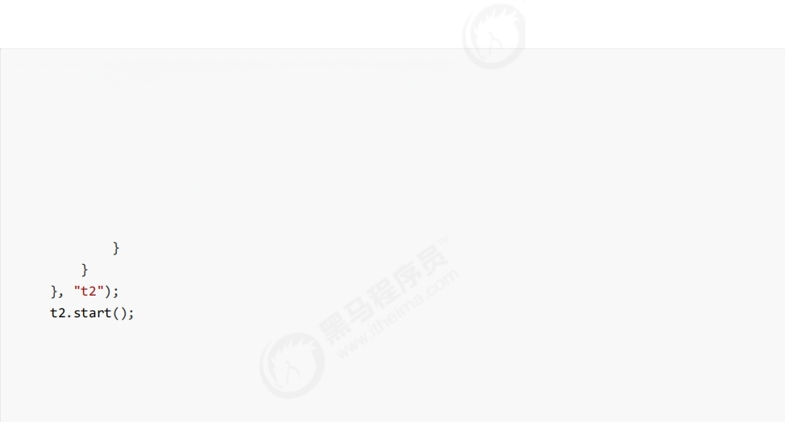
打断正常运行的线程，不会清空打断状态

private static void test2 ()throws InterruptedException {
Thread t2 = new Thread(() ->{
while (true ){
Thread current = Thread.currentThread();
boolean interrupted = current.isInterrupted();
if (interrupted){
log. debug(" 打断状态：{}",interrupted);
break ;

sleep (0.5);
t2.interrupt(); }
输出

20:57:37.964 | [t2]c.TestInterrupt - 打断状态：true

*模式之两阶段终止


打断 park 线程
打断park 线程，不会清空打断状态

private static void test3 ()throws InterruptedException {
Thread t1 = new Thread(() ->{
log.debug(" park..." );
LockSupport.park();
log.debug (" unpark ...");
log.debug ("打断状态：{}", Thread.currentThread(). isInterrupted()); }, "t1") ;
t1.start();

sleep (0.5);
t1.interrupt();
输出

21:11:52.795
21:11:53.295
21:11:53.295

[t1]c.TestInterrupt
[t1]c.TestInterrupt
[t1]c.TestInterrupt

-park...
-unpark...
- 打断状态：true

如果打断标记已经是true, 则 park 会失效
private static void test4 (){
Thread t1 = new Thread(() ->{
for (int i = 0;i < 5; i++){
log.debug( "park..." );
LockSupport.park();
log. debug( "打断状态：{}", Thread.currentThread(). isInterrupted());

});
t1.start();

sleep (1);
t1.interrupt(); }

输出

21:13:48.783 [Thread-0]c.TestInterrupt -park..
21:13:49.809 [Thread-0]c.TestInterrupt -打断状态：true
21:13:49.812 [Thread-0]c.TestInterrupt -park..
21:13:49.813 [Thread-0]c.TestInterrupt -打断状态：true
21:13:49.813 [Thread-0]c.TestInterrupt -park...
21:13:49.813 [Thread-0]c.TestInterrupt -打断状态：true
21:13:49.813 [Thread-0]c.TestInterrupt -park...
21:13:49.813 [Thread-0]c.TestInterrupt -打断状态：true
21:13:49.813 [Thread-0]c.TestInterrupt -park..
21:13:49.813 [Thread-0]c.TestInterrupt -打断状态：true

提示
可以使用 Thread.interrupted() 清除打断状态

3.10不推荐的方法
还有一些不推荐使用的方法，这些方法已过时，容易破坏同步代码块，造成线程死锁

方法名 | static | 功能说明
stop() |  | 停止线程运行
suspend() |  | 挂起(暂停)线程运行
resume() |  | 恢复线程运行

3.11主线程与守护线程
默认情况下，Java进程需要等待所有线程都运行结束，才会结束。有一种特殊的线程叫做守护线程，只要其它非守 护线程运行结束了，即使守护线程的代码没有执行完，也会强制结束。
例：
log. debug( "开始运行 . . ");
Thread t1 = new Thread(() ->{
log. debug("开始运行..."); sleep (2);
log. debug("运行结束..."); }, "d aemon");
// 设置该线程为守护线程
t1.setDaemon( true );
t1.start();

sleep (1);
log. debug("运行结束...");
输出
08:26:38.123 [main]c.TestDaemon - 开始运行 . .
08:26:38.213 [daemon]c. TestDaemon - 开始运行 . .
08:26:39.215 [main] c.TestDaemon - 运行结束 ….
注意
● 垃圾回收器线程就是一种守护线程
· Tomcat 中的Acceptor和Poller 线程都是守护线程，所以Tomcat 接收到shutdown 命令后，不会等
待它们处理完当前请求

3.12五种状态
这是从操作系统层面来描述的

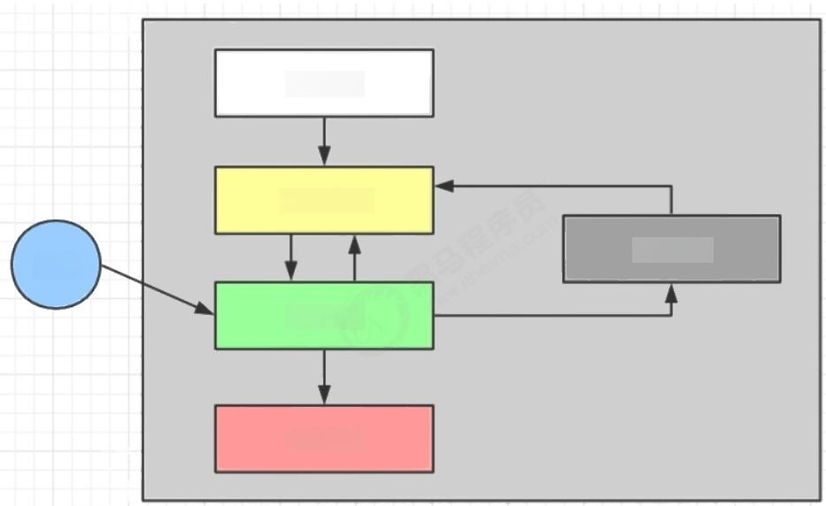
初始状态

可运行状态
阻塞状态
CPU
运行状态

终止状态

·【初始状态】仅是在语言层面创建了线程对象，还未与操作系统线程关联
·【可运行状态】(就绪状态)指该线程已经被创建(与操作系统线程关联),可以由CPU调度执行 ·【运行状态】指获取了CPU时间片运行中的状态
o 当CPU时间片用完，会从【运行状态】转换至【可运行状态】,会导致线程的上下文切换
· 【阻塞状态】
o 如果调用了阻塞API, 如 BIO 读写文件，这时该线程实际不会用到CPU, 会导致线程上下文切换，进入 【阻塞状态】
o 等 BIO操作完毕，会由操作系统唤醒阻塞的线程，转换至【可运行状态】
o 与【可运行状态】的区别是，对【阻塞状态】的线程来说只要它们一直不唤醒，调度器就一直不会考虑 调度它们
·【终止状态】表示线程已经执行完毕，生命周期已经结束，不会再转换为其它状态

3.13六种状态
这是从Java API层面来描述的
根据Thread.State枚举，分为六种状态

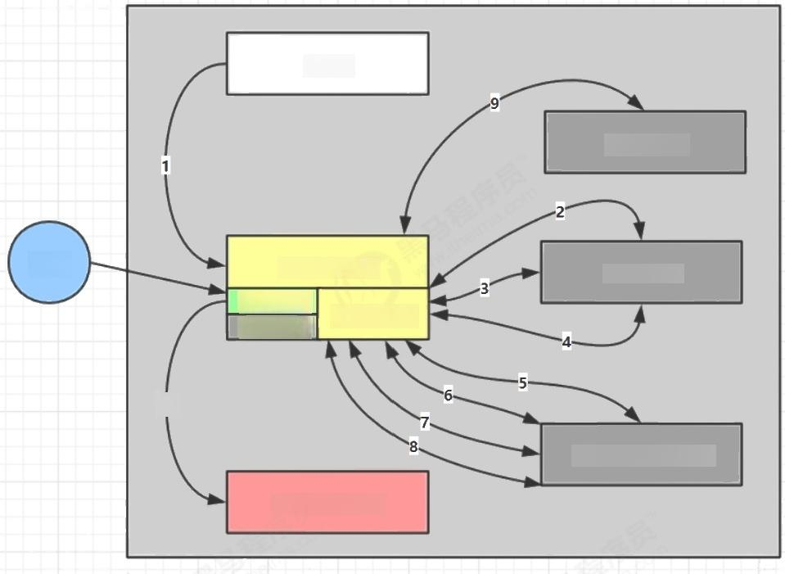
NEW

BLOCKED

CPU RUNNABLE
运行状态
阻塞状态

10
TIMED WAITING

TERMINATED
可运行状态
WAITING
· NEW线程刚被创建，但是还没有调用 start() 方法
· RUNNABLE 当调用了 start() 方法之后，注意，Java API 层面的 RUNNABLE 状态涵盖了操作系统层面的 【可运行状态】、【运行状态】和【阻塞状态】(由于BIO导致的线程阻塞，在Java 里无法区分，仍然认为 是可运行)
· BLOCKED,WAITING ,TIMED WAITING 都是Java API层面对【阻塞状态】的细分，后面会在状态转换一节 详 述
· TERMINATED 当线程代码运行结束

3.14习题
阅读华罗庚《统筹方法》,给出烧水泡茶的多线程解决方案，提示
·参考图二，用两个线程(两个人协作)模拟烧水泡茶过程
o 文中办法乙、丙都相当于任务串行
o 而图一相当于启动了4个线程，有点浪费
· 用sleep(n) 模拟洗茶壶、洗水壶等耗费的时间
附：华罗庚《统筹方法》
统筹方法，是一种安排工作进程的数学方法。它的实用范围极广泛，在企业管理和基本建设中，以及关系复 杂的科研项目的组织与管理中，都可以应用。
怎样应用呢?主要是把工序安排好。

比如，想泡壶茶喝。当时的情况是：开水没有；水壶要洗，茶壶、茶杯要洗；火已生了，茶叶也有了。怎么 办?
● 办法甲：洗好水壶，灌上凉水，放在火上；在等待水开的时间里，洗茶壶、洗茶杯、拿茶叶；等水开 了，泡茶喝。
· 办法乙：先做好一些准备工作，洗水壶，洗茶壶茶杯，拿茶叶；一切就绪，灌水烧水；坐待水开了，泡 茶喝。
· 办法丙：洗净水壶，灌上凉水，放在火上，坐待水开；水开了之后，急急忙忙找茶叶，洗茶壶茶杯，泡 茶喝。
哪一种办法省时间?我们能一眼看出，第一种办法好，后两种办法都窝了工。
这是小事，但这是引子，可以引出生产管理等方面有用的方法来。
水壶不洗，不能烧开水，因而洗水壶是烧开水的前提。没开水、没茶叶、不洗茶壶茶杯，就不能泡茶，因而 这些又是泡茶的前提。它们的相互关系，可以用下边的箭头图来表示：

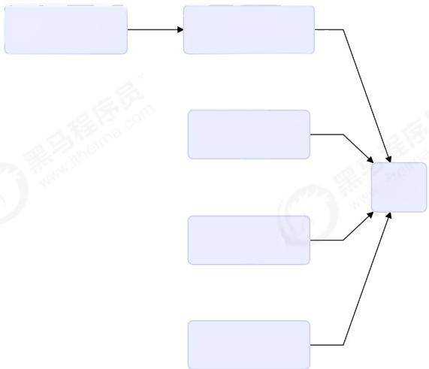
洗水壶1分钟 烧开水15分钟

洗茶壶1分钟

泡茶

洗茶杯2分钟

拿茶叶1分钟

从这个图上可以一眼看出，办法甲总共要16分钟(而办法乙、丙需要20分钟)。如果要缩短工时、提高工作 效率，应当主要抓烧开水这个环节，而不是抓拿茶叶等环节。同时，洗茶壶茶杯、拿茶叶总共不过4分钟，大 可利用“等水开”的时间来做。
是的，这好像是废话，卑之无甚高论。有如走路要用两条腿走，吃饭要一口一口吃，这些道理谁都懂得。但 稍有变化，临事而迷的情况，常常是存在的。在近代工业的错综复杂的工艺过程中，往往就不是像泡茶喝这 么简单了。任务多了，几百几千，甚至有好几万个任务。关系多了，错综复杂，千头万绪，往往出现“万事俱 备，只欠东风”的情况。由于一两个零件没完成，耽误了一台复杂机器的出厂时间。或往往因为抓的不是关
键，连夜三班，急急忙忙，完成这一环节之后，还得等待旁的环节才能装配。
洗茶壶，洗茶杯，拿茶叶，或先或后，关系不大，而且同是一个人的活儿，因而可以合并成为：

洗水壶1分钟 烧开水15分钟

泡茶

洗茶壶，洗茶杯，拿茶叶4分钟

看来这是“小题大做”,但在工作环节太多的时候，这样做就非常必要了。
这里讲的主要是时间方面的事，但在具体生产实践中，还有其他方面的许多事。这种方法虽然不一定能直接 解决所有问题，但是，我们利用这种方法来考虑问题，也是不无裨益的。
*应用之统筹(烧水泡茶)
本章小结
本章的重点在于掌握
·线程创建
●线程重要api, 如start, run, sleep,join, interrupt 等
●线程状态
· 应用方面
o 异步调用：主线程执行期间，其它线程异步执行耗时操作
o 提高效率：并行计算，缩短运算时间
o 同步等待：join
o 统筹规划：合理使用线程，得到最优效果
● 原理方面
o 线程运行流程：栈、栈帧、上下文切换、程序计数器
o Thread 两种创建方式的源码
● 模式方面
o 终止模式之两阶段终止

4.共享模型之管程
本章内容
· 共享问题
·synchronized
·线程安全分析
·Monitor
·wait/notify
●线程状态转换
· 活跃性
·Lock

4.1共享带来的问题
小故事
●老王(操作系统)有一个功能强大的算盘( CPU), 现在想把它租出去，赚一点外快

· 小南、小女(线程)来使用这个算盘来进行一些计算，并按照时间给老王支付费用
●但小南不能一天24小时使用算盘，他经常要小憩一会( sleep), 又或是去吃饭上厕所(阻塞io 操作),有 时还需要一根烟，没烟时思路全无( wait) 这些情况统称为(阻塞)

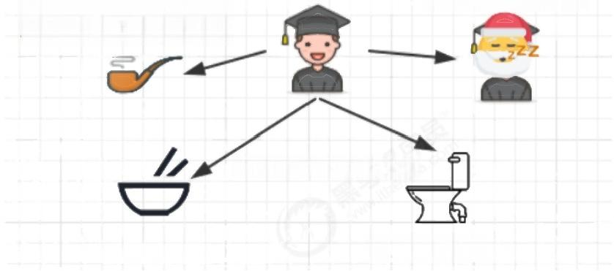
没烟干不了活啊，等 好累啊，先歇会
小M把烟送过来再说

先解决下吃喝拉撒

InputStream OutputStream
·在这些时候，算盘没利用起来(不能收钱了),老王觉得有点不划算
· 另外，小女也想用用算盘，如果总是小南占着算盘，让小女觉得不公平
·于是，老王灵机一动，想了个办法[让他们每人用一会，轮流使用算盘]
·这样，当小南阻塞的时候，算盘可以分给小女使用，不会浪费，反之亦然
·最近执行的计算比较复杂，需要存储一些中间结果，而学生们的脑容量(工作内存)不够，所以老王申请了 一个笔记本(主存),把一些中间结果先记在本上
·计算流程是这样的
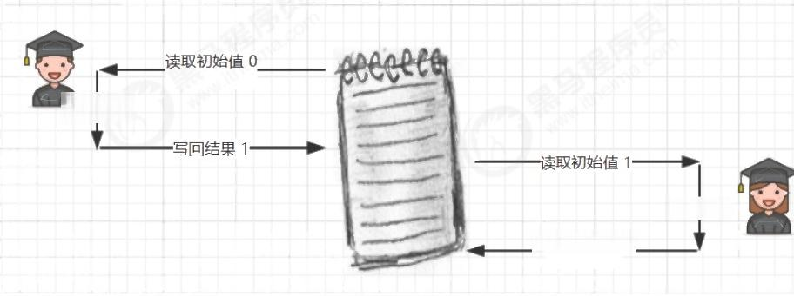

用 算 盘 + 1

用算盘-1
写回结果0_
●但是由于分时系统，有一天还是发生了事故
· 小南刚读取了初始值0做了个+1运算，还没来得及写回结果
●老王说[小南，你的时间到了，该别人了，记住结果走吧],于是小南念叨着[结果是1,结果是1...]不甘心地 到一边待着去了(上下文切换)
●老王说[小女，该你了],小女看到了笔记本上还写着0做了一个-1运算，将结果-1写入笔记本
●这时小女的时间也用完了，老王又叫醒了小南：[小南，把你上次的题目算完吧],小南将他脑海中的结果1写 入了笔记本

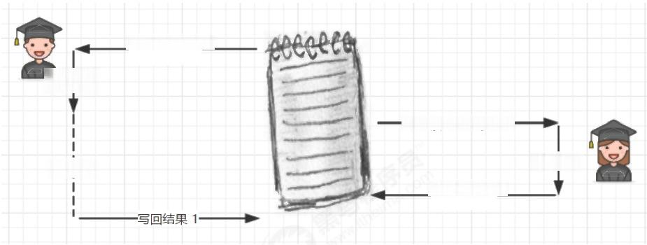
读 取 初 始 值 0 _

用算盘+1

读取初始值0 —

用算盘-1
阻塞去了
写 回 结 果 - 1

● 小南和小女都觉得自己没做错，但笔记本里的结果是1而不是0

Java 的 体 现
两个线程对初始值为0的静态变量 一 个做自增， 一 个做自减，各做5000次，结果是0吗?

static int counter = 0;

public static void main(String[]args)throws InterruptedException { Thread t1 =new Thread(()->{
for(int i=0;i<5000;i++){
counter++;

},"t1");
Thread t2 =new Thread(()->{
for(int i=0;i<5000;i++){
counter--;

},"t2");
t1.start();
t2.start();
t1.join();
t2.join();
log. debug( "{}", counter);

问 题 分 析
以上的结果可能是正数、负数、零。为什么呢?因为Java 中对静态变量的自增，自减并不是原子操作，要彻底理 解，必须从字节码来进行分析
例 如 对 于 i++ 而 言( i 为静态变量),实际会产生如下的JVM 字节码指令：

getstatic i // 获取静态变量i 的值
iconst_1 // 准备常量1
iadd // 自增
putstati c i // 将修改后的值存入静态变量i

而对应 i-- 也是类似：
getstat ic i // 获取静态变量i 的值
iconst_1 // 准备常量1
isub // 自减
putstatic i // 将修改后的值存入静态变量i
而Java的内存模型如下，完成静态变量的自增，自减需要在主存和工作内存中进行数据交换：

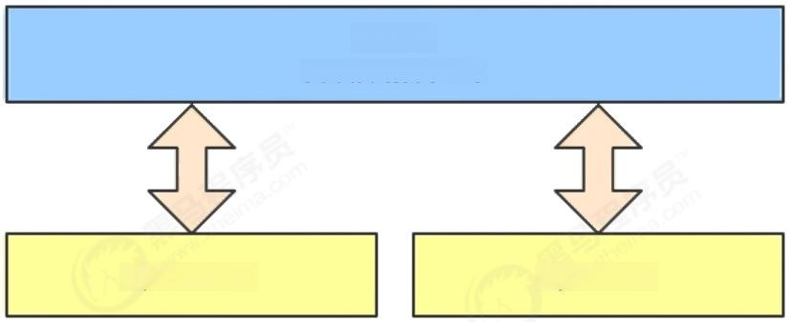
主内存
static inti=0

线程1 i++ 线程2 i--

如果是单线程以上8行代码是顺序执行(不会交错)没有问题：


黑马程序员
传智播客旗下
高端IT 教育品牌
www.itheima.com

改变中国IT 教育，我们正在行动

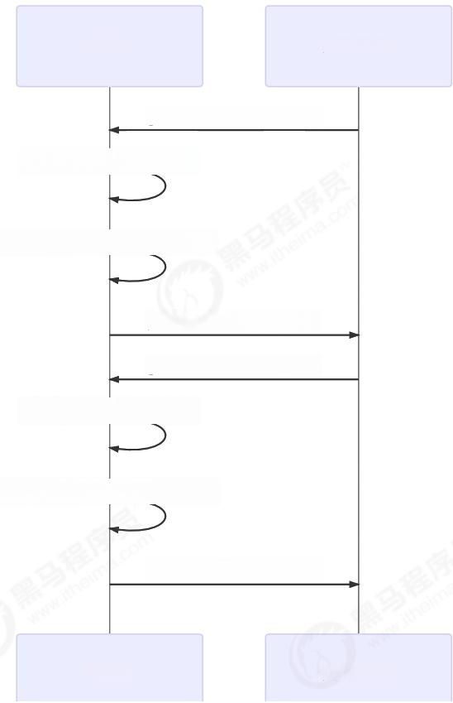
线程1

getstatic

i const _1 准备常数1

iadd 加法，线程内 i=1

putstatic
getstatic

i const _1 准备常数1

isub 减法，线程内 i=0

putstatic

线程1
i 写 入1
i 读取 1
i 写 入 0
i 读取 0
static
static
i
i

但多线程下这8行代码可能交错运行：
出现负数的情况：

北京市昌平区建材城西路金燕龙办公楼 一 层 电话：400-618-9090

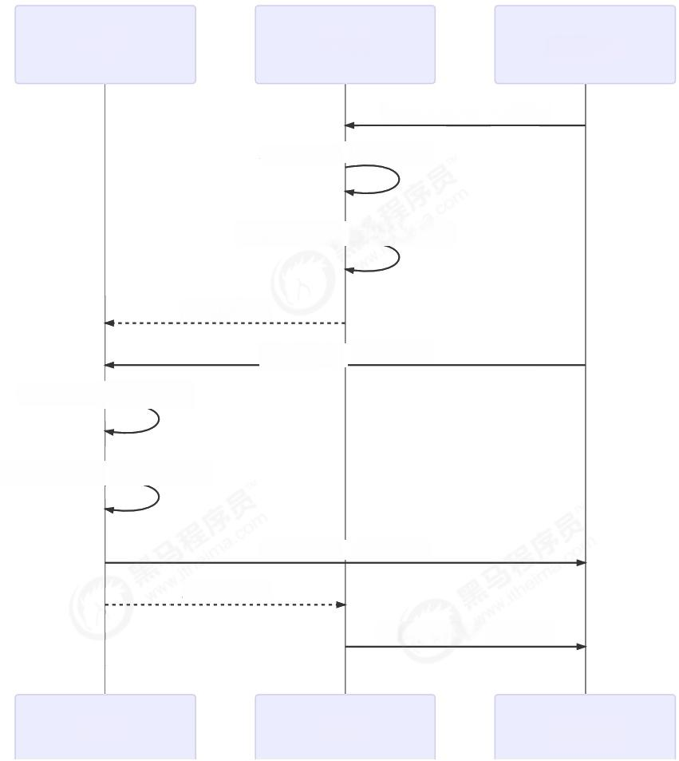

线程1 线程2 static i

getstatic i读 取 0
iconst_1 准备常数1

isub 减法，线程内 i=-1

上下文切换
getstatid i 读 取 0
iconst_1 准 备 常 数 1

iadd 加法，线程内 i=1

putstatic i 写入 1
上下文切换
putstatic i 写 入 - 1

线程1 线程2 static i

出现正数的情况：

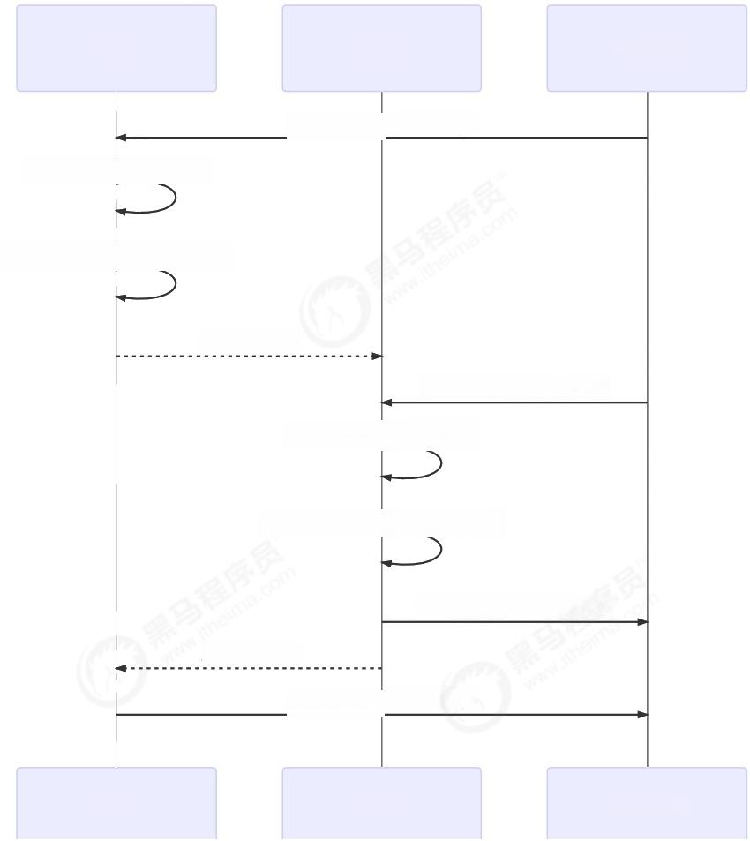

线程1 线程2 static i

getstatid i 读 取 0
iconst _1 准备常数1

iadd 加法，线程内 i=1

上下文切换
getstatic i读 取 0
iconst_1 准备常数1

isub 减法，线程内 i=-1

putstatic i 写 入 -1
上下文切换
putstatid i 写入 1

线程1 线程2 static i

临界区 Critical Section
·一个程序运行多个线程本身是没有问题的
· 问题出在多个线程访问共享资源
0 多个线程读共享资源其实也没有问题
o 在多个线程对共享资源读写操作时发生指令交错，就会出现问题
·一段代码块内如果存在对共享资源的多线程读写操作，称这段代码块为临界区 例如，下面代码中的临界区

static int counter = 0;

static void increment ()
// 临界区

counter++;

static void decrement()
// 临界区

counter --;

竞态条件Race Condition
多个线程在临界区内执行，由于代码的执行序列不同而导致结果无法预测，称之为发生了竞态条件

4.2 synchronized 解决方案
*应用之互斥
为了避免临界区的竞态条件发生，有多种手段可以达到目的。
●阻塞式的解决方案： synchronized,Lock
●非阻塞式的解决方案：原子变量
本次课使用阻塞式的解决方案：synchronized,来解决上述问题，即俗称的【对象锁】,它采用互斥的方式让同一 时刻至多只有一个线程能持有【对象锁】,其它线程再想获取这个【对象锁】时就会阻塞住。这样就能保证拥有锁 的线程可以安全的执行临界区内的代码，不用担心线程上下文切换
注意
虽然java 中互斥和同步都可以采用synchronized关键字来完成，但它们还是有区别的：
● 互斥是保证临界区的竞态条件发生，同一时刻只能有一个线程执行临界区代码
● 同步是由于线程执行的先后、顺序不同、需要一个线程等待其它线程运行到某个点

北京市昌平区建材城西路金燕龙办公楼一层 电话：400-618-9090

synchronized
语法
synchronized(对象)//线程1,线程2(blocked)

临界区 }
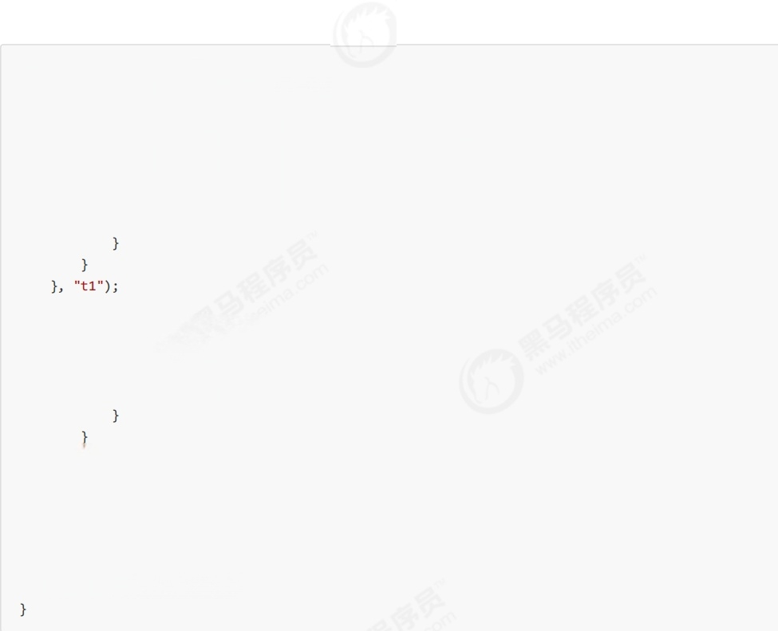
解决

static int counter = 0;
static final Object room = new Object( );
public static void main(String[ ]args) throws InterruptedException {
Thread t1 = new Thread(() ->{
for (int i =0;i< 5000; i++ ){
synchronized (room){
counter ++ ;

Thread t2 = new Thread(()->{
for (int i=0;i< 5000; i++){
synchronized (room){
counter --;

}, "t2" );
t1.start();
t2.start();
t1.join();
t2.join();
log. debug( "{}", counter);

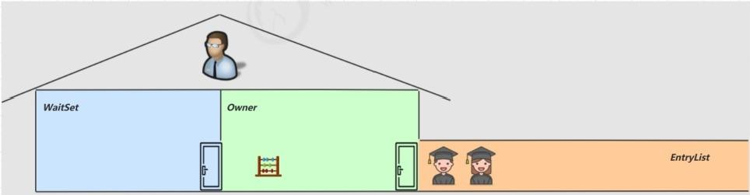

你可以做这样的类比：
· synchronized(对象)中的对象，可以想象为一个房间( room), 有唯一入口(门)房间只能一次进入一人 进行计算，线程t1,t2想象成两个人
· 当线程t1 执行到 synchronized(room)时就好比t1 进入了这个房间，并锁住了门拿走了钥匙，在门内执行 count++ 代码
·这时候如果t2 也运行到了synchronized(room)时，它发现门被锁住了，只能在门外等待，发生了上下文切 换，阻塞住了
·这中间即使t1的 cpu 时间片不幸用完，被踢出了门外(不要错误理解为锁住了对象就能一直执行下去哦), 这时门还是锁住的，t1仍拿着钥匙，t2 线程还在阻塞状态进不来，只有下次轮到t1 自己再次获得时间片时才 能开门进入
● 当t1 执行完 synchronized{} 块内的代码，这时候才会从 obj 房间出来并解开门上的锁，唤醒t2 线程把钥 匙给他。t2 线程这时才可以进入obi 房间，锁住了门拿上钥匙，执行它的 count- 代码

用图来表示

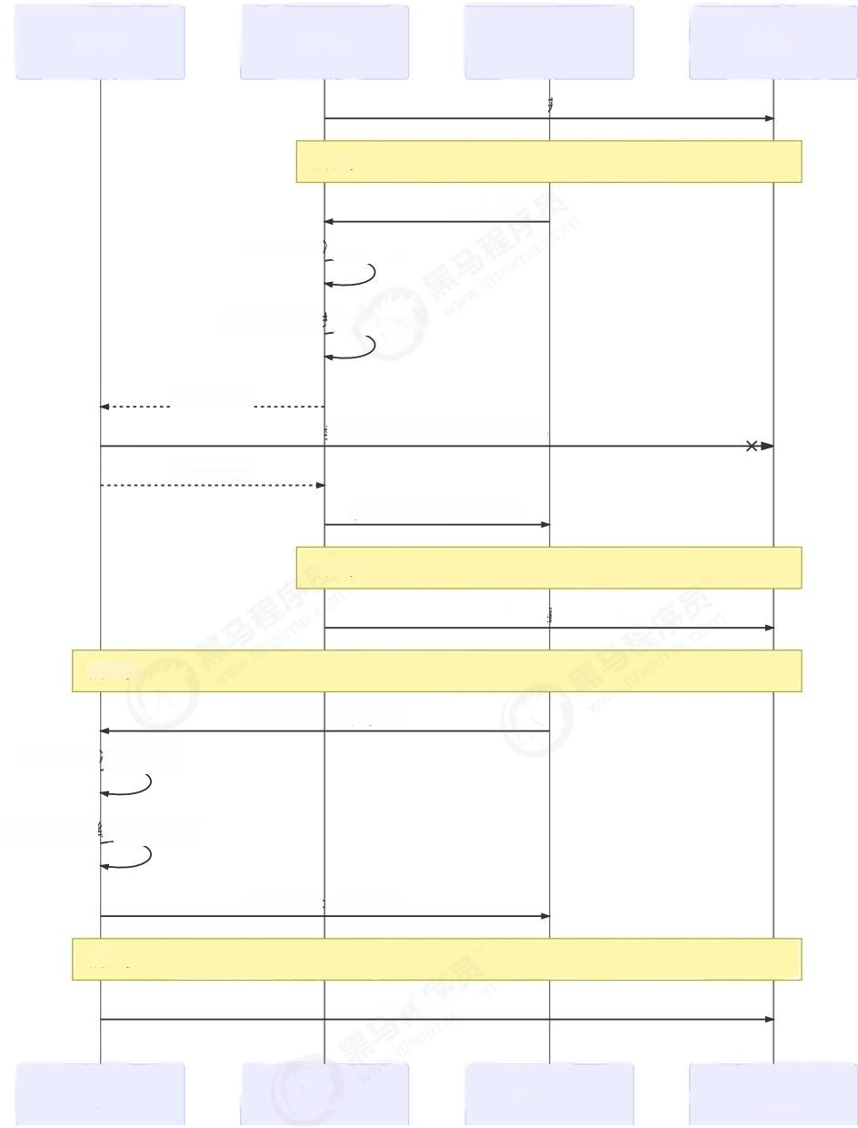
线程1 线程2 static i
锁对象

尝试获取锁

拥有锁

getstatici 读 取 0
iconst_1 准备常数 1

is ub 减法，线程内 i=-1

上下文切换
尝试获取锁，被阻塞( BLOCKED)
上下文切换
putstatic i 写 入 - 1

拥有锁

释放锁，并唤醒阻塞的线程

拥有锁
i 读取 -1
getstatic

准备常数 1
iconst_1

iadd 加法，线程内 i=0

putstatic i 写入 0

拥有锁
释放锁，并唤醒阻塞的线程

线程1 线程2 static i
锁对象

思考
synchronized 实际是用对象锁保证了临界区内代码的原子性，临界区内的代码对外是不可分割的，不会被线程切 换所打断。
为了加深理解，请思考下面的问题

●如果把 synchronized(obj)放在for循环的外面，如何理解?-原子性
● 如果t1 synchronized(obj1) 而 t2 synchronized(obj2)会怎样运作?-锁对象
● 如果t1 synchronized(obj) 而 t2 没有加会怎么样?如何理解?-锁对象

面向对象改进
把需要保护的共享变量放入一个类
class Room {
int value = 0;
public void increment(){
synchronized (this ){
value ++;

public void decrement(){
synchronized (this ){
value--;

public int get(){
synchronized (this ){
return value;

@Slf4j
public class Test1 {
public static void main(String[] args) throws InterruptedException { Room room = new Room();
Thread t1 = new Thread(() ->{
for (int j=0;j< 5000; j++ ){
room.increment();

Thread t2 = new Thread(() ->{
for (int j= 0;j< 5000; j++){
room.decrement();

}, "t2" );
t1.start();
t2.start();

t1.join();
t2.join();
log. debug( "count:{}" ,room.get());

4.3方法上的 synchronized
class Test {
public synchronized void test(){

等价于
class Test {
public void test(){
synchronized(this ){

class Test{
public synchronized static void test(){

等价于
class Test{
public static void test(){
synchronized(Test. class ){

不加synchronized 的方法
不加synchronzied的方法就好比不遵守规则的人，不去老实排队(好比翻窗户进去的)

所谓的“线程八锁”
其实就是考察synchronized 锁住的是哪个对象 情况1:12或21
@S1f4j(topic ="c.Number") class Number{
publ ic synchronized void a(){
log.debug ( "1");
public synchronized void b(){
log. debug ("2" );

public static void main(String []args){
Number n1 = new Number();
new Thread((->{n1.a();}).start();
new Thread(()->{n1.b();}).start(); }
情况2 :1s后12,或21s后1
@S1f4j(topic ="c. Number") class Number{
public synchronized void a(){ sleep (1);
log. debug( "1" );
public synchronized void b(){
log. debug("2" );

public static void main(String []args){
Number n1 = new Number();
new Thread (()->{n1.a();}).start();
new Thread (()->{n1.b();}).start(); }
情况3:31s 12或231s 1或321s 1
@S1f4j(topic ="c. Number")

class Number{
public synchronized void a(){ s leep (1);
log. debug ( "1" );

public synchronized void b(){
log.debug( "2");
public void c(){
log. debug( "3" );

public static void main(String []args){
Number n1 = new Number();
new Thread(()->{n1.a();}).start();
new Thread(()->{n1.b();}).start();
new Thread(()->{n1.c();}).start(); }

情况4: 2 1 s 后 1
@S1f4j(topic ="c.Number") class Number{
public synchronized void a(){ sleep (1);
log. debug( "1" );

public synchronized void b(){ log. debug ("2" );

public static void main(String []args){
Number n1 = new Number();
Number n2 = new Number();
new Thread(()->{n1.a();}).start();
new Thread(()->{n2.b();}).start();

情况5:2 1 s 后 1
@S1f4j(topic ="c.Number") class Number{
public static synchronized void a(){ sleep (1);
log.debug ( "1");
public synchronized void b(){
log.debug ( "2");

北京市昌平区建材城西路金燕龙办公楼一层 电话：400-618-9090

public static void main(String []args){
Number n1 = new Number();
new Thread(()->{n1.a();}).start();
new Thread(()->{n1.b();}).start(); }

情况6:1s后12,或21s后1

@S1f4j(topic ="c.N umber") class Number{
public static synchronized void a(){ sleep (1);
log.debug( "1");
public static synchronized void b(){ log.debug ( "2");

public static void main(String []args){
Number n1 = new Number();
new Thread((->{n1.a();}).start();
new Thread(()->{n1.b();}).start(); }
情况7:21s后1
@S1f4j(topic =" c. Number") class Number{
public static synchronized void a(){ sleep (1);
log. debug ( "1" );
public synchronized void b(){
log. debug( "2" );

public static void main(String []args){
Number n1 = new Number();
Number n2 = new Number();
new Thread(()->{n1.a();}).start();
new Thread( ()->{n2.b();}).start(); }

情况8:1s后12,或21s后1
@S1f4j(topic ="c. Number")

北京市昌平区建材城西路金燕龙办公楼一层 电话：400-618-9090

class Number{
public static synchronized void a(){ sleep (1);
log. debug( "1" );

public static synchronized void b(){ log. debug( "2" );

public static void main(String []args){
Number n1 = new Number();
Number n2 = new Number();
new Thread(()->{n1.a();}).start();
new Thread( ()->{n2.b();}).start();

4.4变量的线程安全分析
成员变量和静态变量是否线程安全?
●如果它们没有共享，则线程安全
●如果它们被共享了，根据它们的状态是否能够改变，又分两种情况
o 如果只有读操作，则线程安全
o 如果有读写操作，则这段代码是临界区，需要考虑线程安全

局部变量是否线程安全?
●局部变量是线程安全的
●但局部变量引用的对象则未必
o 如果该对象没有逃离方法的作用访问，它是线程安全的
o 如果该对象逃离方法的作用范围，需要考虑线程安全

局部变量线程安全分析
public static void test1(){ int i = 10;
i++; }
每个线程调用test1()方法时局部变量i, 会在每个线程的栈帧内存中被创建多份，因此不存在共享

public static void test1 (); descriptor:()V

北京市昌平区建材城西路金燕龙办公楼一层 电话：400-618-9090

flags: ACC_PUBLIC,ACC_STATIC Code:
stack= 1, locals= 1, args _size=0
0: bipush 10
2: istore_0
3: iinc 0 , 1
6: return
LineNumberTable:
line 10:0
line 11: 3
line 12: 6
LocalVariableTable:
Start Length Slot Name Signature
如图
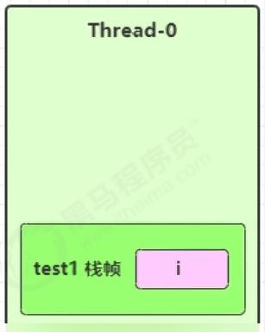
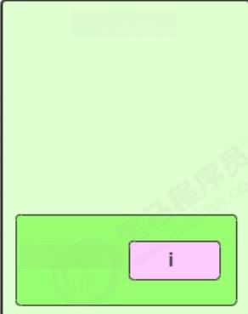
Thread-1

test1 栈 帧

 |  | bipush 10 istore_0  iinc 0,1 return |  |  |  |  |  |  |  |  |  |  |  |  |  |  |  | bipush 10 istore0  iinc 0,1 return

局部变量的引用稍有不同

先看一个成员变量的例子
class ThreadUnsafe {
ArrayList <String> list =new ArrayList<>();
public void method1(int loopNumber){
for(int i=0;i < loopNumber; i++){
//{临界区，会产生竞态条件
method2( );
method3() ;

北京市昌平区建材城西路金燕龙办公楼一层 电话：400-618-9090

1/}临界区

private void method2(){
list. add( "1" );

private void method3(){
list.remove( 0);
执行
static final int THREAD_NUMBER =2;
static final int LOOP_NUMBER =2 00;
public static void main( String []args){
ThreadUnsafe test =new ThreadUnsafe();
for (int i= 0;i < THREAD_NUMBER; i++){ new Thread(() ->{
test.method1(LOOP_NUMBER); }," Thread" + i).start();
其中一种情况是，如果线程2还未add, 线程1 remove 就会报错：
Exception in thread "Thread1"java.lang.IndexOutOfBoundsException:Index:θ,Size:θ at java.util.ArrayList.rangeCheck(ArrayList.java:657)
at java.util.ArrayList.remove(ArrayList.java:496)
at cn.itcast.n6.ThreadUnsafe.method3(TestThreadSafe.java:35)
at cn.itcast.n6.ThreadUnsafe.method1(TestThreadsafe.java:26)
at cn.itcast.n6.TestThreadSafe.l ambda$main$0(TestThreadSafe.java:14)
at java.lang. Thread.run(Thread.java:748)
分析：
·无论哪个线程中的method2引用的都是同一个对象中的list 成员变量
· method3与 method2分析相同

北京市昌平区建材城西路金燕龙办公楼一层 电话：400-618-9090

堆

ThreadUn
safe 对象

Thread-0
method3栈帧
this.list

method2栈帧
this.list

method1栈帧

list 对象

Thread-1

method3栈帧
this.list

method2 栈帧
this.list

method1 栈帧

将list 修改为局部变量
class ThreadSafe {
public final void method1(int loopNumber){
ArrayList< String >list =new ArrayList<>();
for(int i=0;i <l oopNumber; i+ +){
method2(list);
method3(list);

private void method2(ArrayList< String >list){ list. add( "1" );

private void method3(ArrayList< String> list){ list. remove(0);
那么就不会有上述问题了

北京市昌平区建材城西路金燕龙办公楼一层 电话：400-618-9090

分析：
· list 是局部变量，每个线程调用时会创建其不同实例，没有共享
· 而method2 的参数是从method1中传递过来的，与method1中引用同一个对象
· method3的参数分析与method2 相同

堆

list 对象

Thread-0

method3 栈帧
list

method2 栈帧
list

method1 栈帧
list

list 对象

Thread-1

method3 栈帧
list

method2栈帧
list

method1 栈 帧
list

方法访问修饰符带来的思考，如果把method2 和 method3的方法修改为 public 会不会代理线程安全问题?
●情况1:有其它线程调用method2和 method3
●情况2:在情况1的基础上，为ThreadSafe 类添加子类，子类覆盖method2 或 method3 方法，即
class ThreadSafe {
public final void method1(int loopNumber){ ArrayList <String> list = new ArrayList<>(); for(int i =0;i < loopNumber ;i++ ){
method2(list);
method3(list);

private void method2(ArrayList< String> list){ list. add( "1");

北京市昌平区建材城西路金燕龙办公楼一层 电话：400-618-9090

private void method3(ArrayList<String >list){ list. remove(0);

class ThreadSafeSubClass extends ThreadSafe{
@Override
public void method3(ArrayList<String> list){ new Thread(() ->{
list. remove(0);
}).start();

从这个例子可以看出private 或final 提供【安全】的意义所在，请体会开闭原则中的【闭】

常见线程安全类
·String
·Integer
·StringBuffer
● Random
● Vector
● Hashtable
· java.util.concurrent 包下的类
这里说它们是线程安全的是指，多个线程调用它们同一个实例的某个方法时，是线程安全的。也可以理解为

Hashtable table = new Hashtable();

new Thread(() ->{
table.put( "key" ," value1" ); }).start();
new Thread(() ->{
table.put( "key","value2" ); }).start();

● 它们的每个方法是原子的
● 但注意它们多个方法的组合不是原子的，见后面分析

北京市昌平区建材城西路金燕龙办公楼一层 电话：400-618-9090

线程安全类方法的组合
分析下面代码是否线程安全?
Hashtable table = new Hashtable();
// 线程1,线程2
if (table.get ("key" )== nul l){
table.put( "key" ,value);

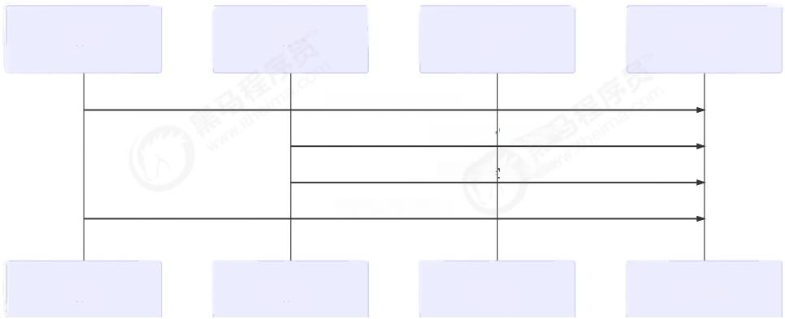
线程2 table

get("key")==null
get("key")==null put("key",v2)
put("key",v1)

线程2 table
table
线程1
线程1
table

不可变类线程安全性
String、Integer 等都是不可变类，因为其内部的状态不可以改变，因此它们的方法都是线程安全的
有同学或许有疑问，String有 replace,substring 等方法【可以】改变值啊，那么这些方法又是如何保证线程安 全的呢?

北京市昌平区建材城西路金燕龙办公楼一层 电话：400-618-9090


public class Immutable{ private int value =0;
public Immutable( int value){ this. value = value;

public int getValue(){
return this.value;

如果想增加一个增加的方法呢?
public class Immutable{ private int value = 0;

public Immutable( int value){ this. value = value;

public int getValue(){ return this.value;

public Immutable add(int v){
return new Immutable(this. value +v);

实例分析
例 1:
public class MyServlet extends HttpServlet {
// 是否安全?
Map<String, Object >map =new HashMap<>();
// 是否安全?
String S1 ="..." ;
// 是否安全?
final String S2 ="...";
// 是否安全?
Date D1 =new Date();
// 是否安全?
final Date D2 = new Date();

public void doGet(HttpServletRequest request,HttpServletResponse response){

北京市昌平区建材城西路金燕龙办公楼一层 电话：400-618-9090

// 使用上述变量

例 2:
public class MyServlet extends HttpServlet {
// 是否安全?
private UserService userService =new UserServiceImpl();

public void doGet(HttpServletRequest request,HttpServletResponse response){ userService. update( …);

public class UserServiceImpl implements UserService {
// 记录调用次数
private int count = 0;

public void update(){
// ..
count ++;

例3:

@Aspect
@Component
public class MyAspect {
// 是否安全?
private long start = 0L;

@Before(" execution(**(..))")
public void before(){
start = System.nanoTime();
}
@After( "execution (**( ..))")
public void after(){
long end =System.nanoTime();
System.out. println( "cost time:"+ (end- start));

例4:

北京市昌平区建材城西路金燕龙办公楼一层 电话：400-618-9090

public class MyServlet extends HttpServlet {
// 是否安全
private UserService userService =new UserServiceImpl();

public void doGet(HttpServletRequest request,HttpServletResponse response){ userService.update(...);

public class UserServiceImpl implements UserService {
// 是否安全
private UserDao userDao =new UserDaoImpl();

public void update(){
userDao.update();

public class UserDaoImpl implements UserDao {
public void update(){
String sql ="update user set password =?where username =?";
// 是否安全
try (Connection conn =DriverManager.getConnection("","","")){
/1 ….
} catch (Exception e){
/1..

例5:

public class MyServlet extends HttpServlet {
// 是否安全
private UserService userService =new UserServiceImpl();

public void doGet(HttpServletRequest request,HttpServletResponse response){ userService.update(….);

public class UserServiceImpl implements UserService {
// 是否安全
private UserDao userDao =new UserDaoImpl();

public void update(){
userDao.update();

北京市昌平区建材城西路金燕龙办公楼一层 电话：400-618-9090

public class UserDaoImpl implements UserDao {
// 是否安全
private Connection conn =null;
public void update()t hrows SQLException {
String sql ="update user set password =? where username =?";
conn =DriverManager.getConnection("","","");
//...
conn.close();


例6:
public class MyServlet extends HttpServlet {
// 是否安全
private UserService userService =new UserServiceImpl();

public void doGet(HttpServletRequest request,HttpServletResponse response){ userService.update(...);

public class UserServiceImpl implements UserService {
public void update(){
UserDao userDao = new UserDaoImpl();
userDao.update();

public class UserDaoImpl implements UserDao {
// 是否安全
private Connection = null;
public void update()t hrows SQLException {
String sql ="update user set password =? where username =?";
conn =DriverManager.getConnection("","","");
//...
conn.close();


例7:
public abstract class Test {
public void bar(){
// 是否安全
SimpleDateFormat sdf =new SimpleDateFormat("yyyy-MM-dd HH:mm:ss"); foo(sdf);

北京市昌平区建材城西路金燕龙办公楼一层 电话：400-618-9090

public abstract foo(SimpleDateFormat sdf);

public static void main( String []args){
new Test().bar();
其中foo 的行为是不确定的，可能导致不安全的发生，被称之为外星方法
public void foo (SimpleDateFormat sdf){ String dateStr ="1999-10-1100:00:00";
for( int i=0;i <20;i++){
new Thread(() ->{
try {
sdf.parse(dateStr);
} catch (ParseException e){
e.printStackTrace(); }).start () ;
请比较JDK中 String类的实现

例8:
private static Integer i= 0;
public static void main(String []args) throws InterruptedException {
List<Thread >list = new ArrayList<>();
for (int j= 0; j<2;j++){
Thread thread =new Thread(() ->{
for(int k = 0;k< 5000; k++){
synchronized (i){
i ++;

list. add(thread);

list.stream(). forEach( t -> t.start());
list.stream().forEach(t ->{
try {
t.join () ;
} catch (InterruptedException e){
e.printStackTrace();

});

北京市昌平区建材城西路金燕龙办公楼一层 电话：400-618-9090


改变中国IT 教育，我们正在行动
传智播客旗下
高 端IT 教育品牌
黑马程序员
www.itheima.com
log. debug("{}" , i);

4.5习题 卖票练习
测试下面代码是否存在线程安全问题，并尝试改正

public class ExerciseSell {
public static void main( String []args ){
TicketWindow ticketWindow =new TicketWindow(2000);
List<Thread >list = new ArrayList <>();
// 用来存储买出去多少张票
List< Integer> sellCount =new Vector<>();
for (int i=0;i< 2000; i++){
Thread t = new Thread(() ->{
/1 分析这里的竞态条件
int count =ticketWindow.sell( randomAmount());
sellCount.add(count);
});
list. add(t);
t.start ( );
list.forEach((t) ->{
try {
t.join ( );
} catch (InterruptedException e){
e.printStackTrace();

});
// 买出去的票求和
log .debug( "selled count:{}",sellCount. stream(). mapToInt(c ->c).sum());
// 剩余票数
log.debug(" remainder count:{}", ticketWindow. getCount());
// Random 为线程安全
static Random random =new Random();
// 随机 1~5
public static int randomAmount(){
return random.nextInt(5)+1;

class TicketWindow { private int count;

public TicketWindow( int count){
this. count = count;

北京市昌平区建材城西路金燕龙办公楼一层 电话：400-618-9090

public int getCount(){
return count;

public int sell( int amount){ if(this. count >= amount){ this. count -= amount;
return amount;
} else {
return
另外，用下面的代码行不行，为什么?

List <Integer >s ellCount =new ArrayList<>();
测试脚本
for /L %n in(1,1,10) do java -cp ".;C:\Users\ manyh\.m2\repository\ch\qos\logback\logback-
classic\1.2.3\logback- classic- 1.2.3. jar;C:\ Users\manyh\. m2\repository\ch\qos\logback\logback-
core\1.2.3\logback-core-1.2.3.jar;C:\Users\manyh\.m2\repository\org\slf4j\slf4j-
api\1.7.25\slf4j-api-1.7.25.jar" cn.itcast.n4. exercise.ExerciseSell

转账练习
测试下面代码是否存在线程安全问题，并尝试改正

public class ExerciseTransfer {
public static void main(String []args )throws InterruptedException { Account a = new Account( 1000);
Account b = new Account( 1000);
Thread t1 = new Thread(() ->{
for (int i= 0;i< 1000; i++){
a.transfer(b ,randomAmount());

}, "t1") ;
Thread t2 = new Thread(() ->{
for(int i=0;i< 1000; i++){
b.transfer( a,randomAmount());

}, "t2" );
t1.start () ;
t2.start () ;
t1.join () ;
t2.join () ;

北京市昌平区建材城西路金燕龙办公楼一层 电话：400-618-9090

// 查看转账2000次后的总金额
log.debug( "total: {}",( a.getMoney ()+b .getMoney())); }
// Random 为线程安全
static Random random =new Random();
//随机 1~100
public static int randomAmount(){
return random.nextInt (100) +1;

private int money;

public Account( int money){
this .money = money;

public int getMoney(){
return money;

public void setMoney(int money){
this. money = money; }
public void transfer(Account target, int amount){
if (this. money > amount){
this. setMoney( this. getMoney ()- amount);
target.setMoney(target.getMoney ()+ amount);
这样改正行不行，为什么?

(Account target,int amount){

()- amount);
()+ amount);
public synchronized void transfer if(this. money > amount){
this. setMoney( this. getMoney target.setMoney(target.getMoney

4.6 Monitor 概念
Java 对象头
以32位虚拟机为例

北京市昌平区建材城西路金燕龙办公楼一层 电话：400-618-9090

普通对象

Object Header(64  Mark Word(32 bits) | bits)  Klass Word(32 bits)I  --|

数组对象

 | Object Header(96 bits)
Mark Word(32bits) -- |  | I Klass Word(32bits) | array length(32 bits)I
------|--------
其中Mark Word结构为

Mark Word(32 bits) | State
hashcode:25 age:4 biased_lock:0 01 | Normal
epoch:2 |age:4 |biased_lock:1 01 | Biased
ptr_to_lock_record:30 00 | Lightweight Locked
ptr_to_heavyweight_monitor:30 10 | Heavyweight Locked
11 | Marked for GC I

64 位虚拟机 Mark Word

Mark Word(64 bits) | State
unused:25| hashcode:31 |unused:1 |age:4 |biased_lock:0 01 | Normal
hread:54 |epoch:2 unused:1 |age:4 biased_lock:1 01 | Biased
ptr_to_lock_record:62 00 | Lightweight Locked
ptr_to_heavyweight_monitor:62 10 | ---  Heavyweight Locked
11 | Marked for GC

参考资料

北京市昌平区建材城西路金燕龙办公楼一层 电话：400-618-9090

https://stackoverflow.com/questions/26357186/what-is-in-iava-obiect-header

*原理之 Monitor(锁)

*原理之 synchronized

小故事
故事角色
●老王-JVM
●小南-线程
●小女-线程
●房间-对象
●房间门上-防盗锁-Monitor
●房间门上-小南书包-轻量级锁
●房间门上-刻上小南大名-偏向锁
●批量重刻名-一个类的偏向锁撤销到达20阈值
●不能刻名字-批量撤销该类对象的偏向锁，设置该类不可偏向
小南要使用房间保证计算不被其它人干扰(原子性),最初，他用的是防盗锁，当上下文切换时，锁住门。这样， 即使他离开了，别人也进不了门，他的工作就是安全的。
但是，很多情况下没人跟他来竞争房间的使用权。小女是要用房间，但使用的时间上是错开的，小南白天用，小女 晚上用。每次上锁太麻烦了，有没有更简单的办法呢?
小南和小女商量了一下，约定不锁门了，而是谁用房间，谁把自己的书包挂在门口，但他们的书包样式都一样，因 此每次进门前得翻翻书包，看课本是谁的，如果是自己的，那么就可以进门，这样省的上锁解锁了。万一书包不是 自己的，那么就在门外等，并通知对方下次用锁门的方式。
后来，小女回老家了，很长一段时间都不会用这个房间。小南每次还是挂书包，翻书包，虽然比锁门省事了，但仍 然觉得麻烦。
于是，小南干脆在门上刻上了自己的名字：【小南专属房间，其它人勿用】,下次来用房间时，只要名字还在，那 么说明没人打扰，还是可以安全地使用房间。如果这期间有其它人要用这个房间，那么由使用者将小南刻的名字擦 掉，升级为挂书包的方式。
同学们都放假回老家了，小南就膨胀了，在20个房间刻上了自己的名字，想进哪个进哪个。后来他自己放假回老 家了，这时小女回来了(她也要用这些房间),结果就是得一个个地擦掉小南刻的名字，升级为挂书包的方式。老 王觉得这成本有点高，提出了一种批量重刻名的方法，他让小女不用挂书包了，可以直接在门上刻上自己的名字
后来，刻名的现象越来越频繁，老王受不了了：算了，这些房间都不能刻名了，只能挂书包

*原理之 synchronized 进阶
4.7 wait notify

小故事-为什么需要wait
· 由于条件不满足，小南不能继续进行计算
●但小南如果一直占用着锁，其它人就得一直阻塞，效率太低
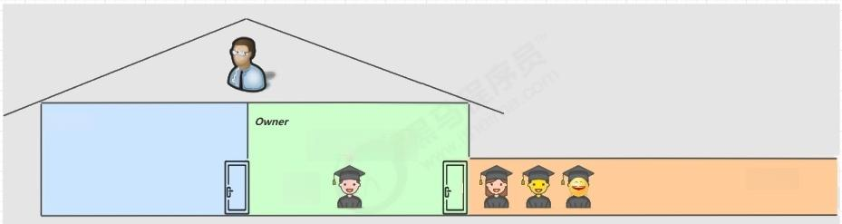

WaitSet
没烟干不了活啊，等
小M 把烟送过来再说
盥 EntryList
·于是老王单开了一间休息室(调用wait方法),让小南到休息室( WaitSet) 等着去了，但这时锁释放开， 其它人可以由老王随机安排进屋
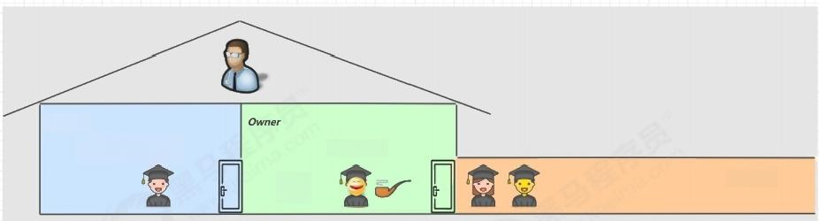
· 直到小M将烟送来，大叫一声[你的烟到了](调用notify 方法)

WaitSet
没烟干不了活啊，等
小M 把烟送过来再说
盥
你的烟到了
EntryList
· 小南于是可以离开休息室，重新进入竞争锁的队列
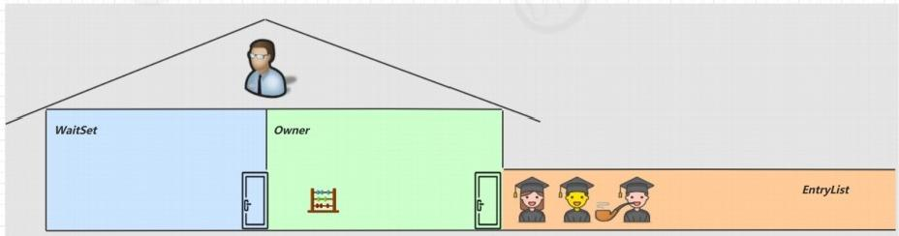

*原理之wait/notify

API 介绍
· obj. wait()让进入object 监视器的线程到waitSet 等待
· obj. notify()在object 上正在waitSet 等待的线程中挑一个唤醒
· obj.notifyAll() 让 object 上正在waitSet等待的线程全部唤醒

它们都是线程之间进行协作的手段，都属于Object 对象的方法。必须获得此对象的锁，才能调用这几个方法
final static Object obj = new Object(); public static void main(String []args){
new Thread(() ->{
synchronized (obj){
log. debug("执行....");
try {
obj.wait (); // 让线程在obj 上一直等待下去 } catch (InterruptedException e){
e.printStackTrace();

log. debug("其它代码...."); }).start();
new Thread(() ->{
synchronized (obj){
log. debug("执行....");
try {
obj.wait( ); // 让线程在obj 上一直等待下去 } catch (InterruptedException e){
e.printStackTrace();

log. debug("其它代码..." ); }).start();
// 主线程两秒后执行
sleep (2);
log. debug("唤醒 obj 上其它线程");
synchronized (obj){
obj.notify (); // 唤醒obj 上一个线程
// obj. notifyA ll() ;// 唤醒obj 上所有等待线程
notify 的一种结果
20:00:53.096 [Thread-0]c.TestWaitNotify - 执行 … . .
20:00:53.099 [Thread-1]c.T estWaitNotify - 执行.…..
20:00:55.096 [main]c.TestWaitNotify - 唤醒 obj 上其它线程
20:00:55.096 [Thread-0] c.TestWaitNotify - 其它代码....
notifyAll的结果

19:58:15.457 [Thread-0]c.TestWaitNotify - 执行.…..
19:58:15.460 [Thread- 1]c. TestWaitNotify - 执行....
19:58:17.456 [main]c.TestWaitNotify - 唤醒 obj 上其它线程
19:58:17.456 [Thread-1] c.TestWaitNotify - 其它代码....
19:58:17.456 [Thread-0]c.TestWaitNotify - 其它代码....
wait() 方法会释放对象的锁，进入WaitSet 等待区，从而让其他线程就机会获取对象的锁。无限制等待，直到 notify 为止
wait(long n)有时限的等待，到n 毫秒后结束等待，或是被notify

4.8 wait notify的正确姿势
开始之前先看看
sleep(long n) 和 wait(long n) 的区别
1)sleep是Thread 方法，而wait 是Object的方法2)sleep不需要强制和synchronized配合使用，但wait 需要 和synchronized 一起用3)sleep 在睡眠的同时，不会释放对象锁的，但wait 在等待的时候会释放对象锁4)它们 状态TIMED_WAITING

step 1
static final Object room = new Object();
static boolean hascigarette =false;
static boolean hasTakeout = false;
思考下面的解决方案好不好，为什么?

new Thread(() ->{
synchronized (room){
log. debug("有烟没?[{}]", hascigarette); if (! hascigarette){
log. debug( "没烟，先歇会!");
sleep (2) ;

log.debug( "有烟没?[{}]", hascigarette); if (hasCigarette ){
log. debug("可以开始干活了");

},"小南"). start ();

for (int i= 0;i < 5; i++ ){
new Thread(() ->{
synchronized (room){
log. debug("可以开始干活了");

}," 其它人"). start ();

北京市昌平区建材城西路金燕龙办公楼一层 电话：400-618-9090

sleep (1);
new Thread(() ->{
// 这里能不能加 synchronized (room)?
hasCigarette = true;
log. debug("烟到了噢!"); },“ 送烟的”). start ();

输出
20:49:49.883 [小南] c.TestCorrectPosture - 有烟没?[false]
20:49:49.887 [小南] c.TestCorrectPosture - 没烟，先歇会!
20:49:50.882[送烟的] c.TestCorrectPosture - 烟到了噢!
20:49:51.887 [小南] c.TestCorrectPosture - 有烟没?[true]
20:49:51.887 [小南] c.TestCorrectPosture - 可以开始干活了
20:49:51.887 [其它人] c.TestCorrectPosture - 可以开始干活了
20:49:51.887 [其它人] c.TestCorrectPosture - 可以开始干活了
20:49:51.888 [其它人] c.TestCorrectPosture - 可以开始干活了
20:49:51.888 [其它人] c.TestCorrectPosture - 可以开始干活了
20:49:51.888 [其它人] c.TestCorrectPosture - 可以开始干活了
●其它干活的线程，都要一直阻塞，效率太低
· 小南线程必须睡足2s 后才能醒来，就算烟提前送到，也无法立刻醒来
· 加了synchronized(room)后，就好比小南在里面反锁了门睡觉，烟根本没法送进门，main 没加 synchronized 就好像main 线程是翻窗户进来的
●解决方法，使用 wait- notify 机制

step 2
思考下面的实现行吗，为什么?
new Thread(() ->{
synchronized (room){
l og. debug("有烟没?[{}]", hasCigarette);
if (! hasCigarette){
log. debug( "没烟，先歇会!");
try {
room.wait (2000) ;
} catch (InterruptedException e){
e.printstackTrace ();

log. debug("有烟没?[{}]", hasCigarette);
if (hasCigarette){
log. debug("可以开始干活了");

},"小南"). start ();

北京市昌平区建材城西路金燕龙办公楼一层 电话：400-618-9090

for (int i=0;i<5;i++){
new Thread(() ->{
synchronized (room){
log. debug("可以开始干活了");
}," 其它人"). start (); }
sleep (1) ;
new Thread(() ->{
synchronized (room){
hasCigarette = true;
log. debug("烟到了噢!");
room.notify(); }, "送烟的"). start ();
输出
20:51:42.489 [小南] c.TestCorrectPosture - 有烟没?[false]
20:51:42.493 [小南] c.TestCorrectPosture - 没烟，先歇会!
20:51:42.493 [其它人] c.TestCorrectPosture - 可以开始干活了
20:51:42.493 [其它人] c.TestCorrectPosture - 可以开始干活了
20:51:42.494 [其它人] c.TestCorrectPosture - 可以开始干活了
20:51:42.494 [其它人] c.TestCorrectPosture - 可以开始干活了
20:51:42.494 [其它人] c.TestCorrectPosture - 可以开始干活了
20:51:43.490 [送烟的] c.TestCorrectPosture - 烟到了噢!
20:51:43.490 [小南] c.TestCorrectPosture - 有烟没?[true]
20:51:43.490 [小南] c.TestCorrectPosture - 可以开始干活了
●解决了其它干活的线程阻塞的问题
●但如果有其它线程也在等待条件呢?

step 3

new Thread(() ->{
synchronized (room){
log. debug("有烟没?[{}]", hascigarette); if (! hascigarette ){
log. debug( "没烟，先歇会!");
try {
room.wait();
} catch (InterruptedException e){ e.printStackTrace();

log. debug("有烟没? [{}]", hascigarette);
if (hasCigarette){
log. debug("可以开始干活了"); } else {

北京市昌平区建材城西路金燕龙办公楼一层 电话：400-618-9090

log. debug("没干成活...");

},"小南 "). start ();

new Thread(() ->{
synchronized (room){
Thread thread =Thread.currentThread();
log. debug("外卖送到没?[{}]", hasTakeout);
if ( ! hasTakeout){
log. debug(" 没外卖，先歇会!");
try {
room.wait();
} catch (InterruptedException e){ e.printStackTrace();

log. debug("外卖送到没?[{}]",hasTakeout);
if ( hasTakeout ){
log. debug("可以开始干活了"); } else {
log. debug("没干成活...");

sleep (1);
new Thread(()- > {
synchronized (room){
hasTakeout = true;
log. debug("外卖到了噢!");
room.notify();
}, "送外卖的").start ();
输出
20:53:12.173 [小南] c.TestCorrectPosture - 有烟没?[false]
20:53:12.176 [小南] c.TestCorrectPosture - 没烟，先歇会!
20:53:12.176 [小女] c.TestCorrectPosture - 外卖送到没?[false]
20:53:12.176 [小女] c.TestCorrectPosture - 没外卖，先歇会!
20:53:13.174 [送外卖的] c.TestCorrectPosture - 外卖到了噢!
20:53:13.174 [小南] c.TestCorrectPosture - 有烟没?[false]
20:53:13.174 [小南] c.TestCorrectPosture - 没干成活...
· notify 只能随机唤醒一个WaitSet中的线程，这时如果有其它线程也在等待，那么就可能唤醒不了正确的线 程，称之为【虚假唤醒】
● 解决方法，改为 notifyAll

step 4

北京市昌平区建材城西路金燕龙办公楼一层 电话：400-618-9090

new Thread(() -> {
synchronized (room){
hasTakeout = true;
log. debug("外卖到了噢!");
room.notifyAll();

}, "送外卖的"). start ();

输出
20:55:23.978 [小南] c.TestCorrectPosture - 有烟没?[false]
20:55:23.982 [小南] c.TestCorrectPosture - 没烟，先歇会!
20:55:23.982 [小女] c.TestCorrectPosture - 外卖送到没?[false]
20:55:23.982 [小女] c.TestCorrectPosture - 没外卖，先歇会!
20:55:24.979 [送外卖的] c.TestCorrectPosture - 外卖到了噢!
20:55:24.979 [小女] c.TestCorrectPosture - 外卖送到没?[true]
20:55:24.980 [小女] c.TestCorrectPosture - 可以开始干活了
20:55:24.980 [小南] c.TestCorrectPosture - 有烟没?[false]
20:55:24.980 [小南] c.TestCorrectPosture - 没干成活 …..
· 用notifyAIl 仅解决某个线程的唤醒问题，但使用if+wait 判断仅有一次机会，一旦条件不成立，就没有重新 判断的机会了
●解决方法，用while+wait, 当条件不成立，再次wait

step 5
将if 改为while
if (! hasCigarette){
log. debug("没烟，先歇会!");
try {
room.wait();
} catch (InterruptedException e){ e.printStackTrace();

改动后
while (!hasCigarette){
log. debug( "没烟，先歇会!");
try {
room.wait();
} catch (InterruptedException e){ e.printStackTrace();

北京市昌平区建材城西路金燕龙办公楼一层 电话：400-618-9090

输出
20:58:34.322[小南] c.TestCorrectPosture - 有烟没?[false]
20:58:34.326 [小南] c.TestCorrectPosture - 没烟，先歇会!
20:58:34.326 [小女] c.TestcorrectPosture - 外卖送到没?[false]
20:58:34.326 [小女] c.TestCorrectPosture - 没外卖，先歇会!
20:58:35.323[送外卖的] c.TestCorrectPosture - 外卖到了噢!
20:58:35.324[小女] c.TestCorrectPosture - 外卖送到没?[true]
20:58:35.324[小女] c.TestCorrectPosture - 可以开始干活了
20:58:35.324[小南] c.TestCorrectPosture - 没烟，先歇会!



synchronized (lock){
while ( 条件不成立){
lock.wait(); }
// 干活
}
//另一个线程
synchronized (lock){
lock.notifyAll();
}

*模式之保护性暂停
*模式之生产者消费者

4.9 Park &Unpark 基本使用
它们是LockSupport 类中的方法

// 暂停当前线程
LockSupport.park();
// 恢复某个线程的运行
LockSupport. unpark ( 暂停线程对象)
先park 再unpark

北京市昌平区建材城西路金燕龙办公楼一层 电话：400-618-9090

Thread t1 = new Thread(() ->{ log. debug("start ...");
sleep (1) ;
log. debug("park ..."); LockSupport.park();
log.debug( "resume..."); },"t1") ;
t1.start ();
sleep (2) ;
log. debug( "unpark ..." ); LockSupport.unpark(t1);
输出

18:42:52.585
18:42:53.589
18:42:54.583
18:42:54.583

c.TestParkUnpark
c.TestParkUnpark
c.TestParkUnpark
c.TestParkUnpark

[t1]-start...
[t1]-park...
[main]-unpark... [t1]-resume...

先unpark 再 park
Thread t1 = new Thread(() ->{ log. debug( " start ..." );
sleep (2);
log. debug(" park ..." );
LockSupport.park();
log. debug( " resume..." ); }, "t1") ;
t1.start ();
sleep (1);
log.debug( "unpark ..."); LockSupport.unpark(t1);
输出

18:43:50.765
18:43:51.764
18:43:52.769
18:43:52.769

c.TestParkUnpark c.TestParkUnpar k
c.TestParkUnpark
c.TestParkUnpark

[t1]-start...
[main]-unpark.. [t1]-park...
[t1]-resume...

特点
与Object的 wait &notify相比
· wait, notify 和 notifyAIl 必须配合Object Monitor一起使用，而 park,unpark 不必

北京市昌平区建材城西路金燕龙办公楼一层 电话：400-618-9090

· park &unpark 是以线程为单位来【阻塞】和【唤醒】线程，而notify 只能随机唤醒一个等待线程，notifyAll 是唤醒所有等待线程，就不那么【精确】
· park &unpark 可以先unpark, 而wait &notify不能先notify

*原理之 park &unpark

4.10重新理解线程状态转换

北京市昌平区建材城西路金燕龙办公楼一层 电话：400-618-9090

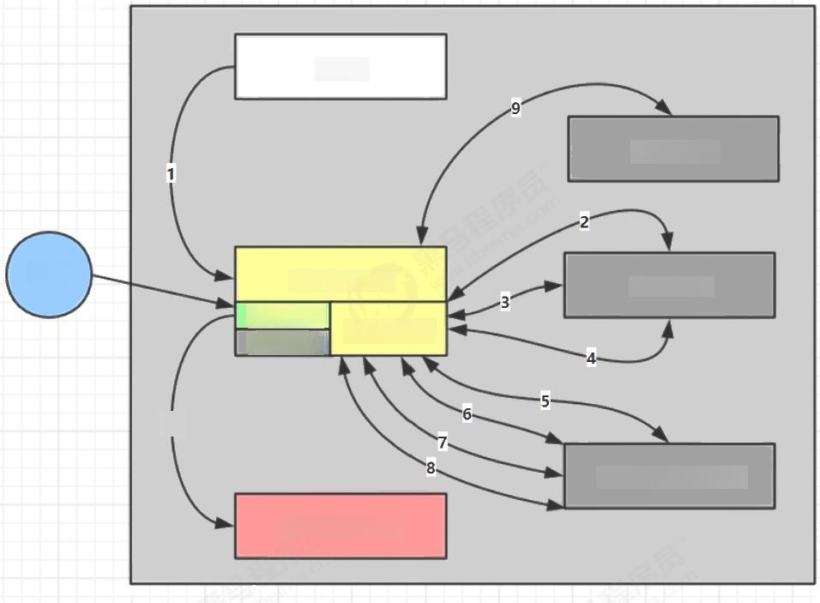
NEW

BLOCKED

CPU RUNNABLE
运行状态
阻塞状态

10
TIMED_WAITING

TERMINATED
可运行状态
WAITING

假设有线程 Thread t
情况1 NEW -->RUNNABLE
●当调用 t.start() 方法时，由 NEW -->RUNNABLE

情况2 RUNNABLE <-->WAITING
t 线程用 synchronized(obj) 获取了对象锁后
· 调 用 obj.wait() 方 法 时，t 线程从 RUNNABLE -->WAITING
· 调 用 obj.notify() , obj.notifyAl1() , t.interrupt() 时
o 竞争锁成功，t 线程从 WAITING -->RUNNABLE
o 竞争锁失败，t 线程从 WAITING -->BLOCKED
public class TestWaitNotify{
final static Object obj = new Object (); public static void main( String []args ){

new Thread(() ->{
synchronized (obj){
log. debug("执行....");
try {
obj.wait();
} catch (InterruptedException e){ e.printStackTrace();
log. debug("其它代码...."); / / 断 点 },"t1"). start();
new Thread(() ->{
synchronized (obj){
log. debug("执行....");
try {
obj. wait();
} catch (InterruptedException e){ e.printStackTrace();
log. debug(" 其它代码.... "); / / 断 点 },"t2"). start();
sleep (0. 5);
log. debug("唤醒 obj 上其它线程"); synchronized (obj){
obj. notify All( ); // 唤醒obj 上所有等待线程 断点

情况3 RUNNABLE <-->WAITING
● 当前线程调用 t.join() 方法时，当前线程从 RUNNABLE -->WAITING
o 注意是当前线程在t 线程对象的监视器上等待
● t 线程运行结束，或调用了当前线程的 interrupt() 时 ，当前线程从 WAITING ->RUNNABLE

情况4 RUNNABLE <-->WAITING
●当前线程调用LockSupport.park()方法会让当前线程从RUNNABLE-->WAITING
● 调用LockSupport.unpark(目标线程) 或调用了线程的 interrupt() , 会让目标线程从 WAITING --> RUNNABLE

情况5 RUNNABLE <-->TIMED WAITING

t 线程用 synchronized(obj)获取了对象锁后
● 调用 obj.wait(long n) 方 法 时 ，t 线程从 RUNNABLE-->TIMED WAITING
● t 线程等待时间超过了 n 毫秒，或调用 obj.notify() , obj.notifyAl1() , t.interrupt() 时
o 竞争锁成功，t 线程从 TIMED WAITING -->RUNNABLE
o 竞争锁失败，t 线程从 TIMED WAITING -->BLOCKED

情况6 RUNNABLE <-->TIMED WAITING
●当前线程调用 t.join(long n) 方 法 时 ，当前线程从 RUNNABLE -->TIMED WAITING
o 注意是当前线程在t 线程对象的监视器上等待
● 当前线程等待时间超过了n毫秒 ，或t 线程运行结束，或调用了当前线程的 interrupt() 时 ，当前线程从
TIMED WAITING -->RUNNABLE

情况7 RUNNABLE<-->TIMED WAITING
●当前线程调用 Thread.sleep(long n), 当前线程从RUNNABLE -->TIMED WAITING
●当前线程等待时间超过了n 毫 秒 ，当前线程从 TIMED WAITING -->RUNNABLE

情况8 RUNNABLE <-->TIMED WAITING
● 当 前线程调用LockSupport. parkNanos(long na nos) 或 LockSupport.parkUntil(long millis)时 ，当 前 线 程 从 RUNNABLE -->TIMED WAITING
● 调用LockSupport.un park(目标线程) 或调用了线程的 interrupt() , 或是等待超时，会让目标线程从 TIMED WAITING-->RUNNABLE

情况9|RUNNABLE <-->BLOCKED
· t 线程用 synchronized(obj) 获取了对象锁时如果竞争失败，从 RUNNABLE ->BLOCKED
● 持obi 锁 线程的同步代码块执行完毕，会唤醒该对象上所有BLOCKED 的线程重新竞争，如果其中t 线程竞争 成功，从 BLOCKED -->RUNNABLE , 其它失败的线程仍然 BLOCKED

情况10 RUNNABLE<-->TERMINATED 当前线程所有代码运行完毕，进入 TERMINATED

4.11多把锁

多把不相干的锁
一间大屋子有两个功能：睡觉、学习，互不相干。
现在小南要学习，小女要睡觉，但如果只用一间屋子(一个对象锁)的话，那么并发度很低 解决方法是准备多个房间(多个对象锁)
例如
class BigRoom {
public void sleep(){
synchronized(this ){
log. debug("sleeping 2 小时");
Sleeper.sleep (2);

public void study(){
synchronized(this ){
log. debug( "study 1 小时");
Sleeper.sleep (1);
执行

BigRoom bigRoom =new BigRoom(); new Thread(() ->{
bigRoom.compute();
},"小南"). start (); new Thread(() ->{ bigRoom.sleep();
},"小女"). start ();
某次结果
12:13:54.471 [小南] c.BigRoom - study 1 小时
12:13:55.476 [小女] c.BigRoom -sleeping 2 小时
改进
class BigRoom {

private final Object studyRoom =new Object();
private final Object bedRoom =new Object();

public void sleep(){

北京市昌平区建材城西路金燕龙办公楼一层 电话：400-618-9090

synchronized (bedRoom){
log. debug( "sleeping 2 小时"); Sleeper.sleep (2);

public void study(){
synchronized (studyRoom){
log. debug( "study 1 小时");
Sleeper.sleep (1);
某次执行结果
12:15:35.069 [小南] c.B igRoom - study 1 小 时
12:15:35.069 [小女] c.BigRoom -sleeping 2 小时
将锁的粒度细分
●好处，是可以增强并发度
●坏处，如果一个线程需要同时获得多把锁，就容易发生死锁
4.12活跃性
死锁
有这样的情况：一个线程需要同时获取多把锁，这时就容易发生死锁
t1线程 获 得 A对象锁，接下来想获取 B对象 的 锁 t2线程 获得 B对象锁，接下来想获取 A对象的 锁 例 ：
0bject A = new Object ();
0bject B = new Object ();
Thread t1 = new Thread(() ->{ synchronized (A){
log.debug( "lock A");
sleep (1) ;
synchronized (B){
log.debug( "lock B");
lo g. debug("操作...");

Thread t2 = new Thread(() ->{ synchronized (B){
log.debug( "lock B");
sleep (0. 5);
synchronized (A){
log.debug( "lock A");

北京市昌平区建材城西路金燕龙办公楼一层 电话：400-618-9090

log . debug("操作...");

}, "t2") ;
t1.start();
t2.start();

结果
[t2]c.TestDeadLock -lock [t1]c.TestDeadLock -lock
12:22:06.962
12:22:06.962
B A

定位死锁
●检测死锁可以使用jconsole工具，或者使用jps 定位进程id, 再用jstack 定位死锁：

cmd >jps
Picked up JAVA_TOOL_OPTIONS: -Dfile. encoding=UTF-8 12320 Jps
22816 KotlinCompileDaemon
33200 TestDeadLock // JVM 进 程
11508 Main

28468 Launcher

cmd >jstack 33200
Picked up JAVA_TOOL_OPTIONS: -Dfile. encoding=UTF-8
2018 -12-29 05: 51:40
Full thread dump Java HotSpot(TM)64-Bit Server VM(25.91-b14 mixed mode):

"DestroyJavaVM" #13 prio=5 os_prio= 0 tid=0x0000000003525000 nid=0x2f60 waiting on condition [0x0000000000000000]
java.lang.Thread.State:RUNNABLE

"Thread -1"#12 prio=5 os_prio= 0 tid=0×000000001eb69000 nid=0xd40 waiting for monitor entry [0x000000001f54f000]
java.lang. Thread.State:BLOCKED(on object monitor)
at thread.TestDeadLock.lambda$main$1(TestDeadLock.java:28)
- waiting to lock <0x000000076b5bf1ce> (a java.lang. Object)
- locked <0x000000076b5bf1d0>(a java. lang.Object)
at thread.TestDeadLock $$Lambda$2/88304989 9.run(Unknown Source)
at java.lang.Thread. run(Thread.java:745)
"Thread-0 "#11 prio=5 os_prio=0 tid=0x000000001 eb68800 nid=0x1b28 waiting for monitor entry [0x000000001f44f000]
java.lang.Thread .State: BLOCKED(on object monitor)
at thread.TestDeadLock.lambda$main$0 (TestDeadLock.java:15)
- waiting to lock <0x000000076b5bf1de>(a java.lang. Object)

北京市昌平区建材城西路金燕龙办公楼一层 电话：400-618-9090

- locked <0x000000076b5bf1cθ>(a java.lang.Object)
at thread.TestDeadLock $$Lambda$1/495053715. run(Unknown Source)
at java.lang.Thread.run(Thread.java:745) // 略去部分输出
Found one Java-level deadlock:

"Thread-1":
waiting to lock monitor 0x00000000361d378 (object 0x000000076b5bf1c0, a java.lang.Object),
which is held by "Thread-0" "Thread-0":
waiting to lock monitor 0x00000000361e768 (object 0x000000076b5bf1d0, a java.lang.Object),
which is held by "Thread- 1"

Java stack information for the threads listed above:

"Thread-1":
at thread.TestDeadLock.lambda $main$1(TestDeadLock.java:28)
- waiting to lock <0x000000076b5bf1cθ>(a java.lang.Object)
- locked <0x000000076b5bf1do>(a java.lang.Object)
at thread.TestDeadLock$$Lambda$2/883049899.run(Unknown Source) at java.lang.Thread. run(Thread.java:745)
"Thread-0":
at thread.TestDeadLock.lambda$main$0 (TestDeadLock.java:15)
- waiting to lock<0x000000076b5bf1do>(a java.lang. Object)
- locked <0x000000076b5bf1cθ>(a java.lang.Object)
at thread.TestDeadLock$$Lambda$1/495053715.run(Unknown Source) at java.lang.Thread.run(Thread.java:745)
Found 1 deadlock.

● 避免死锁要注意加锁顺序
●另外如果由于某个线程进入了死循环，导致其它线程一直等待，对于这种情况 linux 下可以通过top 先定位到 CPU 占用高的lava 进 程 ，再利用 top -Hp进程id 来定位是哪个线程，最后再用 istack 排 查

哲学家就餐问题

北京市昌平区建材城西路金燕龙办公楼一层 电话：400-618-9090

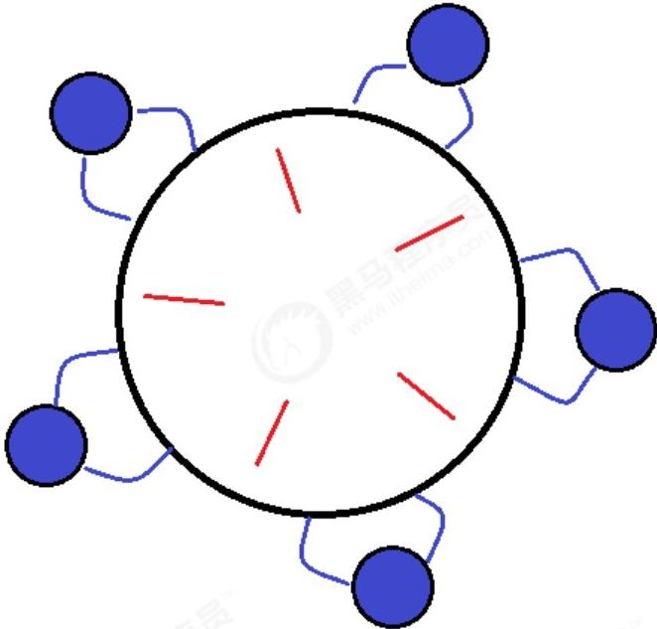

有五位哲学家，围坐在圆桌旁。
●他们只做两件事，思考和吃饭，思考一会吃口饭，吃完饭后接着思考。
●吃饭时要用两根筷子吃，桌上共有5根筷子，每位哲学家左右手边各有一根筷子。
●如果筷子被身边的人拿着，自己就得等待 筷子类
class Chopstick {
String name;

public Chopstick( String name){
this. name = name;
}

@Override
public String toString(){
return "筷子{" + name +'}';
哲学家类
class Philosopher extends Thread { Chopstick left;
Chopstick right;

北京市昌平区建材城西路金燕龙办公楼一层 电话：400-618-9090

public Philosopher(String name, Chopstick left ,Chopstick right){ super (name);
this. left = left;
this. right = right; }
private void eat(){
log.debug ("eating ...");
Sleeper.s leep (1);

@Override
public void run(){
while ( true ){
// 获得左手筷子
synchronized (left){
// 获得右手筷子
synchronized (right){
// 吃饭
eat() ;
}
// 放下右手筷子

// 放下左手筷子
就餐


Chopstick Chopstick
Chopstick Chopstick
Chopstick

c1 = new c2 = new c3 = new c4 = new c5 = new

Chopstick("1");
Chopstick("2");
Chopstick("3");
Chopstick("4");
Chopstick("5");

new Philosopher( "苏格拉底",c1, c2). start(); new Philosopher ("柏拉图",c2, c3).start();
new Philosopher( "亚里士多德",c3,c4).start();
new Philosopher( "赫拉克利特",c4,c5).s tart(); new Philosopher( "阿基米德",c5,c1). start();

执行不多会，就执行不下去了

12:33:15.575 [苏格拉底] c.Philosopher -eating..
12:33:15.575 [亚里士多德] c.Philosopher -eating...
12:33:16.580 [阿基米德] c.Philosopher -eating...
12:33:17.580 [阿基米德] c.Philosopher -eating...
//卡在这里，不向下运行
使用jconsole 检测死锁，发现

北京市昌平区建材城西路金燕龙办公楼一层 电话：400-618-9090

名称：阿基米德
状态：cn.itcast.Chopstick@ 1540e19d (筷子1)上的BLOCKED,拥有者：苏格拉底
总阻止数：2, 总等待数：1
堆栈跟踪：
cn. itcast. Philosopher.run( TestDinner. java: 48)
- 已锁定 cn.itcast.Chopstick@6d6f6e2 8 (筷子5)

名称：苏格拉底
状态：cn.itcast.Chopstick@677327b6 ( 筷子2)上的BLOCKED,拥有者：柏拉图
总阻止数： 2, 总等待数：1

堆栈跟踪：
cn.itcast.Philosopher.run( TestDinner. java: 48)
- 已锁定 cn.itcast.Chopstick@ 1540e19d ( 筷子1)

名称：柏拉图
状态：cn.itcast.Chopstick @14ae5a5 ( 筷子3)上的BLOCKED, 拥有者：亚里士多德
总阻止数：2, 总等待数：0

堆栈跟踪：
cn.itcast.Philosopher.run( TestDinner. java: 48)
- 已锁定 cn.itcast.Chopstick @677327 b6 ( 筷子2)

名称：亚里士多德
状态：cn.it cast.Chopstick@7f31245a ( 筷子4)上的BLOCKED,拥有者：赫拉克利特
总阻止数：1, 总等待数：1
堆栈跟踪：
cn.itcast.Philosopher.run( TestDinner. java: 48)
- 已锁定 cn.itcast.Chopstick@14ae5a5 ( 筷子3)

名称：赫拉克利特
状态：cn.itcast.Chopstick@6d6f6e28 ( 筷子5)上的BLOCKED,拥有者：阿基米德
总阻止数：2,总等待数：0
堆栈跟踪：
cn.itcast.Philosopher.run( TestDinner. java: 48)
- 已锁定 cn.itcast.Chopstick@7f31245a ( 筷子4)
这种线程没有按预期结束，执行不下去的情况，归类为【活跃性】问题，除了死锁以外，还有活锁和饥饿者两种情 况

活锁
活锁出现在两个线程互相改变对方的结束条件，最后谁也无法结束，例如
public class TestLiveLock {
static volatile int count = 10;

北京市昌平区建材城西路金燕龙办公楼一层 电话：400-618-9090

static final Object lock = new Object();

public static void main( String []args){
new Thread(() ->{
// 期望减到0 退出循环
while (count > 0){
sleep (0.2);
count--;
log. debug( "count: {}", count);
}, "t1" ).start();
new Thread(() ->{
// 期望超过20 退出循环
while (count < 20){
sleep (0.2);
count ++;
log.debug( "count: {}", count);

饥饿
很多教程中把饥饿定义为，一个线程由于优先级太低，始终得不到CPU调度执行，也不能够结束，饥饿的情况不 易演示，讲读写锁时会涉及饥饿问题
下面我讲一下我遇到的一个线程饥饿的例子，先来看看使用顺序加锁的方式解决之前的死锁问题
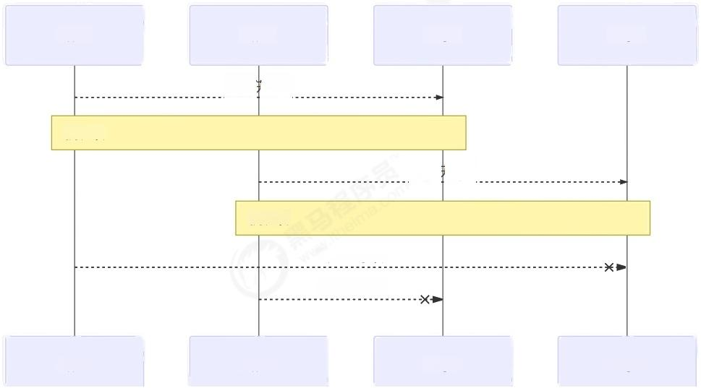
线程2 对象A

尝试获取锁

拥有锁

尝试获取锁

拥有锁
尝试获取锁
尝试获取锁

线程2 对象A
对象B
线程1
线程1
对象B

顺序加锁的解决方案

北京市昌平区建材城西路金燕龙办公楼一层 电话：400-618-9090

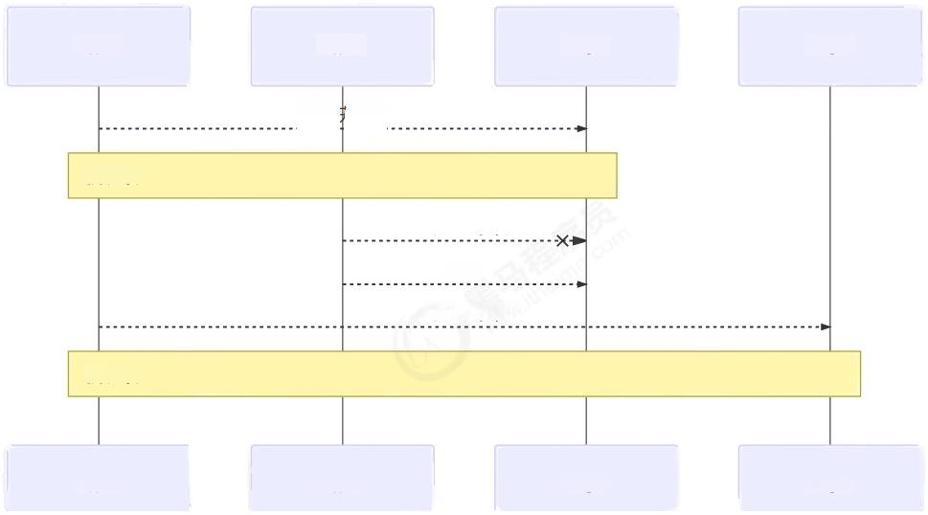
线程2

尝试获取锁

拥有锁
尝试获取锁
阻塞
尝试获取锁

拥有锁

线程2
线程1
线程1
对象A
对象A
对象B
对象B

4.13 ReentrantLock
相对于synchronized 它具备如下特点
● 可中断
● 可以设置超时时间
●可以设置为公平锁
●支持多个条件变量
与synchronized 一样，都支持可重入 基本语法
// 获取锁
reentrantLock. lock(); try {
// 临界区
}fina lly {
// 释放锁
reentrantLock. unlock();

可重入
可重入是指同一个线程如果首次获得了这把锁，那么因为它是这把锁的拥有者，因此有权利再次获取这把锁 如果是不可重入锁，那么第二次获得锁时，自己也会被锁挡住

static ReentrantLock lock =new ReentrantLock();

public static void main(String []args){
method1() ;

public static void method1(){
lock.lock();
try {
log. debug( "execute method1");
method2() ; }finally {
lock.unlock();

public static void method2(){
lock.lock();
try {
log. debug( "execute method2");
method3() ; }finally {
lock.unlock();

public static void method3(){ lock.lock();
try {
log. debug( "execute method3"); }finally {
lock.unlock();
输出

17:59:11.862 | [main]c.TestReentrant -execute | method1
17:59:11.865 | [main]c.TestReentrant -execute | method2
17:59:11.865 | [main]c.TestReentrant -execute | method3

可打断
示例
ReentrantLock lock =new ReentrantLock(); Thread t1 = new Thread(() ->{

log. debug( "启动 . . . ");
try {
lock.lockInterruptibly();
} catch (InterruptedException e){ e.printStackTrace();
log. debug("等锁的过程中被打断");
return;

try {
lo g. debug("获得了锁"); }finally {
lock.unlock();

}, "t1" );

lock.lock();
log. debug("获得了锁");
t1.start (); try {
sleep (1);
t1.interrupt();
log. debug("执行打断"); }fina lly {
lock.unlock(); }


输出

18:02:40.520 [main]c.TestInterrupt - 获得了锁
18:02:40.524 [t1]c.TestInterrupt - 启动 . . .
18:02:41.530 [main]c.TestInterrupt - 执行打断
java. lang. InterruptedException
at
java. util. concurrent. locks. AbstractQueuedsynchronizer.doAcquireInterruptibly(AbstractQueuedsynchr onizer.java:898)
at
java.util.concurrent.locks. AbstractQueuedsynchronizer.acquireInterruptibly(AbstractQueuedsynchron izer.java:1222)
at java.util.concurrent.locks.ReentrantLock.lockInterruptibly(ReentrantLock.java:335)
at cn.itcast.n4.reentrant.TestInterrupt.lambda$main$0(TestInterrupt.java:17)
at java.lang.Thread.run(Thread.java:748)
18:02:41.532 [t1]c.TestInterrupt - 等锁的过程中被打断

注意如果是不可中断模式，那么即使使用了interrupt 也不会让等待中断
ReentrantLock lock =new ReentrantLock();
Thread t1 = new Thread(() ->{
log. debug("启动 . . . ");

lock.lock();
try {
lo g. debug("获得了锁"); }finally {
lock.unlock();

}, "t1" );

lock.lock();
log. debug("获得了锁");
t1.start (); try {
sleep (1);
t1.interrupt();
log. debug("执行打断");
sleep (1); }fina lly {
log. debug(" 释放了锁");
lock.unlock ();
输出
18:06:56.26 1 [main]c.TestInterrupt - 获得了锁
18:06:56.265 [t1] c. TestInterrupt - 启动 . . .
18:06:57.266 [main]c.TestInterrupt - 执行打断//这时 t1 并没有被真正打断，而是仍继续等待锁
18:06:58.267 [main]c.TestInterrupt - 释放了锁
18:06:58.267 [t1]c.TestInterrupt - 获得了锁

锁超时
立刻失败
ReentrantLock lock =new ReentrantLock();
Thread t1 = new Thread(() ->{ log. debug( "启动 . . . ");
if (! lock.tryLock()){
log. debug("获取立刻失败，返 回");
return ; }
log. debug("获得了锁"); } finally {
lock.unlock();

}, "t1" );
lock.lock();
log. debug("获得了锁");

t1.start(); try {
sleep (2); }finally {
lock.unlock(); }
输出

18:15:02.918
18:15:02.921
18:15:02.921

[main]c.TestTimeout [t1]c.TestTimeout
[t1]c.TestTimeout

- 获得了锁
- 启动 . . .
- 获取立刻失败，返回

超时失败
ReentrantLock lock =new ReentrantLock();
Thread t1 = new Thread(() ->{ log. debug("启动... ");
try {
if (! lock.tryLock(1,TimeUnit.SECONDS)){
log. debug("获取等待 1s 后失败，返回"); return ;
} catch (InterruptedException e){ e.printStackTrace();

try {
log. debug("获得了锁"); }finally {
lock.unlock();

}, "t1" );
lock.lock( );
log. debug("获得了锁");
t1.start (); try {
sleep (2) ; }fina lly {
lock.unlock (); }
输出
18:19:40.537 [main]c. TestTimeout - 获得了锁
18:19:40.544 [t1]c.TestTimeout - 启动 . . .
18:19:41.547 [t1]c.TestTimeout - 获 取 等 待 1s 后 失 败 ，返 回
使用tryLock 解决哲学家就餐问题

class Chopstick extends ReentrantLock { String name;
public Chopstick( String name){
this. name = name;
}

@Override
public String toString(){
return "筷子{" + name +'}';



class Philosopher extends Thread { Chopstick left;
Chopstick right;

public Philosopher(String name,Chopstick left,Chopstick right){ super(name);
this.left =left;
this.right =right; }
@Override
public void run(){
while(true){
//尝试获得左手筷子
if(left.tryLock()){
try{
//尝试获得右手筷子
if(right.tryLock()){
try {
eat();
}finally{
right.unlock(); }
finally{
left.unlock();

private void eat(){
log.debug("eating...");
Sleeper.sleep(1);

公平锁
ReentrantLock 默认是不公平的
ReentrantLock lock =new ReentrantLock(false);
lock.lock();
for( int i=0;i< 500; i++){
new Thread(() ->{
lock.lock();
try {
System.out.println(Thread.currentThread().getName() +"running..."); }finally {
lock.unlock(); }, "t"+ i).start();

// 1s 之后去争抢锁
Thread. sleep (1000);
new Thread(() ->{
System.out.println(Thread.currentThread(). getName( )+"start...");
lock.lock();
try {
System.out.println(Thread.currentThread().getName() +"r unning..."); }finally {
lock.unlock(); }
}, "强行插入").start ();
lock.unlock();
强行插入，有机会在中间输出
注意：该实验不一定总能复现
t39 running...
t40 running...
t41 running...
t42 running...
t43 running... 强行插入 start...
强行插入 running ... t44 running..
t45 running...
t46 running...
t47 running...
t49 running...
改为公平锁后

ReentrantLock lock =new ReentrantLock(true);
强行插入，总是在最后输出

t465 running...
t464 running...
t477 running...
t442 running...
t468 running...
t493 running...
t482 running...
t485 running...
t481 running... 强行插入 running...
公平锁一般没有必要，会降低并发度，后面分析原理时会讲解

条件变量
synchronized 中也有条件变量，就是我们讲原理时那个waitSet休息室，当条件不满足时进入waitSet 等待 ReentrantLock 的条件变量比synchronized 强大之处在于，它是支持多个条件变量的，这就好比
· synchronized 是那些不满足条件的线程都在一间休息室等消息
· 而ReentrantLock支持多间休息室，有专门等烟的休息室、专门等早餐的休息室、唤醒时也是按休息室来唤 醒

使用要点：
· await前需要获得锁
· await 执行后，会释放锁，进入 conditionObject 等待
· await的线程被唤醒(或打断、或超时)取重新竞争lock 锁
●竞争lock 锁成功后，从await后继续执行

例子：
static ReentrantLock lock =new ReentrantLock();
static Condition waitcigaretteQueue = lock.n ewCondition();
static Condition waitbreakfastQueue = lock.newCondition();
static volatile boolean hascigrette = false;
static volatile boolean hasBreakfast = false;
public static void main(String []arg s){ new Thread(() ->{
try {
lock.lock();
while (! hascigrette){

try {
waitCigaretteQueue.await();
} catch (InterruptedException e){
e.printStackTrace(); }
}
log. debug("等到了它的烟"); }finally {
lock.unlock();
}
}).start ();

new Thread(() ->{
try {
lock.lock();
while (! hasBreakfast){
try {
waitbreakfastQueue.await();
} catch (InterruptedException e){
e.printStackTrace(); }
}
log. debug( "等到了它的早餐"); }finally {
lock.unlock();
}
}).start () ;

sleep (1);
sendBreakfast();
sleep (1);
sendCigarette(); }
private static void sendCigarette (){
lock.lock();
try {
lo g. debug("送烟来了");
hasCigrette = true;
waitCigaretteQueue.signal(); }finally {
lock.unlock(); }
}
private static void sendBreakfast(){
lock.lock();
try {
log. debug("送早餐来了");
hasBreakfast = true;
waitbreakfastQueue. signal (); }finally {
lock.unlock();

输出
18:52:27.680 | [main]c.TestCondition - | 送早餐来了
18:52:27.682 | [Thread-1 ] c.TestCondition | - 等到了它的早餐
18:52:28.683 | [main]c .TestCondition - | 送烟来了
18:52:28.683 | [Thread-0]c .TestCondition | - 等到了它的烟
*同步模式之顺序控制
本章小结
本章我们需要重点掌握的是
●分析多线程访问共享资源时，哪些代码片段属于临界区
●使用synchronized 互斥解决临界区的线程安全问题
o 掌握synchronized 锁对象语法
o 掌握synchronzied加载成员方法和静态方法语法
o 掌握wait/notify 同步方法
●使用lock 互斥解决临界区的线程安全问题
o 掌握lock 的使用细节：可打断、锁超时、公平锁、条件变量
●学会分析变量的线程安全性、掌握常见线程安全类的使用
●了解线程活跃性问题：死锁、活锁、饥饿
● 应用方面
o 互斥：使用synchronized 或 Lock 达到共享资源互斥效果
o 同步：使用wait/notify 或 Lock的条件变量来达到线程间通信效果
● 原理方面
o monitor、synchronized、wait/notify 原理
o synchronized 进阶原理
o park & unpark 原理
● 模式方面
o 同步模式之保护性暂停
o 异步模式之生产者消费者
o 同步模式之顺序控制

5.共享模型之内存
本章内容
上一章讲解的Monitor 主要关注的是访问共享变量时，保证临界区代码的原子性

这一章我们进一步深入学习共享变量在多线程间的【可见性】问题与多条指令执行时的【有序性】问题

5.1 Java 内存模型
JMM 即Java Memory Model,它定义了主存、工作内存抽象概念，底层对应着CPU寄存器、缓存、硬件内存、 CPU指令优化等。
JMM 体现在以下几个方面
●原子性-保证指令不会受到线程上下文切换的影响
●可见性-保证指令不会受cpu 缓存的影响
●有序性-保证指令不会受cpu 指令并行优化的影响

5.2可见性
退不出的循环
先来看一个现象，main 线程对run 变量的修改对于t 线程不可见，导致了t 线程无法停止：

static boolean run = true;

public static void main(String []args) throws InterruptedException { Thread t = new Thread (()->{
while (run){

});
t.start();
sleep (1);
run = false ;// 线程t 不会如预想的停下来

为什么呢?分析一下：
1.初始状态，t 线程刚开始从主内存读取了run 的值到工作内存。

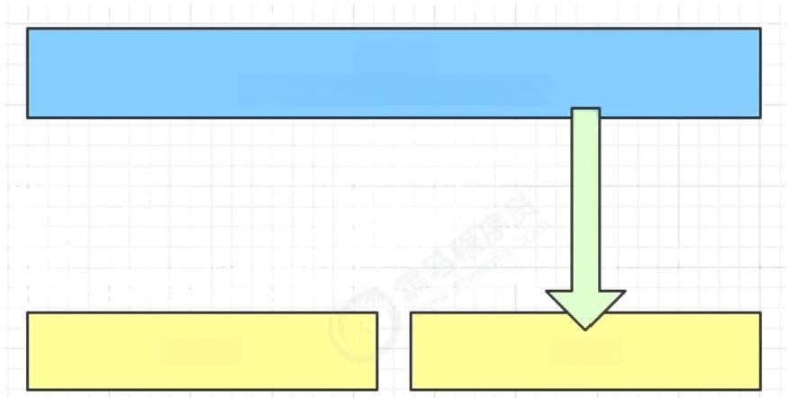

主内存
static boolean run =true

主线程 t 线程
2.因为t 线程要频繁从主内存中读取run 的值，JIT编译器会将 run 的值缓存至自己工作内存中的高速缓存中， 减少对主存中run 的访问，提高效率
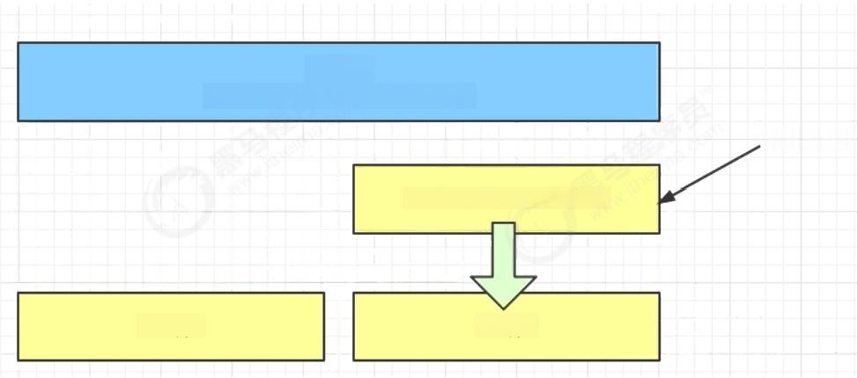
主内存
static boolean run =true
高速缓存

boolean run =true

主线程 t 线程
3.1秒之后，main 线程修改了run 的值，并同步至主存，而t 是从自己工作内存中的高速缓存中读取这个变量 的值，结果永远是旧值

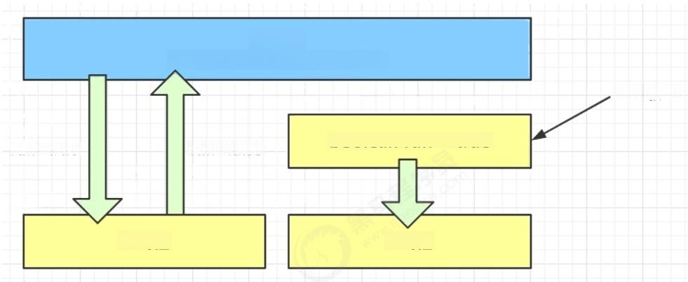
主内存
static boolean run = false
高速缓存

boolean run =true

主线程 t 线程
run=false
run=true

解决方法
volatile ( 易变关键字)
它可以用来修饰成员变量和静态成员变量，他可以避免线程从自己的工作缓存中查找变量的值，必须到主存中获取 它的值，线程操作volatile 变量都是直接操作主存

可见性vs 原子性
前面例子体现的实际就是可见性，它保证的是在多个线程之间，一个线程对volatile 变量的修改对另一个线程可 见，不能保证原子性，仅用在一个写线程，多个读线程的情况：上例从字节码理解是这样的：

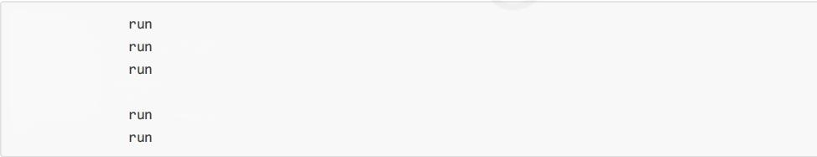
//线程 t 获取 run true
getstatic getstatic
getstatic getstatic
putstatic getstatic
//线程 t 获取 run true
//线程 t 获取 run true run // 线程 t 获取 run true
/ / 线 程 main 修改 run 为 false, 仅此一次 //线程 t 获取 run false

比较一下之前我们将线程安全时举的例子：两个线程一个i++一个i--, 只能保证看到最新值，不能解决指令交错

//假设i的初始值为0

getstatic | i //线程2-获取静态变量i的值线程内i=0
getstatic | i //线程1-获取静态变量i的值线程内i=0
iconst_1 | //线程1-准备常量1
iadd | /1线程1-自增线程内i=1
putstatic | i //线程1-将修改后的值存入静态变量i静态变量i=1
iconst_1 | //线程2-准备常量1
isub | //线程2-自减线程内i=-1
putstatic | i //线程2-将修改后的值存入静态变量i静态变量i=-1

注意synchronized 语句块既可以保证代码块的原子性，也同时保证代码块内变量的可见性。但缺点是 synchronized是属于重量级操作，性能相对更低
如果在前面示例的死循环中加入 System.out.println()会发现即使不加 volatile修饰符，线程t 也能正确看到 对run 变量的修改了，想一想为什么?

*原理之CPU缓存结构

*模式之两阶段终止
*模式之 Balking
5.3有序性
JVM 会在不影响正确性的前提下，可以调整语句的执行顺序，思考下面一段代码

static int i;
static int j;

// 在某个线程内执行如下赋值操作
i = ..;
j =… ;
可以看到，至于是先执行i 还是先执行j, 对最终的结果不会产生影响。所以，上面代码真正执行时，既可以是
i = ..;
j = … ;
也可以是
j = … ; i = … ;
这种特性称之为『指令重排』,多线程下『指令重排』会影响正确性。为什么要有重排指令这项优化呢?从CPU 执行指令的原理来理解一下吧

*原理之指令级并行

诡异的结果
int num = 0;

boolean ready = false;

// 线程1执行此方法
public void actor1 (I_Result r){ if (ready) {
r.r1 = num + num; } else {
r.r1 = 1 ;

// 线程2 执行此方法
public void actor2 (I_Result r){ num =2 ;
ready = true; }
I_Result是一个对象，有一个属性r1用来保存结果，问，可能的结果有几种? 有同学这么分析
情况1:线程1先执行，这时 ready=false, 所以进入else分支结果为1
情况2:线程2先执行 num=2, 但没来得及执行 ready=true, 线程1执行，还是进入else分支，结果为1 情况3:线程2执行到 ready=true, 线程1执行，这回进入if 分支，结果为4(因为 num 已经执行过了)

但我告诉你，结果还有可能是0 雷疆，信不信吧!
这种情况下是：线程2执行 ready=true, 切换到线程1,进入 if 分支，相加为0,再切回线程2执行 num=2 相信很多人已经晕了鸿晋曾

这种现象叫做指令重排，是JIT 编译器在运行时的一些优化，这个现象需要通过大量测试才能复现：
借助iava 并发压测工具icstress https://wiki.openidk.iava.net/display/CodeTools/icstress

mvn archetype:generate -DinteractiveMode=false | -DarchetypeGroupId=org.openjdk.jcstress -
DarchetypeArtifactId=jcstress- java-test- archetype | -DarchetypeVersion=0.5-DgroupId=cn.itcast | -
DartifactId=ordering -Dversion=1.0

创建maven项目，提供如下测试类
@JCStressTest
@Outcome(id ={"1","4"}, expect =Expect.ACCEPTABLE,desc ="ok")
@Outcome(id ="0",expect =Expect.ACCEPTABLE_INTERESTING,desc ="!!!!") @State
public class ConcurrencyTest {

int num = 0;
boolean ready = false;

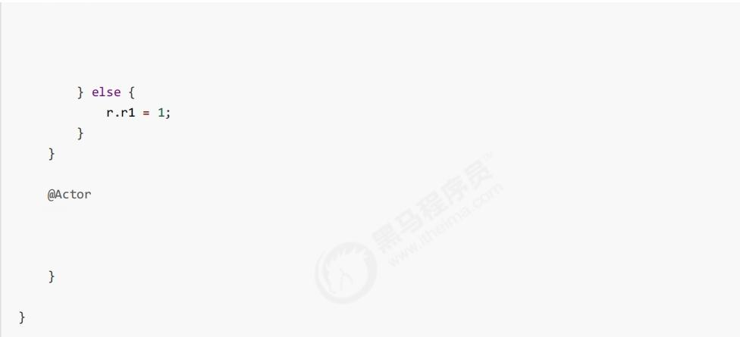
@Actor
public void actor1(I_Result r){ if(ready){
r.r1 =num +num;

public void actor2(I_Result r){ num =2;
ready =true;

执 行

mvn clean install
java -jar target/jcstress.jar

会输出我们感兴趣的结果，摘录其中 一 次结果：

*** INTERESTING tests
Some interesting behaviors observed.This is for the plain curiosity.

2 matching test results.
[0K]test.ConcurrencyTest
(JVM args:[-XX:-TieredCompilation])
Observed state Occurrences Expectation Interpretation
1,729 ACCEPTABLE_INTERESTING !!!!
42,617,915 ACCEPTABLE ok
5,146,627 ACCEPTABLE ok

[OK]test.ConcurrencyTest
(JVM args:[])
Observed state Occurrences
1,652
46,460,657
4,571,072
Expectation
ACCEPTABLE_INTERESTING
ACCEPTABLE
ACCEPTABLE
Interpretation !!!!
ok
ok

可以看到，出现结果为0的情况有638次，虽然次数相对很少，但毕竟是出现了。

解 决 方 法
volatile 修饰的变量，可以禁用指令重排
@JCStressTest


改变中国IT 教育，我们正在行动
传智播客旗下
高 端IT 教育品牌
黑马程序员
www.itheima.com
@Outcome(id ={"1","4"},expect =Expect.ACCEPTABLE,desc ="ok")
@Outcome(id ="0",expect =Expect.ACCEPTABLE_INTERESTING,desc ="!!!!") @State
public class ConcurrencyTest {

int num = 0;
volatile boolean ready = false;
@Actor
public void actor1(I_Result r){
if( ready){
r.r1 = num +num;
} else {
r.r1 = 1 ;

@Actor
public void actor2(I_Result r){
num =2 ;
ready = true;

结果为：
***INTERESTING tests
Some interesting behaviors observed.This is for the plain curiosity.
0 matching test results.

*原理之volatile

happens-before
happens-before 规定了对共享变量的写操作对其它线程的读操作可见，它是可见性与有序性的一套规则总结，抛 开以下happens-before 规则，JMM 并不能保证一个线程对共享变量的写，对于其它线程对该共享变量的读可见
●线程解锁m 之前对变量的写，对于接下来对m 加锁的其它线程对该变量的读可见
static int x;
static Object m = new Object();

new Thread(() ->{
synchronized (m){
X =10 ;

},"t1" ).start();

new Thread(() ->{
synchronized (m){
System.out.println(x); },"t2"). start();

●线程对volatile变量的写，对接下来其它线程对该变量的读可见
volatile static int x;

new Thread(() ->{
X =10;
},"t1"). start();

new Thread(() ->{
System.out.println(x); },"t2"). start();

●线程start 前对变量的写，对该线程开始后对该变量的读可见
static int x;

X = 10;
new Thread(() ->{
System.out.println(x);
},"t2" ).start();

●线程结束前对变量的写，对其它线程得知它结束后的读可见(比如其它线程调用t1.isAlive() 或 t1.join()等待 它结束)
static int x;
Thread t1 = new Thread(() ->{
X =10; },"t1") ;
t1. start () ;

t1.join () ;
System.out.println(x);

北京市昌平区建材城西路金燕龙办公楼一层 电话：400-618-9090

●线程t1打断t2(interrupt) 前对变量的写，对于其他线程得知t2 被打断后对变量的读可见(通过 t2.interrupted 或t2.islnterrupted)
static int x;

public static void main(String []args){
Thread t2 = new Thread(() ->{
while( true ){
if( Thread.currentThread().isInterrupted ()){
System.out.print1n(x);
break ;

},"t2") ;
t2.start();

new Thread(()->{
sleep (1 );
X = 10;
t2.interrupt(); },"t1" ).start();
while (! t2.isInterrupted()){
Thread.y ield ();

System.out.print1n(x);

· 对变量默认值(0,false,null) 的写，对其它线程对该变量的读可见
●具有传递性，如果 x hb->y 并且 y hb->z 那么有 x hb->z , 配合volatile 的防指令重排，有下面的例子
volatile static int x;
static int y;

new Thread(()->{
y = 10;
x = 20;
},"t1" ).start();

new Thread(()->{
//x =20 对 t2 可见，同时 y=10 也对 t2 可见
System.out.println(x); },"t2"). start();

变量都是指成员变量或静态成员变量 参考：第17页

北京市昌平区建材城西路金燕龙办公楼一层 电话：400-618-9090

习题
balking 模式习题
希望dolnit() 方法仅被调用一次，下面的实现是否有问题，为什么?

public class TestVolatile {

volatile boolean initialized =false;

void init(){
if (initialized){
return ;
doInit();
initialized
= t rue;

doInit(){

private void

线程安全单例习题
单例模式有很多实现方法，饿汉、懒汉、静态内部类、枚举类，试分析每种实现下获取单例对象(即调用 getInstance)时的线程安全，并思考注释中的问题
饿汉式：类加载就会导致该单实例对象被创建
懒汉式：类加载不会导致该单实例对象被创建，而是首次使用该对象时才会创建
实现1:
// 问题1:为什么加 final
// 问题2:如果实现了序列化接口，还要做什么来防止反序列化破坏单例
public final class Singleton implements Serializable {
// 问题3:为什么设置为私有?是否能防止反射创建新的实例?
private Singleton(){}
// 问题4:这样初始化是否能保证单例对象创建时的线程安全?
private static final Singleton INSTANCE =new Singleton();
//问题5:为什么提供静态方法而不是直接将 I NSTANCE 设置为 public, 说出你知道的理由
public static Singleton getInstance(){
return INSTANCE;
public Object readResolve(){
return INSTANCE;

北京市昌平区建材城西路金燕龙办公楼一层 电话：400-618-9090

实现2:
//问题1:枚举单例是如何限制实例个数的 // 问题2:枚举单例在创建时是否有并发问题
//问题3:枚举单例能否被反射破坏单例
// 问题4:枚举单例能否被反序列化破坏单例
//问题5:枚举单例属于懒汉式还是饿汉式
// 问题6:枚举单例如果希望加入一些单例创建时的初始化逻辑该如何做
enum Singleton {
INSTANCE;

实现3:

public final class Singleton { private Singleton(){}
private static Singleton INSTANCE = null;
/1分析这里的线程安全，并说明有什么缺点
public static synchronized Singleton getInstance(){
if (INSTANCE != null ){
return INSTANCE;

INSTANCE = new Singleton();
return INSTANCE;

实现4:DCL
public final class Singleton { private Singleton(){}
// 问题1:解释为什么要加 volatile?
private static volatile Singleton INSTANCE = null;

//问题2:对比实现3,说出这样做的意义
public static Singleton getInstance(){
if (INSTANCE != null ){
return INSTANCE;
}
synchronized (Singleton. class ){
// 问题3:为什么还要在这里加为空判断，之前不是判断过了吗

return INSTANCE;

INSTANCE = new Singleton();
return INSTANCE;

北京市昌平区建材城西路金燕龙办公楼一层 电话：400-618-9090

实现5:
public final class Singleton { private Singleton(){}
//问题1:属于懒汉式还是饿汉式
private static class LazyHolder {
static final Singleton INSTANCE =new Singleton(); }
// 问题2:在创建时是否有并发问题
public static Singleton getInstance(){
return LazyHolder.INSTANCE;
本章小结
本章重点讲解了JMM中的
· 可见性-由JVM缓存优化引起
· 有序性-由JVM 指令重排序优化引起
· happens-before规则
· 原理方面
o CPU指令并行
o volatile
● 模式方面
o 两阶段终止模式的volatile 改进
o 同步模式之 balking

6.共享模型之无锁
本章内容
· CAS与volatile
●原子整数
●原子引用
●原子累加器
·Unsafe

北京市昌平区建材城西路金燕龙办公楼一层 电话：400-618-9090

6.1问题提出
有如下需求，保证 account.withdraw 取款方法的线程安全
package cn.itcast;

import java.util.ArrayList;
import java.util.List;

interface Account {
// 获取余额
Integer getBalance();

// 取款
void withdraw( Integer amount);

* 方法内会启动1000个线程，每个线程做-10元的操作
* 如果初始余额为10000 那么正确的结果应当是0
static void demo(Account account){
List<Thread >ts = new ArrayList<>();
long start = System.nanoTime();
for (int i= 0;i< 1000; i++){
ts.add( new Thread(() ->{
account.withdraw (10);
}));

ts.forEach(Thread::start);
ts.forEach(t ->{
try {
t.join ( );
} catch (InterruptedException e){
e.printStackTrace();

});
long end =System.nanoTime();
System.out. println(account. getBalance()
+"c ost: "+ (end-start)/ 1000_000 +"ms");

原有实现并不是线程安全的

class AccountUnsafe implements
Account {

balance){
private Integer balance;

public AccountUnsafe(Integer
this. balance = balance;

北京市昌平区建材城西路金燕龙办公楼一层 电话：400-618-9090

@Override
public Integer getBalance(){
return balance;

@Override
public void withdraw( Integer amount){ balance -= amount;
执行测试代码

public static void main(String []arg s){
Account.demo( new AccountUnsafe( 10000)); }

某次的执行结果
330 cost:306 ms
为什么不安全
withdraw 方 法
public void withdraw (Integer amount){ balance -= amount;
}
对应的字节码

ALOAD 0  ALOAD 0 | //<- this
GETFIELD cn/itcast/AccountUnsafe.balance :Ljava/lang /Integer; INVOKEVIRTUAL java/lang/ Integer. intValu e()I  ALOAD 1  INVOKEVIRTUAL java/lang/ Integer. intValu e()I I SUB  INVOKESTATIC java/lang/ Integer. valueOf(I)Ljava/lang/ Integer;  PUTFIELD cn/itcast/AccountUnsafe.balance : Ljava/lang/ Integer; | //<-this. balance // 拆箱  //<- amount // 拆箱  // 减法  // 结果装箱  //->this. balance

多线程执行流程

ALOAD 0 | //thread-0<-this
ALOAD 0  GETFIELD cn/itcast/AccountUnsafe.balance INVOKEVIRTUAL java/lang/Integer. intValue  ALOAD 1  INVOKEVIRTUAL java/lang/Integer. intValue | //thread-0<-this.balance  // thread-0 拆箱  //thread-0<-amount  // thread- 0 拆箱

北京市昌平区建材城西路金燕龙办公楼一层 电话：400-618-9090

ISUB
INVOKESTATIC java/ lang/Integer .valueOf
PUTFIELD cn/itcast/AccountUnsafe.balance

ALOAD 0
ALOAD 0
GETFIELD cn/itcast/AccountUnsafe.balance INVOKEVIRTUAL java/lang/Integer.intValue ALOAD 1
INVOKEVIRTUAL java/lang/Integer.intValue I SUB
INVOKESTATIC java/lang/Integer.valueOf
PUTFIELD cn/itcast/AccountUnsafe.balance
// thread- 0 减法
// thread-0 结果装箱
//thread-0 ->this.balance

//thread-1<-this

//thread-1<-this. balance
// thread-1 拆箱
//thread-1<-amount

// thread-1  // thread-1  // thread-1  //thread-1 | 拆箱  减法  结果装箱  ->this.balance

● 单核的指令交错
●多核的指令交错
解决思路-锁
首先想到的是给Account 对象加锁
class AccountUnsafe implements Account { private Integer balance;

public AccountUnsafe( Integer balance){ this. balance = balance;
}

@Override
public synchronized Integer getBalance(){
return balance;

@Override
public synchronized void withdraw (Integer amount){ balance -= amount;
结果为

0 cost:399 ms

解决思路-无锁
class AccountSafe implements Account {
private AtomicInteger balance;

public AccountSafe(Integer balance){
this. balance =new AtomicInteger(balance);

北京市昌平区建材城西路金燕龙办公楼一层 电话：400-618-9090

@Override
public Integer getBalance(){
return balance.get(); }
@Override
public void withdraw( Integer amount){ while (true ){
int prev = balance. get();
int next = prev - amount;
if (balance.compareAndset(prev,next)){ break ;

// 可以简化为下面的方法
//balance.addAndGet(-1* amount);

执行测试代码
public static void main( String []args){
Account.demo( new AccountSafe (10000 ));
}
某次的执行结果
0 cost:302 ms

6.2 CAS与volatile
前面看到的 AtomicInteger 的解决方法，内部并没有用锁来保护共享变量的线程安全。那么它是如何实现的呢?

public void withdraw(Integer amount){ while (t rue ){
//需要不断尝试，直到成功为止
while ( true ) {
// 比如拿到了旧值 1000
int prev = balance.get();
//在这个基础上1000- 10 =990
int next = prev - amount;
/*
compareAndset 正是做这个检查，在 set 前 ，先比较 prev 与当前值
- 不一致了，next 作废，返回 false 表示失败
比如，别的线程已经做了减法，当前值已经被减成了990
那么本线程的这次990就作废了，进入 while 下次循环重试
-一致，以 next 设置为新值，返回 true 表示成功

北京市昌平区建材城西路金燕龙办公楼一层 电话：400-618-9090

if(balance.compareAndset(prev,next)){
break;
其中的关键是compareAndSet, 它的简称就是CAS ( 也有Compare And Swap的说法),它必须是原子操作。
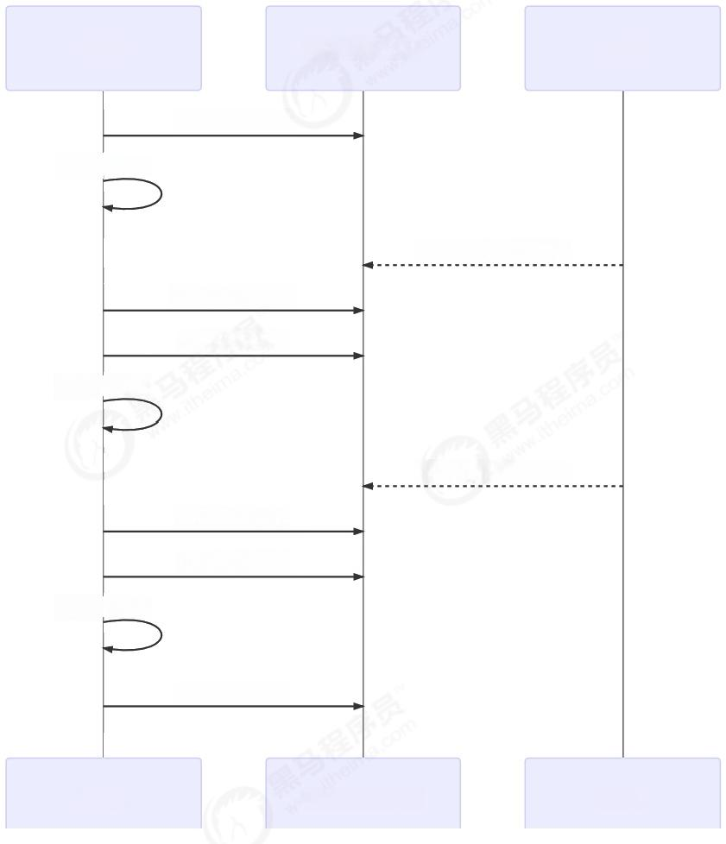

线 程 1 Account 对 象 线程2

获取余额100
减10 =90

已 经 修 改 为 9 0 了
cas(100,90)
获 取 余 额 9 0
减10 =80

已 经 修 改 为 8 0 了
cas(90,80)
获 取 余 额 8 0
减10 =70

cas(80,70)

线 程 1 Account 对 象 线程2

注意
其实CAS的底层是 lock cmpxchg 指 令( X86 架 构 ) ,在单核CPU和多核 CPU下都能够保证【比较-交
换】的原子性。

北京市昌平区建材城西路金燕龙办公楼一层 电话：400-618-9090

改变中国IT 教育，我们正在行动
传智播客旗下
高 端IT 教育品牌
黑马程序员
www.itheima.com
● 在多核状态下，某个核执行到带lock的指令时，CPU会让总线锁住，当这个核把此指令执行完毕，再 开启总线。这个过程中不会被线程的调度机制所打断，保证了多个线程对内存操作的准确性，是原子 的。

慢动作分析

@Slf4j
public class SlowMotion {
public static void main(String []args){
AtomicInteger balance =new AtomicInteger(10000);
int mainPrev = balance.get();
log.debug( "try get {}", mainPrev);

new Thread(() ->{
s leep (1000);
int prev = balance.get();
balance.compareAndSet(prev, 9008);
log.debug(balance.toString());
}, "t1" ).start();

sleep( 2000);
log.debug( "try set 8000...");
boolean issuccess =balance.compareAndset(mainPrev,8000);
log.debug( "is success? {}", isSuccess);
if (! issuccess){
mainPrev = balance.get();
log. debug("try set 8000 ");
isSuccess = balance.compareAndset(mainPrev ,8008);
log.debug( "is success ?{}", isSuccess);

private static void sleep( int millis){
try {
Thread. sleep(millis);
} catch (InterruptedException e){
e. printStackTrace();
输出结果

北京市昌平区建材城西路金燕龙办公楼一层 电话：400-618-9090

2019-10-1311:28:37.134 [main] try get 10000
2019-10-1311:28:38.154 [t1]9000
2019-10-1311:28:39.154 [main]try set 8000...
2019-10-1311:28:39.154 [main]is success? false
2019-10-1311:28:39.154 [main]try set 8000...
2019-10-1311:28:39.154 [main]is success?true

volatile
获取共享变量时，为了保证该变量的可见性，需要使用volatile修饰。
它可以用来修饰成员变量和静态成员变量，他可以避免线程从自己的工作缓存中查找变量的值，必须到主存中获取 它的值，线程操作volatile 变量都是直接操作主存。即一个线程对volatile 变量的修改，对另一个线程可见。
注意
volatile仅仅保证了共享变量的可见性，让其它线程能够看到最新值，但不能解决指令交错问题(不能保证原 子性)
CAS必须借助 volatile 才能读取到共享变量的最新值来实现【比较并交换】的效果

为什么无锁效率高
●无锁情况下，即使重试失败，线程始终在高速运行，没有停歇，而synchronized 会让线程在没有获得锁的时 候，发生上下文切换，进入阻塞。打个比喻
●线程就好像高速跑道上的赛车，高速运行时，速度超快，一旦发生上下文切换，就好比赛车要减速、熄火， 等被唤醒又得重新打火、启动、加速…恢复到高速运行，代价比较大
●但无锁情况下，因为线程要保持运行，需要额外CPU的支持，CPU 在这里就好比高速跑道，没有额外的跑 道，线程想高速运行也无从谈起，虽然不会进入阻塞，但由于没有分到时间片，仍然会进入可运行状态，还 是会导致上下文切换。

北京市昌平区建材城西路金燕龙办公楼一层 电话：400-618-9090

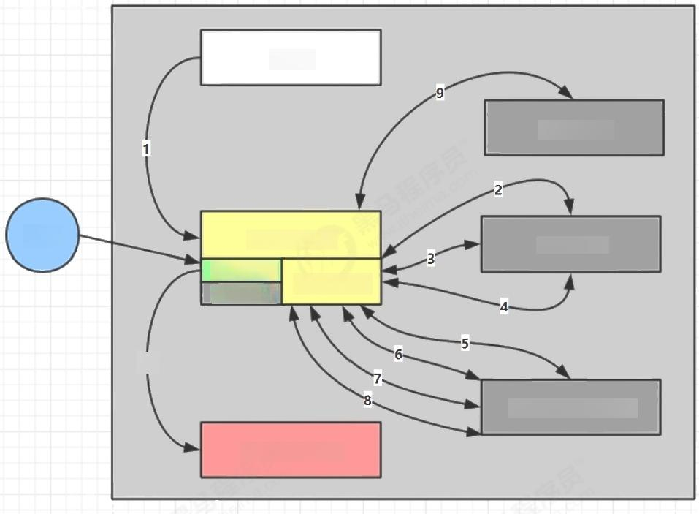
NEW

BLOCKED

CPU RUNNABLE
运行状态
阻塞状态

10
TIMED_WAITING

TERMINATED
可运行状态
WAITING

CAS的特点
结合CAS 和volatile可以实现无锁并发，适用于线程数少、多核CPU的场景下。
· CAS是基于乐观锁的思想：最乐观的估计，不怕别的线程来修改共享变量，就算改了也没关系，我吃亏点再 重试呗。
· synchronized是基于悲观锁的思想：最悲观的估计，得防着其它线程来修改共享变量，我上了锁你们都别想 改，我改完了解开锁，你们才有机会。
· CAS 体现的是无锁并发、无阻塞并发，请仔细体会这两句话的意思
o 因为没有使用synchronized, 所以线程不会陷入阻塞，这是效率提升的因素之一
o 但如果竞争激烈，可以想到重试必然频繁发生，反而效率会受影响

北京市昌平区建材城西路金燕龙办公楼一层 电话：400-618-9090

黑 马 程 序 员
传智播客旗下
高端IT 教育品牌
www.itheima.com
改 变 中 国IT 教育，我们正在行动

6.3原子整数
J.U.C 并发包提供了：
·AtomicBoolean
·Atomiclnteger
·AtomicLong
以 Atomiclnteger 为 例

AtomicInteger i =new AtomicInteger(0);

// 获取并自增( i=0, 结果 i=1, 返 回 0 ) , 类 似 于 i++
System.out.print¹n(i.getAndIncrement());

// 自增并获取( i=1, 结果 i=2, 返 回 2 ) , 类 似 于 ++ i

System.out.print1n(i.incrementAndGet());
//自减并获取( i=2, 结果 i=1, 返 回 1 ) , 类 似 于 - -i
System.out.print¹n(i.decrementAndGet());

// 获取并自减( i=1, 结果 i=0, 返 回 1 ) , 类 似 于 i--
System.out.print1n(i.getAndDecrement());

// 获取并加值( i=0, 结果 i=5, | 返回θ)
System.out.print¹n(i.getAndAdd(5));  // 加值并获取( i=5, 结果 i=0, | 返 回 0 )
System.out.print1n(i.addAndGet(-5));  // 获取并更新( i=0,p 为 i 的当前值，结果 i=-2, |  | 返 回 0 )
//其中函数中的操作能保证原子，但函数需要无副作用  System.out.print¹n(i.getAndUpdate(p->p-2));  // 更新并获取( i=-2,p 为 i 的当前值，结果 i=0, |  | 返 回 0 )
//其中函数中的操作能保证原子，但函数需要无副作用
System.out. print¹n(i. updateAndGet(p ->p+ 2));
// 获取并计算( i=0,p 为 i 的当前值，x 为参数1,结果 i=10, 返回θ)
// 其中函数中的操作能保证原子，但函数需要无副作用
// getAndUpdate 如果在 lambda 中引用了外部的局部变量，要保证该局部变量是 final 的
// getAndAccumulate 可以通过参数1来引用外部的局部变量，但因为其不在 l ambda 中因此不必是 final
System.out.println(i.getAndAccumulate(10,(p,x)->p+X));

// 计算并获取( i=10,p 为 i 的当前值，x 为参数1,结果 i=0, 返回θ)
//其中函数中的操作能保证原子，但函数需要无副作用
System.out. println(i. accumulateAndGet(- 10, (p,x)->p+x));

北京市昌平区建材城西路金燕龙办公楼一层 电话：400-618-9090

6.4原子引用
为什么需要原子引用类型?
● AtomicReference
● AtomicMarkableReference
·AtomicStampedReference 有如下方法
public interface DecimalAccount {
// 获取余额
BigDecimal getBalance();

// 取款
void withdraw(BigDecimal amount);

/ **
*方法内会启动1000 个线程，每个线程做-10元的操作
* 如果初始余额为10000 那么正确的结果应当是0
static void demo(DecimalAccount account){
List<Thread >ts = new ArrayList<>();
for (int i=0 ;i< 1000; i++){
ts.add( new Thread(() ->{
account.withdraw(BigDecimal.TEN); }));
}
ts.forEach(Thread::start);
ts.forEach(t ->{
try {
t.join ( );
} catch (InterruptedException e){ e.printStackTrace();

});
System.out.println(account.getBalance());

试着提供不同的 DecimalAccount 实现，实现安全的取款操作

不安全实现
class DecimalAccountUnsafe implements DecimalAccount { BigDecimal balance;
public DecimalAccountUnsafe(BigDecimal balance){ this. balance = balance;

北京市昌平区建材城西路金燕龙办公楼一层 电话：400-618-9090

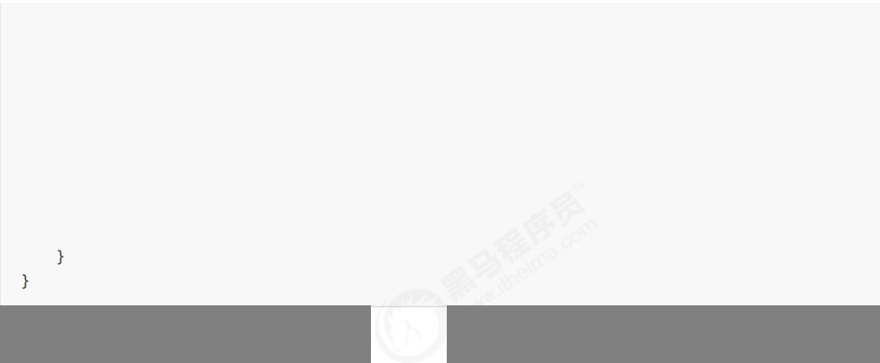

@Override
public BigDecimal getBalance(){
return balance; }

@Override
public void withdraw(BigDecimal amount){
BigDecimal balance =this.getBalance();
this. balance =balance.subtract(amount);
安全实现-使用锁

class DecimalAccountSafeLock private final Object lock
implements DecimalAccount { =new Object();
BigDecimal balance;

public DecimalAccountSafeLock(BigDecima l balance){ this. balance = balance;
}

@Override
public BigDecimal getBalance(){ return balance;

@Override
public void withdraw(BigDecima l amount){
synchronized (lock){
BigDecimal balance this. balance
=this. getBalance();
=balance.subtract(amount);

安全实现-使用CAS
class DecimalAccountSafeCas implements DecimalAccount { AtomicReference<BigDecimal >r ef;

public DecimalAccountSafeCas(BigDecimal balance){
ref = new AtomicReference<>(balance);

@Override

北京市昌平区建材城西路金燕龙办公楼一层 电话：400-618-9090

public BigDecimal getBalance(){
return ref.get(); }

@Override
public void withdraw(BigDecimal amount){ while ( true ){
BigDecimal prev = ref.get();
BigDecimal next =prev.subtract(amount);
if (ref. compareAndSet(prev,next)){ break ;
测试代码
DecimalAccount.demo(new DecimalAccountUnsafe(new BigDecimal ("10000")));
DecimalAccount.demo( new DecimalAccountSafeLock( new BigDecimal ("10000")));
DecimalAccount.demo (new DecimalAccountSafeCas( new BigDecimal( "10000")));
运行结果
4310 cost:425 ms
0 cost:285 ms
0 cost:274 ms

ABA 问题及解决 ABA 问题
static AtomicReference<String >ref =new AtomicReference<>("A");
public static void main(String []args) throws InterruptedException { log. debug(" main start..." );
// 获取值 A
// 这个共享变量被它线程修改过?
String prev = ref. get();
other () ;
sleep (1);
//尝试改为 C
log.debug( "change A->C {}", ref.compareAndSet(prev, "C"));

private static void other (){ new Thread(() ->{
log .debug( "change A->B {}", ref.compareAndSet(ref.ge t(), "B")); }, "t1" ).start();
sleep (0.5);

北京市昌平区建材城西路金燕龙办公楼一层 电话：400-618-9090

new Thread(() -> {
log.debug( "change B->A {}", ref.compareAndSet(ref.get(), "A")); }, "t2" ).start();
}
输出

11:29:52.325
11:29:52.379
11:29:52.879
11:29:53.880

c.Test36 [main]-main start...
c.Test36 [t1]-change A->B true
c.Test36 [t2]- change B->A true
c.Test36[main]-change A->C true

主线程仅能判断出共享变量的值与最初值A 是否相同，不能感知到这种从A 改为B 又改回A 的情况，如果主线程 希望：
只要有其它线程【动过了】共享变量，那么自己的cas就算失败，这时，仅比较值是不够的，需要再加一个版本号
AtomicStampedReference
static AtomicStampedReference<String> ref =new AtomicStampedReference <>("A",0);

public static void main(String[ ]args) throws InterruptedException { log.debug(" main start...");
// 获取值 A
String prev = ref.getReference();
// 获取版本号
int stamp = ref.getStamp();
log. debug("版本{}",stamp);
// 如果中间有其它线程干扰，发生了 ABA 现象
other ();
sleep (1);
// 尝试改为 C
log.debug ("change A->C{}", ref.compareAndSet(prev,"C",stamp,stamp+1));

private static void other (){ new Thread(() ->{
log.debug( "change A->B{}", ref.compareAndSet(ref.getReference (),"B",
ref .getStamp (),ref.getStamp ()+ 1));
log. debug("更新版本为{}",ref. getStamp()); }, "t1" ).start();
sleep (0.5);
new Thread(() ->{
log.debug( "change B->A{}", ref.compareAndSet(ref.getReference (),"A",
ref.getStamp(),ref.getStamp ()+ 1));
lo g. debug("更新版本为{}",ref. getStamp()); }, "t2" ).start();

输出为

北京市昌平区建材城西路金燕龙办公楼一层 电话：400-618-9090

15:41:34.891 | c.Test36 [main]-main start...
15:41:34.894 | c.Test36[m ain]- 版 本 0
15:41:34.956 | c.Test36 [t1]-change A->B true
15:41:34.956 | c.Test36[t1]- 更新版本为1
15:41:35.457 | c.Test36 [t2]-change B->A true
15:41:35.457 | c.Test36[t2]- 更新版本为2
15:41:36.457 | c.Test36 [main]- change A->C false

AtomicStampedReference 可以给原子引用加上版本号，追踪原子引用整个的变化过程，如：A->B->A-> c, 通过AtomicStampedReference,我们可以知道，引用变量中途被更改了几次。
但是有时候，并不关心引用变量更改了几次，只是单纯的关心是否更改过，所以就有了 AtomicMarkableReference

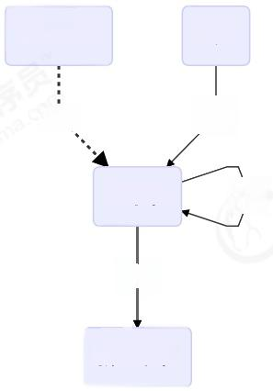
保洁阿姨

倒空

垃圾袋 还空

已满

新垃圾袋
主人
检查

AtomicMarkableReference

class GarbageBag {
String desc;

public GarbageBag( String desc){
this .desc = desc;
}
public void setDesc( String desc){ this. desc = desc;

北京市昌平区建材城西路金燕龙办公楼一层 电话：400-618-9090

@Override
public String toString(){
return super.toString() +""+ desc;

@Slf4j
public class TestABAAtomicMarkableReference {
public static void main(String []args) throws InterruptedException {
GarbageBag bag =new GarbageBag("装满了垃圾");
// 参数2 mark 可以看作一个标记，表示垃圾袋满了
AtomicMarkableReference<GarbageBag>ref = new AtomicMarkableReference<>(bag, true);

log. debug( "主线程 start. ..");
GarbageBag prev = ref.getReference();
log. debug(prev.toString());

new Thread(() ->{
log. debug( "打扫卫生的线程 start ...");
bag.setDesc(" 空垃圾袋");
while (!ref.compareAndSet(bag,bag, true,false )){}
log.debug(bag.toString());
}).start () ;

Thread. sleep (1000 );
log. debug("主线程想换一只新垃圾袋?");
boolean success = ref.compareAndSet(prev, new GarbageBag("空垃圾袋"), true, false); log. debug("换了么?" + success);

log.debug(ref.getReference().toString());
输出
2019-10-1315:30:09.264 [main] 主线程 start...
2019-10-1315:30:09.27 0 [main]cn.itcast.GarbageBag@5f0fd5a0 装满了垃圾
2019-10-1315:30:09.293 [Thread -1] 打扫卫生的线程 start...
2019-10-1315:30:09.294 [Thread- 1]cn. itcast.GarbageBag@5f0fd5a0 空垃圾袋
2019-10-1315:30:10.294 [main] 主线程想换一只新垃圾袋?
2019-10-1315:30:10.294 [main] 换 了 么 ?false
2019-10-1315:30:10.294 [main]cn.itcast. GarbageBag@5f0fd5a0 空垃圾袋
可以注释掉打扫卫生线程代码，再观察输出

北京市昌平区建材城西路金燕龙办公楼一层 电话：400-618-9090

6.5原子数组
·AtomiclntegerArray
·AtomicLongArray
·AtomicReferenceArray
有如下方法

参数1,提供数组、可以是线程不安全数组或线程安全数组
参数2,获取数组长度的方法
参数3,自增方法，回传array,index
参数4,打印数组的方法 */
//supplier提供者无中生有()->结果
1/function函数 一个参数一个结果 (参数)->结果，BiFunction(参数1,参数2)->结果 //consumer消费者一个参数没结果(参数)->void, BiConsumer(参数1,参数2)->
private static <T>void demo(
Supplier<T>arraySupplier,
Function<T,Integer>lengthFun,
BiConsumer<T,Integer>putConsumer,
Consumer<T>printConsumer){
List<Thread>ts =new ArrayList<>();
T array =arraySupplier.get();
int length =lengthFun.apply(array);
for(int i=0;i<length;i++){
//每个线程对数组作10000次操作
ts.add(new Thread(()->{
for(int j=0;j<10000;j++){
putConsumer.accept(array,j%length);
}
}));
}
ts.forEach(t->t.start());//启动所有线程
ts.forEach(t->{
try {
t.join();
}catch(InterruptedException e){
e.printStackTrace();
}
}); //等所有线程结束
printConsumer.accept(array); }

不安全的数组

北京市昌平区建材城西路金燕龙办公楼一层 电话：400-618-9090

demo(
()->new int [10],
(array )->array.length,
(array,index) -> array[index] ++,
array->System. out.println(Arrays.toString (array)) );
结果

[9870,9862,9774,9697,9683,9678,9679,9668,9680,9698]
安全的数组
()-> new AtomicIntegerArray(10),
(array)->array.length(),
(array,index) -> array.getAndIncrement(index),
array -> System.out.println(array) );
结果
[10000,10000,10000,10000,10000,10000,10000,10000,10000,10000]
6.6字段更新器
● AtomicReferenceFieldUpdater//域字段
·AtomiclntegerFieldUpdater
·AtomicLongFieldUpdater
利用字段更新器，可以针对对象的某个域( Field) 进行原子操作，只能配合volatile修饰的字段使用，否则会出现 异常
Exception in thread "main" java. lang. IllegalArgumentException:Must | be volatile type

public class Test5 {
private volatile int field;

public static void main( String []args){

AtomicIntegerFieldUpdater fieldUpdater =

北京市昌平区建材城西路金燕龙办公楼一层 电话：400-618-9090

改变中国IT 教育，我们正在行动
传智播客旗下
高端IT 教育品牌
黑马程序员
www.itheima.com
AtomicIntegerFieldUpdater.newUpdater(Test5 .class ,"field");
Test5 test5 = new Test5();
fieldUpdater.compareAndSet(test5, 0,10);
// 修改成功 field = 10
System.out.println(test5.field);
// 修改成功 field = 20
fieldUpdater.compareAndSet(test5, 10,20);
System.out. println(test5.field);
// 修改失败 field = 20
fieldUpdater.compareAndSet(test5, 10,30);
System.out. println(test5.field);
输出
10
20
20

6.7原子累加器 累加器性能比较
private static <T>void demo(Supplier<T>adderSupplier,Consumer<T> action){ T adder = adderSupplier.get();
long start = System.nanoTime();

List<Thread>ts = new ArrayList<>();
// 4个线程，每人累加50万
for (int i=0;i <40;i++){
ts.add( new Thread(() ->{
for (int j= 0; j< 500000; j++){
action.accept(adder);

}));
}
ts.forEach(t -> t.start());
ts.forEach(t ->{
try {
t.join () ;
} catch (InterruptedException e){
e.printStackTrace();

北京市昌平区建材城西路金燕龙办公楼一层 电话：400-618-9090

});
long end = System.nanoTime();
System.out.println(adder +"cost:"+(end -start)/1000_000);
比较AtomicLong与 LongAdder
for (int i= 0;i < 5; i++) {
demo(() -> new LongAdder(),adder -> adder.increment()); }
for (int i= 0;i < 5; i++ ){
demo(() ->new AtomicLong(), adder ->adder.getAndIncrement());
}

输出

1000000
1000000
1000000
1000000
1000000

1000000
1000000
1000000
1000000
1000000

cost:43 cost:9 cost:7 cost:7 cost:7
cost:31 cost:27 cost:28 cost:24 cost:22

性能提升的原因很简单，就是在有竞争时，设置多个累加单元，Therad-0累加Cell[0], 而Thread-1累加
Cell[1] … 最后将结果汇总。这样它们在累加时操作的不同的Cell 变量，因此减少了CAS重试失败，从而提高性 能。

*源码之 LongAdder
LongAdder 是并发大师@author Doug Lea (大哥李)的作品，设计的非常精巧 LongAdder 类有几个关键域
//累加单元数组，懒惰初始化
transient volatile Cell[]cells;
// 基础值，如果没有竞争，则 用 cas 累加这个域
transient volatile long base;

// 在 cells 创建或扩容时，置为1,表示加锁
transient volatile int cellsBusy;

北京市昌平区建材城西路金燕龙办公楼一层 电话：400-618-9090

cas 锁
// 不要用于实践!!!
public class LockCas {
private AtomicInteger state =new AtomicInteger(0);

public void lock(){
while ( true ) {
if (state.compareAndSet (0,1)){ break ;

public void unlock(){
log.debug( "unlock ...");
state.set( θ);
测试
LockCas lock = new LockCas(); new Thread(()- >{
log. debug(" begin ..." ); lock.lock();
try {
log.debug ( "lock..." ); sleep (1);
}finally {
lock.unlock(); }).start();
new Thread(() ->{
log. debug("begin ..."); lock.lock();
try {
log.debug( "Iock..." ); }finally {
lock.unlock();
}).start ();
输出

北京市昌平区建材城西路金燕龙办公楼一层 电话：400-618-9090

18:27:07.198 c.Test42[Thread-0]-begin...
18:27:07.202 c.Test42 [Thread-0]- lock ...
18:27:07.198 c.Test42 [Thread-1]-begin...
18:27:08.204 c.Test42 [Thread-0]-unlock...
18:27:08.204 c.Test42 [Thread-1]- lock...
18:27:08.204 c.Test42 [Thread-1]- unlock ...

*原理之伪共享
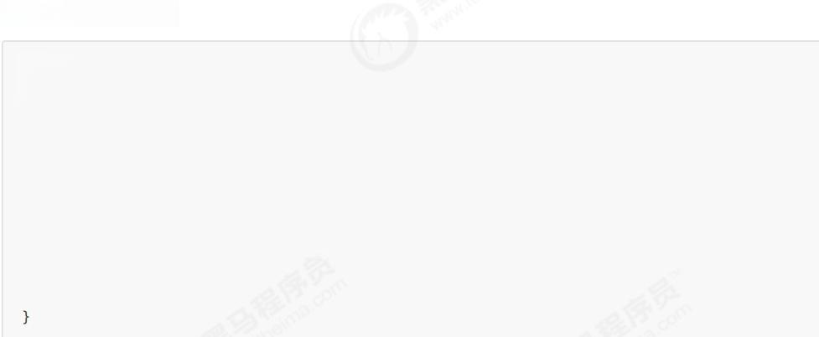
其中Cell 即为累加单元

// 防止缓存行伪共享
@sun. misc. Contended
static final class Cell {
volatile long value;
Cell( long x){value = x;}

// 最重要的方法，用来 cas 方式进行累加，prev 表示旧值，next 表示新值 final boolean cas(long prev, long next){
return UNSAFE.compareAndswapLong(this, valueOffset,prev,next); }
//省略不重要代码
得从缓存说起
缓存与内存的速度比较

北京市昌平区建材城西路金燕龙办公楼一层 电话：400-618-9090

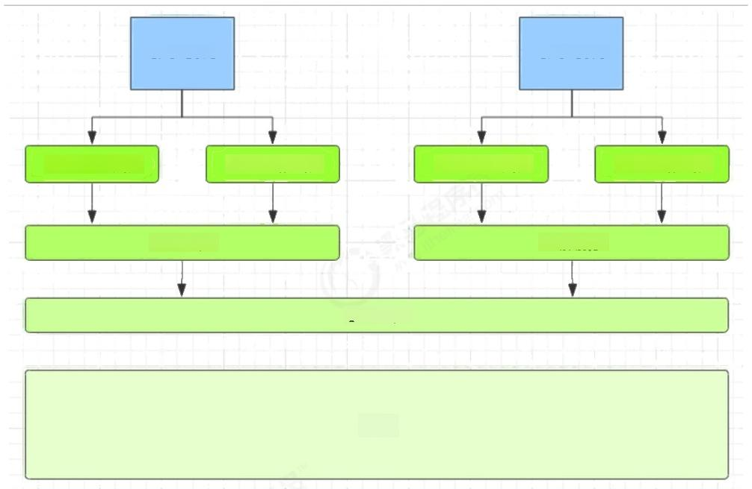
CPU Core CPU Core

一级指令缓存 一级数据缓存 一级指令缓存 一级数据缓存

二级缓存 二级缓存

三级缓存

内存

从cpu到 | 大约需要的时钟周期
寄存器 | 1 cycle(4GHz的CPU约为0.25ns)
L1 | 3~4 cycle
L2 | 10~20 cycle
L3 | 40~45 cycle
内存 | 120~240 cycle

因为CPU与内存的速度差异很大，需要靠预读数据至缓存来提升效率。
而缓存以缓存行为单位，每个缓存行对应着一块内存，一般是64 byte(8 个 long) 缓存的加入会造成数据副本的产生，即同一份数据会缓存在不同核心的缓存行中
CPU 要保证数据的一致性，如果某个CPU核心更改了数据，其它CPU 核心对应的整个缓存行必须失效

北京市昌平区建材城西路金燕龙办公楼一层 电话：400-618-9090

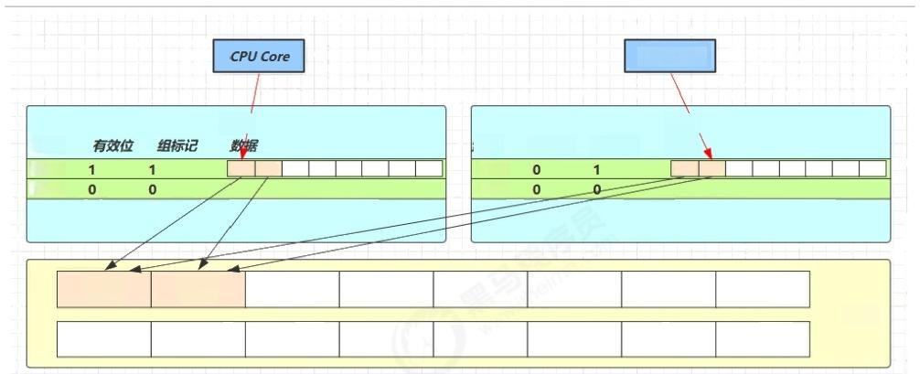
CPU Core

缓存
索引
000
001

Cell[1]
8000
内存
索引 000 001
有效位 组标记
CellTO] 6000
缓存 数据
因为Cell 是数组形式，在内存中是连续存储的，一个Cell为24字节(16字节的对象头和8字节的value), 因 此缓存行可以存下2个的Cell 对象。这样问题来了：
· Core-0要修改 Cell[0]
· Core-1要修改Cell[1]

无论谁修改成功，都会导致对方Core的缓存行失效，比如Core-0中 Cell[0]=6000,Cell[1]=8000 要累加 Cell[0]=6001,Cell[1]=8000 , 这时会让 Core-1的缓存行失效
@ sun.misc.Contended 用来解决这个问题，它的原理是在使用此注解的对象或字段的前后各增加128字节大小的 padding, 从而让CPU将对象预读至缓存时占用不同的缓存行，这样，不会造成对方缓存行的失效
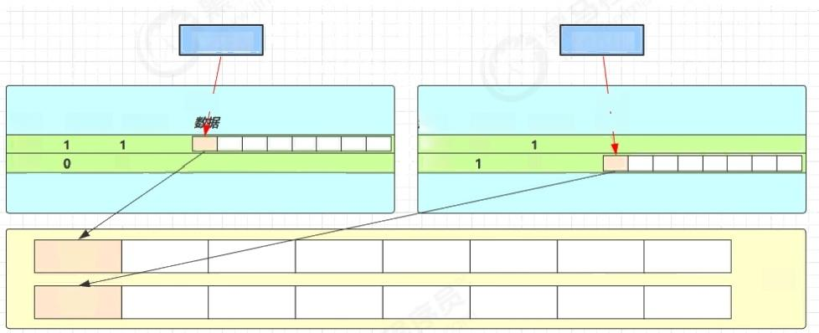
CPU Core

缓存
索引 有效位 组标记 索引
000 000 001 0 001

Cell[O]
6000
内存
Cell[1]
8000
缓存
数据
CPU Core
组标记
有效位
0
0

累加主要调用下面的方法
public void add(long ×){
// as 为累加单元数组
// b 为基础值
// x 为累加值
Cell[]as; long b,v; int m; Cell a;
// 进入 if 的两个条件
//1.a s 有值，表示已经发生过竞争，进入 if

www.itheima.com 高端IT 教育品牌 改变中国IT 教育，我们正在行动
黑 马 程 序 员 传智播客旗下
//2.c as 给 base 累加时失败了，表示 base 发生了竞争，进入 if
if ((as = cells) !=null ||!casBase(b =base, b+x )){
// uncontended 表示 cell 没有竞争
boolean uncontended =true;
if(
// as 还没有创建
as ==null ||(m =as.length -1)<0 ||
// 当前线程对应的 cell 还没有
(a =as[getProbe()&m])==null Il
// cas 给当前线程的 cell 累加失败 uncontended=false ( a 为当前线程的 cell)
!(uncontended =a.cas(v =a.value,v+x)) ){
//进入 cell 数组创建、cell 创建的流程
longAccumulate( x, null ,uncontended);

add 流程图

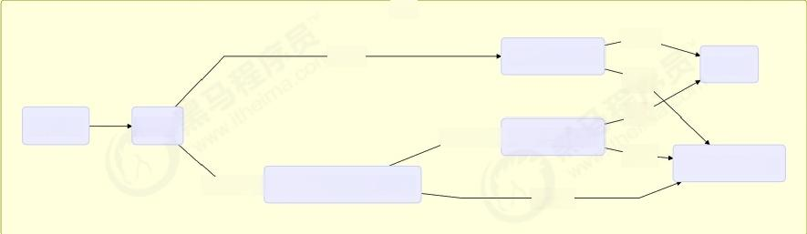
add
成 功
为空一
失败
成功
创建了→ cas cell累加
失败
不为空→当前线程 cell 是否创建
当前线程 cells
l ongAccumulate
cas base 累加
没创建一
return

final void longAccumulate(long x,LongBinaryOperator fn, boolean wasUncontended){
int h;
//当前线程还没有对应的 cell, 需要随机生成一个 h 值用来将当前线程绑定到 cell
if((h =getProbe())==θ){
// 初始化 probe
ThreadLocalRandom.current();
// h 对应新的 probe 值 ，用来对应 cell
h =getProbe();
wasUncontended =true;

//c ollide 为 true 表示需要扩容
boolean collide =false;
for(;;){
Cell[]as;Cell a; int n; long v;
1/ 已经有了 cells
if((as =cells)!=null &&(n =as.length)>θ){
// 还没有 cell

北京市昌平区建材城西路金燕龙办公楼一层 电话：400-618-9090

if ((a = as[(n -1) &h]) == null){
// 为 cellsBusy 加锁，创建 cell,cell 的初始累加值为 x
// 成功则 break, 否则继续 continue 循环
// 有竞争，改变线程对应的 cell 来重试 cas
els e if (! wasUncontended)
wasUncontended = true;
//cas 尝试累加，fn 配合 LongAccumulator 不为 null ,配 合 LongAdder 为 null
else if (a.cas( v =a.value,((fn ==null) ?V+ x:f n.applyAsLong(v,x)))) break;
// 如果 cells 长度已经超过了最大长度，或者已经扩容，改变线程对应的 cell 来重试 cas
else if (n >=NCPU I| cells != as)
collide = false;
// 确保 collide 为 false 进入此分支，就不会进入下面的 else if 进行扩容了
else if ( !collide)
collide = true;
// 加锁
else if (cellsBusy ==0 && casCellsBusy()){
// 加锁成功，扩容
continue ;

// 改变线程对应的 cell
h = advanceProbe(h);

// 还没有 cells, 尝试给 cellsBusy 加锁
else if (cellsBusy ==0 && cells ==as && casCellsBusy()){
// 加锁成功，初始化 cells, 最开始长度为2,并填充一个 cell
//成功则 break;
// 上两种情况失败，尝试给 base 累加
else if (casBase(v =base,((fn ==null )?V+ X:fn.applyAsLong(v,x)))) break ;

longAccumulate 流程图

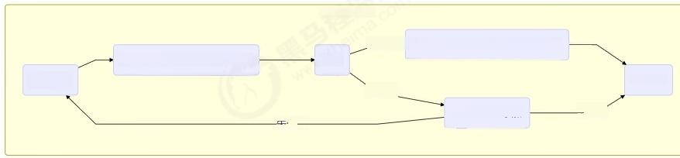
cells 创建
成 功 → 创 建
加锁
循环入口
失败
cas base 累加 —成功
失 败 —
cells 不存在&未加锁&未新建
cells 并初始化一个 cell
return

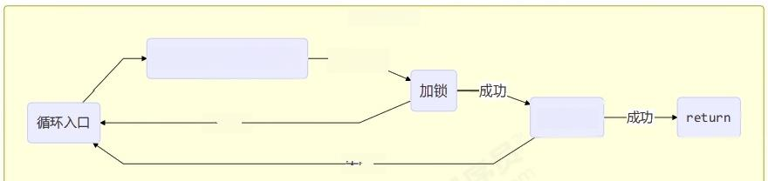
cell 创建
cells 存在&cel1 没创建 创建ce11

失败一 槽位为空
失败一

每个线程刚进入 longAccumulate时，会尝试对应一个cell 对象(找到一个坑位)

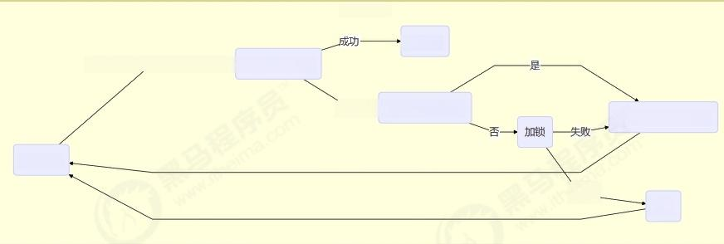
cas cell

return
cells 存 在 & cell 已 创 建 → cas cell 累加

失败→ 是 否 超 过CPU上限

循环入口
成 功
扩容
改变线程对应的cell

获取最终结果通过sum 方法
public long sum(){
Cell[]as = cells;Cell a;
long sum = base;
if (as != null ){
for (int i=0;i<as.length; ++ i){
if ((a = as[i]) != null)
sum +=a.value;

return sum;

6.8 Unsafe

概述
Unsafe 对象提供了非常底层的，操作内存、线程的方法，Unsafe 对象不能直接调用，只能通过反射获得

publi c class UnsafeAccessor{
static Unsafe unsafe;
static {
try {
Field theUnsafe = Unsafe. class. getDeclaredField( "theUnsafe"); theUnsafe.setAccessible( true);
unsafe =(Unsafe) theUnsafe. get( null);
} catch (NoSuchFieldException |IllegalAccessException e){ throw new Error(e);

static Unsafe getUnsafe(){
return unsafe;

Unsafe CAS操作
@Data
class Student {
volatile int id;
volatile String name;

Unsafe unsafe =UnsafeAccessor.getUnsafe();
Field id =Student. class. getDeclaredField ("id");
Field name =Student.class. getDeclaredField(" name");
// 获得成员变量的偏移量
long idoffset =UnsafeAccessor.unsafe.objectFieldoffset(id);
long nameOffset = UnsafeAccessor .unsafe.objectFieldoffset(name);

Student student =new Student();
// 使用 cas 方法替换成员变量的值
UnsafeAccessor.unsafe.compareAndSwapInt(student, idoffset ,0,20); // 返回 true
UnsafeAccessor.unsafe. compareAndSwapobject(student,nameoffset, null ," 张三");// 返 回 true System.out.println(student);
输出

Student(id=20, name=张三)

使用自定义的AtomicData 实现之前线程安全的原子整数Account 实现
class AtomicData {
private volatile int data;
static final Unsafe unsafe;
static final long DATA_0FFSET;

static {
unsafe = UnsafeAccessor. getUnsafe( );
try {
// data 属性在 DataContainer 对象中的偏移量，用于 Unsafe 直接访问该属性
DATA_0FFSET =unsafe.objectFieldoffset(AtomicData.class. getDeclaredField( "data ")); } catch (NoSuchFieldException e){
throw new Error(e);

public AtomicData(int data){
this. data = data;

public void decrease( int amount){
int oldValue;
while( true ) {
// 获取共享变量旧值，可以在这一行加入断点，修改 data 调试来加深理解
oldValue = data;
// cas 尝试修改 data 为旧值 + amount, 如果期间旧值被别的线程改了，返回 false
if (unsafe.compareAndSwapInt( this, DATA_0FFSET,oldValue,oldValue -amount)){ return ;

public int getData(){
return data;
Account 实现

Account.demo( new Account(){
AtomicData atomicData =new AtomicData(10000); @override
public Integer getBalance(){
return atomicData.getData(); }
@Override
public void withdraw( Integer amount){
atomicData.decrease(amount);

});

本章小结
· CAS与volatile
● API
o 原子整数
o 原子引用
o 原子数组
o 字段更新器
o 原子累加器
·Unsafe
· *原理方面
o LongAdder 源码
o 伪共享

7.共享模型之不可变
本章内容
·不可变类的使用
·不可变类设计
·无状态类设计
7.1日期转换的问题
问题提出
下面的代码在运行时，由于SimpleDateFormat不是线程安全的

SimpleDateFormat sdf =new SimpleDateFormat("yyyy-MM-dd"); for( int i=0;i < 10; i++){
new Thread(() ->{
try {
log. debug("{}", sdf.parse ("1951-04-21" )); } catch (Exception e){
log. error( "{}" ,e);

}).start ();
有很大几率出现java.lang.NumberFormatException 或者出现不正确的日期解析结果，例如：

19:10:40.859 [Thread-2]c.TestDateParse -{}
java.lang.NumberFormatException :For input string:""
at java.lang.NumberFormatException.forInputString(NumberFormatException.java :65) at java.lang.Long.parseLong(Long. java:601)
at java.lang.Long.parseLong(Long. java:631)
at java.text. DigitList. getLong( DigitList.java:195)
at java.text.DecimalFormat.parse(DecimalFormat.java:2084)
at java.text.SimpleDateFormat. subParse(SimpleDateFormat.java:2162)
at java.text.SimpleDateFormat.parse(SimpleDateFormat.java:1514)
at java.text.DateFormat.parse(DateFormat.java:364)
at cn.itcast.n7.TestDateParse.lambda$test1$0(TestDateParse.java:18)
at java.lang.Thread.run(Thread.java:748) 19:10:40.859 [Thread-1]c.TestDateParse -{}
java.lang.NumberFormatException:empty String
at sun.misc.FloatingDecimal.readJavaFormatString(FloatingDecimal.java:1842)
at sun.misc.FloatingDecimal.parseDouble(FloatingDecimal.java:110)
at java.lang.Double. parseDouble(Double. java:538)
at java.text.DigitList. getDouble(DigitList.java:169)
at java.text.DecimalFormat.parse(DecimalFormat.java:2089)
at java.text.SimpleDateFormat.subParse(SimpleDateFormat.java:2162)
at java.text.SimpleDateFormat.parse(SimpleDateFormat.java:1514)
at java.text.DateFormat. parse(DateFormat.java:364)
at cn.itcast.n7.TestDateParse.lambda$test1$0(TestDateParse.java:18)
at java.lang.Thread.run(Thread.java:748)
19:10:40.857 [Thread-8]c.TestDateParse -Sat Apr 2100:00:00 CST 1951
19:10:40.857 [Thread-9]c.TestDateParse -Sat Apr 2100:00:00 CST 1951
19:10:40.857 [Thread-6]c.TestDateParse - Sat Apr 2100:00:00 CST 1951
19:10:40.857 [Thread-4]c.TestDateParse -Sat Apr 2100:00:00 CST 1951
19:10:40.857 [Thread-5]c.TestDateParse -Mon Apr 2100:00:00 CST 178960645
19:10:40.857 [Thread-0]c.TestDateParse -Sat Apr 2100:00:00 CST 1951
19:10:40.857 [Thread-7]c.TestDateParse -Sat Apr 2100:00:00 CST 1951
19:10:40.857 [Thread-3]c.TestDateParse -Sat Apr 2100:00:00 CST 1951
思路-同步锁
这样虽能解决问题，但带来的是性能上的损失，并不算很好：

思路-不可变
SimpleDateFormat sdf =new SimpleDateFormat("yyyy- MM-dd");
for (int i=0;i< 50; i++){
new Thread(() -> {
synchronized (sdf){
try {
log.debug ("{}", sdf.parse ("1951-04-21" )); } catch (Exception e){
log.error( "{}",e);

}).start();

如果一个对象在不能够修改其内部状态(属性),那么它就是线程安全的，因为不存在并发修改啊!这样的对象在 Java中有很多，例如在Java 8后，提供了一个新的日期格式化类：
DateTimeFormatter dtf =DateTimeFormatter.ofPattern("yyyy-MM-dd"); for (int i=0;i<10; i++ ){
new Thread (() -> {
LocalDate date =dtf.parse( "2018-10-01", LocalDate: :from);
l og. debug ("{}", date); }).start();
}
可以看DateTimeFormatter 的文档：
@implspec
This class is immutable and thread-safe.
不可变对象，实际是另一种避免竞争的方式。

7.2不可变设计
另一个大家更为熟悉的String类也是不可变的，以它为例，说明一下不可变设计的要素
public final class String
implements java.io.Serializable, Comparable <String>, CharSequence {
/** The value is used for character storage.*/
private final char value[];

/**Cache the hash code for the string */
private int hash; //Default to 0

// ..

final 的使用
发现该类、类中所有属性都是final的
· 属性用final 修饰保证了该属性是只读的，不能修改
●类用final 修饰保证了该类中的方法不能被覆盖，防止子类无意间破坏不可变性

保护性拷贝
但有同学会说，使用字符串时，也有一些跟修改相关的方法啊，比如 substring等，那么下面就看一看这些方法是 如何实现的，就以substring为例：
public String substring(int beginIndex){ if (beginIndex < θ){
throw new StringIndexOutofBoundsException(beginIndex);

int subLen = value. length - beginIndex;
if (subLen < 0){
throw new StringIndexoutofBoundsException(subLen);

return (beginIndex ==0) ?this :new String( value,beginIndex,subLen);

发现其内部是调用String的构造方法创建了一个新字符串，再进入这个构造看看，是否对final char[]value做出 了修改：

public String(char value[],int offset, int count){
if (offset < θ){
throw new StringIndexoutOfBoundsException(offset);
}
if (count <= θ){
if (count < θ){
throw new StringIndexoutOfBoundsException(count);

if (offset <= value.length){
this. value = "". value;
return ;

if (offset > value.length - count){
throw new StringIndexoutOfBoundsException(offset +count);
this. value =Arrays.copyOfRange (value,offset,offset+count);
结果发现也没有，构造新字符串对象时，会生成新的 charl]value, 对内容进行复制。这种通过创建副本对象来避 免共享的手段称之为【保护性拷贝( defensive copy)】

*模式之享元
*原理之final
7.3无状态
在web 阶段学习时，设计 Servlet 时为了保证其线程安全，都会有这样的建议，不要为Servlet 设置成员变量，这 种没有任何成员变量的类是线程安全的
因为成员变量保存的数据也可以称为状态信息，因此没有成员变量就称之为【无状态】
本章小结
·不可变类使用
·不可变类设计
· *原理方面
o final
● 模式方面 o 享元
8.共享模型之工具

8.1线程池

1.自定义线程池

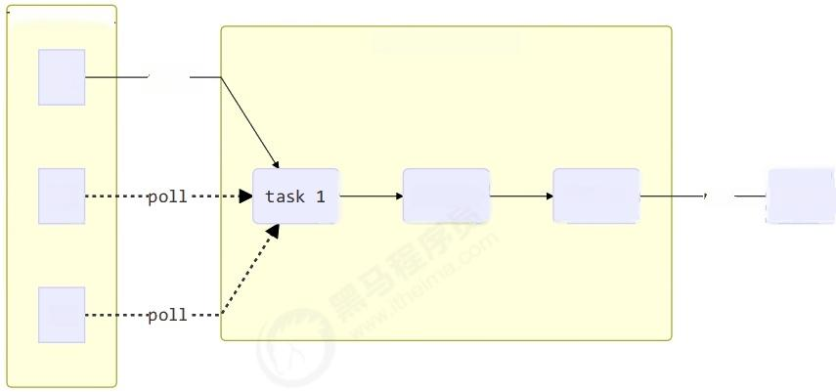
Thread Pool
Blocking Queue
t1 po ll —

task 2 task 3 put— main

t3
t2

步骤1:自定义拒绝策略接口

北京市昌平区建材城西路金燕龙办公楼一层 电话：400-618-9090

@FunctionalInterface // 拒绝策略
interface RejectPolicy <T>{
void reject(BlockingQueue <T> queue,T task);

步骤2:自定义任务队列

class BlockingQueue<T>{
//1. 任务队列
private Deque<T>queue =new ArrayDeque<>();

// 2.锁
private ReentrantLock lock =new ReentrantLock();

//3. 生产者条件变量
private Condition fullWaitSet = lock. newCondition();

//4. 消费者条件变量
private Condition emptyWaitSet =lock.newCondition();

//5. 容量
private int capcity;
public BlockingQueue(int capcity){
this. capcity = capcity; }
// 带超时阻塞获取
public T poll(long timeout ,TimeUnit unit){ lock.lock();
try {
/ / 将 timeout 统一转换为纳秒
long nanos =unit. toNanos(timeout);
while (queue. isEmpty()){
try {
// 返回值是剩余时间
if (nanos <= 0){
return null ;

nanos = emptyWaitSet.awaitNanos(nanos);
} catch (InterruptedException e){ e.printStackTrace();

Tt =queue.removeFirst();
fullWaitSet.signal();
return t;
}fi nally {
lock.unlock();

北京市昌平区建材城西路金燕龙办公楼一层 电话：400-618-9090

}

// 阻塞获取
public T take(){ lock.lock();
try {
while (queue. isEmpty()){
try {
emptyWaitSet.await();
} catch (InterruptedException e){
e.printStackTrace();
}
}
Tt = queue. removeFirst();
fullWaitSet.signal();
return t;
}finally {
lock.unlock();

}
// 阻塞添加
public void put(T task){ lock.lock();
try {
while (queue. size ()== capcity){
try {
log. debug( "等待加入任务队列{}...", task);
fullWaitSet.await();
} catch (InterruptedException e){
e.printStackTrace();
}
}
log. debug("加入任务队列{}",task);
queue.addLast(task );
emptyWaitSet. signal(); }finally {
lock.unlock(); }

// 带超时时间阻塞添加
public boolean offer(T task,long timeout,TimeUnit timeUnit){
lock.lock();
try {
long nanos = timeUnit.toNanos(timeout);
while (queue. size()==capcity){
try {
if (nanos < = 0){
return false;
}
log. debug( "等待加入任务队列{}...", task);

nanos = fullWaitSet.awaitNanos(nanos);

北京市昌平区建材城西路金燕龙办公楼一层 电话：400-618-9090

} catch (InterruptedException e){ e.printStackTrace();

l og. debug("加入任务队列{}",task);
queue.addLast(task );
emptyWaitSet. signal();
return true;
}finally {
lock.unlock();

public int size(){
lock.l ock();
try {
return queue.size();
} finally {
lock.unlock();

public void tryPut(RejectPolicy<T>r ejectPolicy ,T task){
lock . lock() ;
try {
// 判断队列是否满
if( queue.size() == capcity){
rejectPolicy. reject (this ,task); } else { // 有空闲
log. debug("加入任务队列{}",task);
queue.addLast(task);
emptyWaitSet.signal();
finally {
lock.unlock();
步骤3:自定义线程池

class ThreadPool {
//任务队列
private BlockingQueue<Runnable>taskQueue;

// 线程集合
private HashSet<Worker>workers =new HashSet<>();

// 核心线程数
private int coreSize;

// 获取任务时的超时时间

北京市昌平区建材城西路金燕龙办公楼一层 电话：400-618-9090

 | private lo ng timeout;  private TimeUnit timeUnit;  private RejectPolicy<Runna ble> rejectPolicy;  // 执行任务  public void execute(Runnable task){  // 当任务数没有超过 coreSize 时 ，直接交给 worker 对象执行 // 如果任务数超过 coreSize 时 ，加入任务队列暂存  synchronized (workers ){  if( workers. size( )< coreSize){  Worker worker = new Worker(task); |  | queueCapcity,  null){
 | // | log. debug("新增 worker {},{}", worker ,task); workers.add(worker );  worker. start(); } else {  taskQueue. put(task) ; | queueCapcity,  null){
 | //1) 死等  //2) 带超时等待  //3)让调用者放弃任务执行  //4)让调用者抛出异常  //5)让调用者自己执行任务  taskQueue.tryPut(rejectPolicy,task);  public ThreadPool(int coreSize, long timeout ,TimeUnit timeUnit,int  RejectPolicy<Runnable >r ejectPolicy){  this. coreSize = coreSize;  this. timeout = ti meout;  this. timeUnit = timeUnit;  this. taskQueue =new BlockingQueue<>(queueCapcity);  this. rejectPolicy = rejectPolicy; }  class Worker extends Thread{  private Runnable task;  public Worker(Runnable task){  this. task = task;  } |  | queueCapcity,  null){
 | // | @Override  public void run(){  // 执行任务  / / 1 ) 当 task 不为空，执行任务  / / 2 ) 当 task 执行完毕，再接着从任务队列获取任务并执行  while(task !=null I|l(task =taskQueue.take())!=null){  while (task !=null ||(task = taskQueue.poll(timeout,timeUnit))!= try {  log. debug(" 正在执行...{}", task); | queueCapcity,  null){

task .run();
} catch (Exception e){
e.printStackTrace(); }finally {
task = null;

synchronized (workers){
log. debug("worker 被移除{}",this);
workers.remove( this );
步骤4:测试

public static void main (String []args ){
ThreadPool threadPool =new ThreadPool(1,
1000, TimeUnit. MILLISECONDS,1,( queue, task)->{
//1. 死等
queue. put(task);
//
//
//
//
//2) 带超时等待
queue.offer(task ,1500,TimeUnit.MILLISECONDS); //3) 让调用者放弃任务执行
log. debug(" 放弃{}",task);
//4) 让调用者抛出异常
throw new RuntimeException("任务执行失败“ + task); //5)让调用者自己执行任务
task.run(); });
for (int i =0;i < 4; i++){
int j = i;
threadPool.execute(()- >{
try {
Thread. sleep (1000L );
} catch (InterruptedException e){ e.printStackTrace();

log. debug("{}", j); });

2.ThreadPoolExecutor

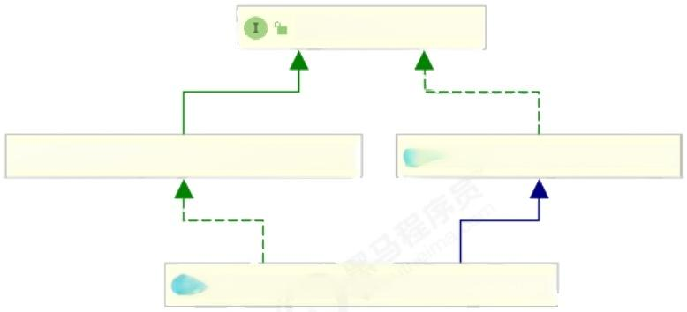
ExecutorService

① ScheduledExecutorService C ThreadPoolExecutor

C ScheduledThreadPoolExecutor

1)线程池状态
ThreadPoolExecutor 使用int 的高3位来表示线程池状态，低29位表示线程数量

状态名 | 高3 位 | 接收新任 务 | 处理阻塞队列任 务 | 说明
RUNNING | 111 | Y | Y
SHUTDOWN | 000 | N | Y | 不会接收新任务，但会处理阻塞队列剩余 任务
STOP | 001 | N | N | 会中断正在执行的任务，并抛弃阻塞队列 任务
TIDYING | 010 | - | - | 任务全执行完毕，活动线程为0即将进入 终结
TERMINATED | 011 |  | - | 终结状态

从数字上比较，TERMINATED>TIDYING>STOP>SHUTDOWN>RUNNING
这些信息存储在一个原子变量ctl 中，目的是将线程池状态与线程个数合二为一，这样就可以用一次 cas 原子操作 进行赋值
// c 为旧值， ct10f 返回结果为新值
ct1.compareAndSet(c,ctlOf(targetState,workerCountof(c)));
// rs 为 高 3 位代表线程池状态， wc 为低29位代表线程个数，ct1 是合并它们
private static int ctl0f(int rs,int wc){ return rs |wc;}

2)构造方法

public ThreadPoolExecutor(int corePoolSize,
int maximumPoolsize,
l ong keepAliveTime,
TimeUnit unit,
BlockingQueue<Runnable> workQueue, ThreadFactory threadFactory,
RejectedExecutionHand ler handler)

· corePoolSize 核心线程数目(最多保留的线程数)
· maximumPoolSize 最大线程数目
· keepAliveTime 生存时间-针对救急线程
· unit 时间单位-针对救急线程
· workQueue 阻塞队列
· threadFactory 线程工厂-可以为线程创建时起个好名字
· handler拒绝策略 工作方式：

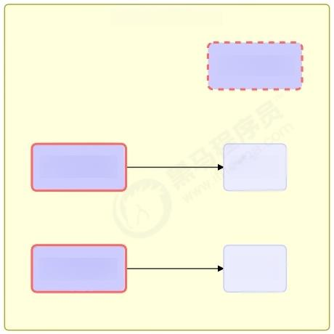
线程池c=2,m=3

救急线程1

核心线程1 任务1

核心线程2 任务2
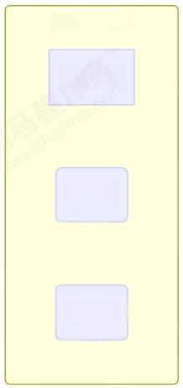
阻塞队列

s ize=2

任务3

任务4

●线程池中刚开始没有线程，当一个任务提交给线程池后，线程池会创建一个新线程来执行任务。
· 当线程数达到corePoolSize并没有线程空闲，这时再加入任务，新加的任务会被加入workQueue 队列排 队，直到有空闲的线程。
·如果队列选择了有界队列，那么任务超过了队列大小时，会创建maximumPoolSize-corePoolSize 数目的线 程来救急。
·如果线程到达maximumPoolSize 仍然有新任务这时会执行拒绝策略。拒绝策略jdk 提供了4种实现，其它 著名框架也提供了实现
o AbortPolicy 让调用者抛出RejectedExecutionException 异常，这是默认策略

o CallerRunsPolicy 让调用者运行任务
o DiscardPolicy 放弃本次任务
o DiscardoldestPolicy 放弃队列中最早的任务，本任务取而代之
o Dubbo的实现，在抛出RejectedExecutionException 异常之前会记录日志，并dump 线程栈信息，方 便定位问题
o Netty的实现，是创建一个新线程来执行任务
o ActiveMQ的实现，带超时等待(60s) 尝试放入队列，类似我们之前自定义的拒绝策略
o PinPoint 的实现，它使用了一个拒绝策略链，会逐一尝试策略链中每种拒绝策略
· 当高峰过去后，超过corePoolSize的救急线程如果一段时间没有任务做，需要结束节省资源，这个时间由 keepAliveTime和unit 来控制。
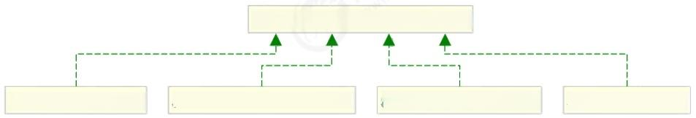
① RejectedExecutionHandler

C DiscardPolicy DiscardoldestPolicy C CallerRunsPolicy C AbortPolicy

根据这个构造方法，JDK Executors类中提供了众多工厂方法来创建各种用途的线程池

3)newFixedThreadPool

public static Executorservice newFixedThreadPool(int nThreads){
return new ThreadPoolExecutor(nThreads,nThreads,
0L,TimeUnit.MILLISECONDS,
new LinkedBlockingQueue<Runnable>());
}

特点
●核心线程数==最大线程数(没有救急线程被创建),因此也无需超时时间
●阻塞队列是无界的，可以放任意数量的任务
评价适用于任务量已知，相对耗时的任务

4)newCachedThreadPool
public static ExecutorService newCachedThreadPool(){
return new ThreadPoolExecutor(0,Integer.MAX_VALUE,
60L,TimeUnit.SECONDS,
new SynchronousQueue<Runnable>());
}
特点
●核心线程数是0,最大线程数是Integer.MAX_VALUE, 救急线程的空闲生存时间是60s, 意味着
o 全部都是救急线程(60s 后可以回收)

北京市昌平区建材城西路金燕龙办公楼一层 电话：400-618-9090

改变中国IT 教育，我们正在行动
传智播客旗下
高端IT 教育品牌
黑马程序员
www.itheima.com
o 救急线程可以无限创建
●队列采用了SynchronousQueue 实现特点是，它没有容量，没有线程来取是放不进去的(一手交钱、一手交 货)

SynchronousQueue< Integer >integers =new SynchronousQueue<>(); new Thread(() ->{
try {
log. debug("putting {}“,1);
integers. put (1);
log. debug("{}putted. .." ,1);
log. debug("putting..{ }",2);
integers.put (2);
log. debug( "{}putted. .." ,2);
} catch (InterruptedException e){
e.printStackTrace();

},"t1"). start();

sleep (1);

new Thread(() ->{ try {
log.debug( "taking {}" ,1);
integers.take();
} catch (InterruptedException e){
e.printStackTrace(); }
},"t2" ). start();

sleep (1);

new Thread(() ->{ try {
log.debug( "taking {}" ,2);
integers.take ();
} catch (InterruptedException e){
e.printStackTrace();
输出
11:48:15.500 c.TestSynchronousQueu e [t1]- putting 1
11:48:16.500 c.TestSynchronousQueue [t2]-taking 1
11:48:16.500 c.TestSynchronousQueue [t1]-1 putted...
11:48:16.500 c.TestSynchronousQueue [t1]-putting...2
11:48:17.502 c.TestSynchronousQueue [t3]-taking 2
11:48:17.503 c.TestSynchronousQueue [t1]-2 putted...

评价整个线程池表现为线程数会根据任务量不断增长，没有上限，当任务执行完毕，空闲1分钟后释放线 程。适合任务数比较密集，但每个任务执行时间较短的情况

5)newsingleThreadExecutor

publi c static ExecutorService newSingleThreadExecutor(){ return new FinalizableDelegatedExecutorService
(new ThreadPoolExecutor( 1,1,
OL, TimeUnit.MILLISECONDS,
new LinkedBlockingQueue<Runnable>()));
}
使用场景：
希望多个任务排队执行。线程数固定为1,任务数多于1时，会放入无界队列排队。任务执行完毕，这唯一的线程 也不会被释放。
区别：
· 自己创建一个单线程串行执行任务，如果任务执行失败而终止那么没有任何补救措施，而线程池还会新建一 个线程，保证池的正常工作
· Executors.newsingleThreadExecutor()线程个数始终为1,不能修改
o FinalizableDelegatedExecutorService 应用的是装饰器模式，只对外暴露了 ExecutorService 接口，因 此不能调用ThreadPoolExecutor 中特有的方法
● Executors.newFixedThreadPool(1)初始时为1,以后还可以修改
o 对外暴露的是ThreadPoolExecutor 对象，可以强转后调用setCorePoolSize等方法进行修改

6)提交任务
// 执行任务
void execute (Runnable command);
// 提交任务 task, 用返回值 Future 获得任务执行结果
<T> Futur e<T> submit (Callable<T>task);
//提交 tasks 中所有任务
<T> List<Future< T>> invokeAll (Collection<? extends Callable<T>>tasks)
throws InterruptedException;
// 提交 tasks 中所有任务，带超时时间
<T> List<Future< T>> invokeAll (Collection<? extends Callable<T>>tasks, long timeout,TimeUnit unit)
throws InterruptedException;
// 提交 tasks 中所有任务，哪个任务先成功执行完毕，返回此任务执行结果，其它任务取消
<T>T invokeAny(Collection <? extends Callable<T>> tasks)
throws InterruptedException,ExecutionException;

// 提交 tasks 中所有任务，哪个任务先成功执行完毕，返回此任务执行结果，其它任务取消，带超时时间
<T>T invokeAny(Collection <? extends Callable<T>> tasks,
long timeout,T imeUnit unit)
throws InterruptedException,ExecutionException ,TimeoutException;

7)关闭线程池
shutdown

线程池状态变为 SHUTDOWN
不会接收新任务
- 但已提交任务会执行完
- 此方法不会阻塞调用线程的执行
*/
void shutdown();

public void shutdown(){
final ReentrantLock mainLock =this.mainLock;
mainLock.lock();
try {
checkshutdownAccess();
// 修改线程池状态
advanceRunState(SHUTDOWN);
// 仅会打断空闲线程
interruptIdleworkers();
onShutdown(); /1 扩展点 ScheduledThreadPoolExecutor } finally {
mainLock.unlock();

//尝试终结(没有运行的线程可以立刻终结，如果还有运行的线程也不会等)
tryTerminate();

shutdownNow

线程池状态变为 STOP 不会接收新任务
会将队列中的任务返回
并用 i nterrupt 的方式中断正在执行的任务
*/
List<Runnable> shutdownNow();
public List<Runnable> shutdownNow(){

List<R unnable > tasks;
final ReentrantLock mainLock =this mainLock; mainLock.lock();
try {
checkShutdownAccess();
//修改线程池状态
advanceRunState( STOP);
// 打断所有线程
interruptWorkers();
// 获取队列中剩余任务
tasks = drainQueue(); }finally {
mainLock.unlock();

// 尝试终结
tryTerminate();
return tasks;

其它方法
// 不在 RUNNING 状态的线程池，此方法就返回 true
boolean isShutdown();
// 线程池状态是否是 TERMINATED
boolean isTerminated ();
// 调用 shutdown 后，由于调用线程并不会等待所有任务运行结束，因此如果它想在线程池 TERMINATED 后做些事 情，可以利用此方法等待
boolean awaitTermination(long timeout,TimeUnit unit) throws InterruptedException;

*模式之Worker Thread

8)任务调度线程池
在『任务调度线程池』功能加入之前，可以使用java.util.Timer来实现定时功能，Timer 的优点在于简单易用，但 由于所有任务都是由同一个线程来调度，因此所有任务都是串行执行的，同一时间只能有一个任务在执行，前一个 任务的延迟或异常都将会影响到之后的任务。
public static void main(String []arg s){
Timer timer = new Timer();
TimerTask task1 =new TimerTask(){
@Override
public void run(){
log. debug( "task 1");
sleep (2) ;

};
TimerTask task2 =new TimerTask(){
@Override
public void run(){
log.debug( "task 2");
};
// 使用 timer 添加两个任务，希望它们都在1s 后执行
// 但由于 timer 内只有一个线程来顺序执行队列中的任务，因此『任务1』的延时，影响了『任务2』的执行
timer. schedule(task1, 1000);
timer. schedule(task2, 1000);

输出

20:46:09.444 c.TestTimer [main]-start... 20:46:10.447 c.TestTimer [Timer-0]-task 1
20:46:12.448 c.TestTimer [Timer-0]-task 2
使用ScheduledExecutorService 改写：
ScheduledExecutorService executor =Executors.newscheduledThreadPool(2);
//添加两个任务，希望它们都在1s 后执行
executor. schedule (() - >{
System.out. println( " 任务1,执行时间："+ new Date());
try {Thread.sleep( 2000);} catch (InterruptedException e){}
}, 1000, TimeUnit.MILLISECONDS); executor.schedule(() ->{
System.out.println( "任务2,执行时间： "+ new Date());
}, 1000, TimeUnit.MILLISECONDS);
输出
任务1,执行时间：Thu Jan 0312:45:17 CST 2019
任务2,执行时间：Thu Jan 0312:45:17 CST 2019

scheduleAtFixedRate 例子：
ScheduledExecutorService pool = Executors .newscheduledThreadPool(1); log. debug( "s tart. .." );
pool.scheduleAtFixedRate(() ->{
log. debug( "running ..." );
},1,1, TimeUnit. SECONDS);
输出

改变中国IT 教育，我们正在行动
传智播客旗下
高 端IT 教育品牌
黑马程序员
www.itheima.com

21:45:43.167 | c.TestTimer [main]-start...
21:45:44.215 | c.TestTimer [pool-1-thread -1]- | running...
21:45:45.215 | c.TestTimer [pool-1-thread-1]- | running...
21:45:46.215 | c.TestTimer [pool-1-thread-1]- | running...
21:45:47.215 | c.TestTimer [pool-1-thread-1]- | running...

scheduleAtFixedRate 例子(任务执行时间超过了间隔时间):
ScheduledExecutorService pool = Executors.newScheduledThreadPool(1); log. debug("s tart..." );
pool.scheduleAtFixedRate(() ->{
log. debug("running ..." );
sleep (2) ;
}, 1,1, TimeUnit.SECONDS);
输出分析：一开始，延时1s, 接下来，由于任务执行时间>间隔时间，间隔被『撑』到了2s

21:44:30.311 | c.TestTimer | [main]-start...
21:44:31.360 | c.TestTimer | [pool-1-thread-1]- running...
21:44:33.361 | c.TestTimer | [pool-1-thread-1]- running...
21:44:35.362 | c.TestTimer | [pool-1-thread-1]- running...
21:44:37.362 | c.TestTimer | [pool-1-thread-1]- running...

scheduleWithFixedDelay 例子：

ScheduledExecutorService pool = Executors.newScheduledThreadPool(1);
log.debug (" start ..." );
pool.scheduleWithFixedDelay(()->{
log.debug( "running ..." );
sleep (2);
}, 1,1, TimeUnit.SECONDS);
输出分析：一开始，延时1s,scheduleWithFixedDelay 的间隔是 上一个任务结束<->延时<->下一个任务开始 所 以间隔都是3s
21:40:55.078 c.TestTimer [main] -start ...
21:40:56.140 c.TestTimer [pool-1-thread-1]-running...
21:40:59.143 c.TestTimer [pool-1-thread-1]- running...
21:41:02.145 c.TestTimer [pool-1-thread-1]-running..
21:41:05.147 c.TestTimer [pool-1-thread-1]-running...
评价整个线程池表现为：线程数固定，任务数多于线程数时，会放入无界队列排队。任务执行完毕，这些线 程也不会被释放。用来执行延迟或反复执行的任务

9)正确处理执行任务异常
方法1:主动捉异常

ExecutorService pool = Executors. newFixedThreadPool(1); pool.submit(() -> {
try {
log.debug( "task1" );
int i = 1 / 0;
} catch (Exception e){
log.error( "error: ",e);

});
输出
21:59:04.558 c.TestTimer [pool-1-thread-1]-task1
21:59:04.562 c.TestTimer [pool-1-thread-1]-error:
java.lang.ArithmeticException:/by zero
at cn.itcast.n8.TestTimer. lambda$main$0(TestTimer.java:28)
at java.util.concurrent.Executors$RunnableAdapter.call(Executors.java:511)
at java .util. concurrent.FutureTask.run(FutureTask. java:266)
at java.util. concurrent. ThreadPoolExecutor. runworker(ThreadPoolExecutor.java:1149)
at java. util. concurrent.ThreadPoolExecut or$Worker.run(ThreadPoolExecutor. java :624) at java.lang. Thread.run(Thread.java:748)

方法2:使用Future
ExecutorService pool = Executors.newFixedThreadPool (1); Future< Boolean >f= pool.submit(() ->{
log. debug ("task1" );
int i = 1/ 0;
return true;
});
log.debug(" result:{}" ,f.get());
输出
21:54:58.208 c.TestTimer [pool-1-thread-1]-task1
Exception in thread "main" java.util.concurrent.ExecutionException:
java. lang.ArithmeticException: /by zero
at java.util.concurrent.FutureTask.report(FutureTask.java:122)
at java.util. concurrent.FutureTask.get(FutureTask. java:192)
at cn itcast .n8. TestTimer.main(TestTimer. java:31)
Caused by:java.lang.ArithmeticException:/by zero
at cn.itcast.n8.TestTimer.lambda$main$0(TestTimer.java:28)
at java .util. concurrent.FutureTask.run(FutureTask. java:266)
at java.util. concurrent.ThreadPoolExecutor.runworker(ThreadPoolExecutor. java :1149)
at java. util. concurrent.ThreadPoolExecutor$Worker. run(ThreadPoolExecutor. java :624) at java.lang. Thread.run(Thread.java:748)

*应用之定时任务

10)Tomcat 线程池
Tomcat 在哪里用到了线程池呢

· LimitLatch 用来限流，可以控制最大连接个数，类似J.U.C 中的 Semaphore后面再讲
· Acceptor 只负责【接收新的socket连接】
· Poller只负责监听socket channel是否有【可读的I/O 事件】
·一旦可读，封装一个任务对象( socketProcessor), 提交给Executor 线程池处理
● Executor 线程池中的工作线程最终负责【处理请求】

Tomcat 线程池扩展了ThreadPoolExecutor,行为稍有不同
●如果总线程数达到maximumPoolSize
o 这时不会立刻抛 RejectedExecutionException 异常
o 而是再次尝试将任务放入队列，如果还失败，才抛出RejectedExecutionException异常 源码tomcat-7.0.42
public void execute (Runnable command, long timeout, TimeUn it unit){ submittedCount.incrementAndGet();
try {
super. execute(command);
} catch (RejectedExecutionException rx){
if ( super. getQueue() instanceof TaskQueue){
final TaskQueue queue =(TaskQueue)super. getQueue();
try {
i f(! queue. force(command,timeout,unit)){
submittedCount.decrementAndGet();
throw new RejectedExecutionException("Queue capacity is full.");
} catch (InterruptedException x){
submittedCount.decrementAndGet();
Thread.interrupted();
throw new RejectedExecutionException(x);

submittedCount.decrementAndGet(); throw rx;
TaskQueue.java
public boolean force(Runnable o, long timeout,TimeUnit unit) throws InterruptedException { if (parent.isShutdown ())
throw new RejectedExecutionException(
"Executor not running, can't force a command into the queue"
);
return super.offer(o,timeout,unit); //forces the item onto the queue,to be used if the task
is rejected

Connector 配置

配置项 | 默认值 | 说明
acceptorThreadCount | 1 | acceptor线程数量
pollerThreadCount | 1 | poller线程数量
minSpareThreads | 10 | 核心线程数，即corePoolSize
maxThreads | 200 | 最大线程数，即maximumPoolSize
executor | - | Executor名称，用来引用下面的Executor

Executor 线程配置

配置项 | 默认值 | 说明
threadPriority | 5 | 线程优先级
daemon | true | 是否守护线程
minSpareThreads | 25 | 核心线程数，即corePoolSize
maxThreads | 200 | 最大线程数，即maximumPoolSize
maxIdleTime | 60000 | 线程生存时间，单位是毫秒，默认值即1分钟
maxQueueSize | Integer.MAX VALUE | 队列长度
prestartminspareThreads | false | 核心线程是否在服务器启动时启动

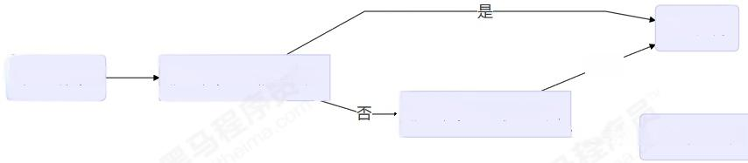

添加新任务 提交任务<核心线程 | 加入队列  否
→ 提交任务<最大线程
 | 是一→创建救急线程

3.Fork/Join
1) 概念
Fork/Join 是JDK 1.7加入的新的线程池实现，它体现的是一种分治思想，适用于能够进行任务拆分的cpu 密集型 运算
所谓的任务拆分，是将一个大任务拆分为算法上相同的小任务，直至不能拆分可以直接求解。跟递归相关的一些计 算，如归并排序、斐波那契数列、都可以用分治思想进行求解
Fork/Join 在分治的基础上加入了多线程，可以把每个任务的分解和合并交给不同的线程来完成，进一步提升了运 算效率
Fork/Join 默认会创建与cpu 核心数大小相同的线程池
2)使用
提交给Fork/Join 线程池的任务需要继承 RecursiveTask( 有返回值)或RecursiveAction(没有返回值),例如下 面定义了一个对1~n 之间的整数求和的任务
@S1f4j(topic ="c.AddTask")

class AddTask1 extends RecursiveTask<Integer>{ int n;
public AddTask1(int n){
this. n = n;

@Override
public String toString(){
return "{"+n+'}';

@Override
protected Integer compute(){
// 如果 n 已经为1,可以求得结果了
if ( n == 1 ){
log. debug("join() {}" ,n);
return n;
}
//将任务进行拆分(fork)
AddTask1 t1 =new AddTask1(n - 1);
t1.fork () ;
log. debug( "fork( ){}+{}", n, t1);
// 合并(join )结果
int result = n+ t1.join();
log. debug( "join(){}+{}={}", n,t1,result); return result;

然后提交给ForkJoinPool来执行
public static void main(String []args){
ForkJoinPool pool =new ForkJoinPool(4);
System.out.println(pool. invoke( new AddTask1(5)));
结果

[ForkJoinPool-1-worker-0]-fork()2+{1}
[ForkJoinPool-1-worker-1]-fork()5+{4}
[ForkJoinPoo l-1- worker- 0]- join()1
[ForkJoinPool-1-worker-0]-join()2+{1}=3
[ForkJoinPool-1-worker-2]-fork()4+{3}
[ForkJoinPool-1-worker-3]-fork()3+{2}
[ForkJoinPool-1-worker-3]-join()3+{2}=6
[ForkJoinPool-1-worker-2]-join()4+{3}=10
[ForkJoinPool-1-worker-1]-join()5+{4}=15 15

用图来表示

{4}
t15+{4}

{3}
t24+{3}

{1}
t33+{2} t02+{1}

to

1 5 - … → 结 果

改 进
class AddTask3 extends RecursiveTask<Integer>{

int begin;
int end;

public AddTask3(int begin,int end){ this.begin =begin;
this.end =end;

@Override
public String toString(){
return "{"+ begin +","+end +'}';

@Override
protected Integer compute(){
//5,5
if(begin ==end){
log.debug("join(){}",begin);
return begin;

//4,5

if(end -begin ==1){
log.debug("join(){}+{}={}",begin,end,end +begin); return end +begin;

//15
int mid =(end +begin)/2;//3

AddTask3 t1 =new AddTask3(begin,mid);111,3 t1.fork();
AddTask3 t2 =new AddTask3(mid +1,end);//4,5 t2.fork();
log.debug("fork(){}+{}=?",t1,t2);

int result =t1.join( )+ t2. join();
log.debug("join(){}+{}={}",t1,t2,result);
return result;

然后提交给 ForkJoinPool 来 执 行
public static void main(String []args){
ForkJoinPool pool =new ForkJoinPool(4);
System.out.println(pool.invoke(new AddTask3(1,10))); }

结 果
[ForkJoinPool-1-worker-0]-join()1+2=3
[ForkJoinPool-1-worker-3]-join()4+5=9
[ForkJoinPool-1- worker- 0]- join ()3
[ForkJoinPool-1-worker-1]-fork(){1,3}+{4,5}=?
[ForkJoinPool-1-worker-2]-fork(){1,2}+{3,3}=?
[ForkJoinPool-1-worker-2]-join(){1,2}+{3,3}=6
[ForkJoinPool-1-worker-1]-join(){1,3}+{4,5}=15 15

用图来表示

北京市昌平区建材城西路金燕龙办公楼一层 电话：400-618-9090

黑马程序员
www.itheima.com

传智播客旗下
高 端IT 教育品牌

改变中国IT 教育，我们正在行动

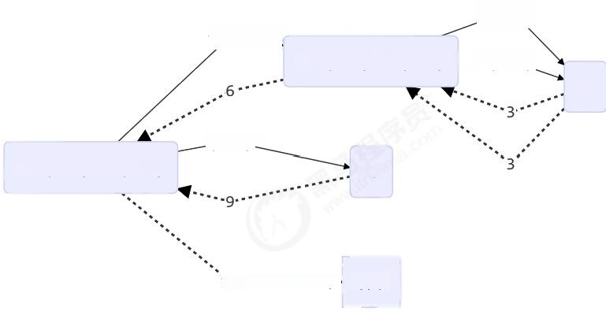
{3,3}
{1,3}→
t2 {1,2}+{3,3}——{1,2}.
t0

{4,5}
t1 {1,3}+{4,5}

15· … -→
结果
t3

8.2J.U.C
1.*AQS 原理
2.* ReentrantLock 原理
3. 读写锁
3.1 ReentrantReadWriteLock
当读操作远远高于写操作时，这时 候 使 用 读 写 锁 让 读-读 可以并发，提高性能。 类似于数据库中的 select... from.lock in share mode
提供 一个 数据容器类 内部分别使用读锁保护数据的 read() 方法，写锁保护数据的 write() 方 法

class DataContainer {
private Object data;
private ReentrantReadwriteLock rw = new ReentrantReadwriteLock();
private ReentrantReadwriteLock.ReadLock r= rw.readLock();
private ReentrantReadwriteLock .WriteLock w = rw.writeLock();

public Object read(){
log. debug("获取读锁...");
r.lock ();
try {
log. debug("读取");
sleep (1);
return data;
}finally {
log. debug("释放读锁...");

改变中国IT 教育，我们正在行动
传智播客旗下
高端IT 教育品牌
黑马程序员
wwwi.theima.com
r.unlock();

public void write(){
log. debug("获取写锁...");
w.lock ();
try {
log. debug(" 写入");
sleep (1) ; }finally {
log. debug( "释放写锁..."); w.unlock();
测试 读锁-读锁 可以并发

DataContainer dataContainer =new DataContainer();
new Thread(() ->{
dataContainer.read();
}, "t1"). start();

new Thread(() ->{
dataContainer.read(); }, "t2" ).start();
输出结果，从这里可以看到Thread-0锁定期间，Thread-1的读操作不受影响

14:05:14.341 | c.DataContainer | [t2]- | 获取读锁...
14:05:14.341 | c.DataContainer | [t1]- | 获取读锁...
14:05:14.345 | c.DataContainer | [t1]- | 读取
14:05:14.345 | c.DataContainer | [t2]- | 读取
14:05:15.365 | c.DataContainer | [t2]- | 释放读锁...
14:05:15.386 | c.DataContainer | [t1]- | 释放读锁...

测试 读锁-写锁 相互阻塞

DataContainer dataContainer =new DataContainer();
new Thread(() ->{
dataContainer. read();
}, "t1" ).start();
Thread.sleep (100); new Thread(() ->{
dataContainer.write(); },"t2" ).start();
输出结果

14:04:21.838 | c.DataContainer | [t1]- | 获 取 读 锁 . .
14:04:21.838 | c.DataContainer | [t2]- | 获 取 写 锁 . .
14:04:21.841 | c.DataContainer | [t2]- | 写入
14:04:22.843 | c.DataContainer | [t2]- | 释放写锁...
14:04:22.843 | c.DataContainer | [t1]- | 读取
14:04:23.843 | c.DataContainer | [t1]- | 释放读锁 . .
写锁-写锁 也是相互阻塞的，这里就不测试了

注意事项
·读锁不支持条件变量
· 重入时升级不支持：即持有读锁的情况下去获取写锁，会导致获取写锁永久等待
r.lock(); try {
// ….
w.lock();
try {
/1...
} finall y{
w.unlock();

}finally { r.unlock();
}

●重入时降级支持：即持有写锁的情况下去获取读锁

class CachedData {
Object data;
// 是否有效，如果失效，需要重新计算 data
volatile boolean cacheValid;
final ReentrantReadwriteLock rwl =new ReentrantReadwriteLock();
void processCachedData( ){
rwl. readLock( ).lock();
if ( !cacheValid){
// 获取写锁前必须释放读锁
rwl. readLock ().unlock();
rwl.writeLock().lock();
try {
// 判断是否有其它线程已经获取了写锁、更新了缓存，避免重复更新
if (! cacheValid){
data =.. ·
cacheValid = true;

// 降级为读锁，释放写锁，这样能够让其它线程读取缓存
rwl.readLock().lock();
}finally {

rwl.writeLock().unlock();

// 自己用完数据，释放读锁
try {
use (data);
}finally {
rwl.readLock().unlock();

*应用之缓存

*读写锁原理

3.2 StampedLock
该类自JDK8加入，是为了进一步优化读性能，它的特点是在使用读锁、写锁时都必须配合【戳】使用 加解读锁
long stamp = lock.readLock();
l ock. unlockRead(stamp);
加解写锁
long stamp = lock.writeLock(); lock.unlockWrite(stamp);
乐观读，StampedLock 支持 tryoptimisticRead() 方法(乐观读),读取完毕后需要做一次戳校验如果校验通 过，表示这期间确实没有写操作，数据可以安全使用，如果校验没通过，需要重新获取读锁，保证数据安全。
long stamp = lock.tryoptimisticRead();
// 验 戳
if(! lock.validate(stamp)){
// 锁升级

提供一个数据容器类内部分别使用读锁保护数据的 read() 方法，写锁保护数据的 write() 方 法

class DataContainerStamped {
private int data;

北京市昌平区建材城西路金燕龙办公楼一层 电话：400-618-9090

private final StampedLock lock =new StampedLock();

public DataContainerStamped( int data){
this. data = data; }
public int read( int readTime){
long stamp = lock.tryOptimisticRead();
log.debug( "optimistic read locking …{}", stamp);
sleep(readTime);
if (lock.validate(stamp)){
log.debug( "read finish... {}, data: {}", stamp, data); return data;

//锁升级- 读锁
log.debug ("updating to read lock.. {}", stamp);
try {
stamp = lock.readLock();
log. debug("read lock {}",stamp);
sleep(readTime);
log.debug ("read finish..{},data:{}", stamp, data); return data;
} finally {
log.debug( "read unlock {}", stamp);
lock. unlockRead(stamp);

public void write( int newData){
long stamp = lock.writeLock();
log. debug("write lock {}", stamp);
try {
sleep (2);
this. data = newData; } finall y {
log.debug(" write unlock {}", stamp);
lock.unlockWrite(stamp);
测试 读-读 可以优化

北京市昌平区建材城西路金燕龙办公楼一层 电话：400-618-9090

public static void main(String []args){
DataContainerStamped dataContainer =new DataContainerstamped(1);
new Thread(() ->{
dataContainer.read( 1); }, "t1" ).start();
sleep (0.5);
new Thread(() ->{
dataContainer. read( θ); }, "t2" ).start();
}
输出结果，可以看到实际没有加读锁 
15:58:50.217 c.DataContainerstamped [t1]-optimistic read locking...256
15:58:50.717 c.DataContainerstamped [t2]- optimistic read locking...256
15:58:50.717 c.DataContainerStamped [t2]-read finish...256,data:1
15:58:51.220 c.DataContainerStamped [t1]-read finish...256,data:1

测试读-写时优化读补加读锁
public static void main(String []args){
DataContainerstamped dataContainer =new DataContainerstamped(1);
new Thread(() -> {
dataContainer.read( 1); }, "t1" ).start();
sleep (0.5);
new Thread(() -> {
dataContainer.write (108); }, "t2" ).start();
输出结果
15:57:00.219 c.DataContainerStamped [t1]-optimistic read locking...256
15:57:00.717 c.DataContainerStamped [t2]-write lock 384
15:57:01.225 c.DataContainerstamped [t1]-updating to read lock...256
15:57:02.719 c.DataContainerstamped [t2]-write unlock 384
15:57:02.719 c.DataContainerstamped [t1]- read lock 513
15:57:03.719 c DataContainerstamped [t1]-read finish...513,data:1000
15:57:03.719 c.DataContainerstamped [t1]-read unlock 513

注意
· StampedLock 不支持条件变量
· StampedLock 不支持可重入

4.Semaphore
基本使用

北京市昌平区建材城西路金燕龙办公楼一层 电话：400-618-9090

['semə for] 信号量，用来限制能同时访问共享资源的线程上限。

public static void main(String []args){
//1. 创建 semaphore 对象
Semaphore semaphore =new Semaphore(3);

//2. 10个线程同时运行
for( int i= 0;i < 10; i++){
new Thread(() ->{
//3. 获取许可
try {
semaphore.acquire();
} catch (InterruptedException e){ e.printStackTrace();

try {
log.debug( "runni ng...");
sleep (1) ;
log.debug( "end..." ); }finally {
//4. 释放许可
semaphore.release();
}).start () ;
输出

07:35:15.485 c.TestSemaphore [Thread-2]-running.. ·
07:35:15.485 c.TestSemaphore [Thread-1]-running.. ·
07:35:15.485 c.TestSemaphore [Thread-0]-running.. ·
07:35:16.490 c.TestSemaphore [Thread-2]-end...
07:35:16.490 c.TestSemaphore [Thread-0]-end...
07:35:16.490 c.TestSemaphore [Thread-1]-end...
07:35:16.490 c.TestSemaphore [Thread-3]-running.. ·
07:35:16.490 c.TestSemaphore [Thread-5]-running.. ·
07:35:16.490 c.TestSemaphore [Thread 4]-running.. ·
07:35:17.490 c.TestSemaphore [Thread -5]-end...
07:35:17.490 c.TestSemaphore [Thread- 4]-end...
07:35:17.490 c.TestSemaphore [Thread -3]-end...
07:35:17.490 c.TestSemaphore [Thread 6]-running.. ·
07:35:17.490 c.TestSemaphore [Thread-7]-running.. ·
07:35:17.490 c.TestSemaphore [Thread-9]-running.
07:35:18.491 c.TestSemaphore [Thread-6]-end...
07:35:18.491 c.TestSemaphore [Thread-7]-end...
07:35:18.491 c.TestSemaphore [Thread-9]-end...
07:35:18.491 c.TestSemaphore [Thread-8]-running.. ·
07:35:19.492 c.TestSemaphore [Thread-8]-end...

北京市昌平区建材城西路金燕龙办公楼一层 电话：400-618-9090

* Semaphore 应用

*Semaphore 原理

5.CountdownLatch
用来进行线程同步协作，等待所有线程完成倒计时。
其中构造参数用来初始化等待计数值，await()用来等待计数归零，countDown()用来让计数减一

public static void main(String []args) throws InterruptedException { CountDownLatch latch =new CountDownLatch(3);
new Thread(() ->{
log.debug( "begin ...");
sleep (1);
latch.countDown();
log.debug( "end...{}", latch.getCount()); }).start () ;

new Thread(() ->{
log.debug( "b egin ..." );
sleep (2) ;
latch.countDown();
log.debug( "end...{}", latch.getCount()); }).start();

new Thread(() ->{
log. debug( "b egin ..." );
sleep (1.5);
latch.countDown();
log. debug( "end... {}", latch.getCount()); }).start();

log. debug("waiting. .." );
latch.await();
log.debug(" wait end...");
输出
18:44:00.778 c.TestCountDownLatch [main] -waiting...
18:44:00.778 c.TestCountDownLatch [Thread-2]-begin...
18:44:00.778 c.TestCountDownLatch [Thread-0]-begin...
18:44:00.778 c.TestCountDownLatch [Thread-1]-begin...
18:44:01.782 c.TestCountDownLatch [Thread-0]-end...2
18:44:02.283 c.TestCountDownLatch [Thread-2]-end...1
18:44:02.782 c.TestCountDownLatch [Thread-1]-end...0
18:44:02.782 c.TestCountDownLatch [main]-wait end...

北京市昌平区建材城西路金燕龙办公楼一层 电话：400-618-9090

可以配合线程池使用，改进如下

public static void main(String []args) throws InterruptedException { CountDownLatch latch =new CountDownLatch(3);
ExecutorService service =Executors.newFixedThreadPool(4);
service.submit(() ->{
log. debug("begin ...");
sleep (1) ;
latch.countDown();
log. debug( "end...{}", latch. getCount()); });
service. submit(() ->{
log. debug("begin ...");
sleep (1.5);
latch.countDown();
log.debug( "end...{}", latch.getCount()); });
service.submit(() ->{
log.debug( "begin ...");
sleep (2) ;
latch.countDown();
log.debug( "end...{}", latch.getCount()); });
service.submit(()- >{
try {
log.debug( "waiting..." );
latch.await();
log.debug( "wait end...");
} catch (InterruptedException e){
e.printStackTrace();

});
输出

18:52:25.831 | c.TestCountDownLatch [pool-1-thread-3]-begin...
18:52:25.831 | c.TestCountDownLatch [pool-1-thread-1]-begin...
18:52:25.831 | c.TestCountDownLatch [pool-1-thread-2]-begin...
18:52:25.831 | c.TestCountDownLatch [pool-1 -thread- 4]- waiting...
18:52:26.835 | c.TestCountDownLatch [pool-1-thread-1]-end...2
18:52:27.335 | c.TestCountDownLatch [pool-1-thread-2]-end...1
18:52:27.835 | c.TestCountDownLatch [pool-1-thread -3]-end...0
18:52:27.835 | c.TestCountDownLatch [pool-1-thread-4]-wait end...

*应用之同步等待多线程准备完毕
AtomicInteger num = new AtomicInteger( θ);
ExecutorService service = Executors.newFixedThreadPool(10,(r)->{

北京市昌平区建材城西路金燕龙办公楼一层 电话：400-618-9090

return new Thread(r, "t"+ num.getAndIncrement()); });
CountDownLatch latch =new CountDownLatch(10);
String [] all = new String[10];
Random r = new Random();
for (int j= 0; j< 10; j++){
int x = j;
service.submit(() ->{
for (int i= 0;i<= 100; i++){
try {
Thread.sleep(r. nextInt( 100));
} catch (InterruptedException e){

all[x]= Thread.currentThread().getName()+"("+(i+"%")+")";
System.out.print( "\r"+ Arrays.toString(all));
latch.countDown(); });
}
latch.await();
System.out.println( "\n 游戏开始...");
service. shutdown();
中间输出
[t0(52%),t1(47%),t2(51%),t3(40%),t4(49%),t5(44%),t6(49%),t7(52%),t8(46%),t9(46%)]
最后输出
[te(100%),t1(100%),t2(100%),t3(100%),t4(100%),t5(100%),t6(100%),t7(100%),t8(100%), t9(100%)]
游戏开始...

*应用之同步等待多个远程调用结束
@RestController
public class TestCountDownlatchController{

@GetMapping("/order/ {id }")
public Map<String ,Object >order(@PathVariable int id){
HashMap<String ,Object >map =new HashMap<>();
map.put( "id" ,id);
map.put( "total","2300.00" );
sleep (2000);
return map;

@GetMapping("/product/ {id}")
public Map<String, Object> product(@PathVariable int id){

北京市昌平区建材城西路金燕龙办公楼一层 电话：400-618-9090

HashMap<String, Object >map =new HashMap<>();
if ( id == 1){
map.put( "name"," 小爱音箱");
map.put( "price" , 300 ); } else if (id == 2){
map.put( "name"," 小米手机");
map.put (" price" , 2000);

map.put( "id" ,id);
sleep (1000);
return map;

@GetMapping("/ logistics/{id}")
public Map<String ,Object >logistics (@PathVariable int id){ HashMap<String ,Object >map =new HashMap<>();
map.put( "id" ,id);
map.put( "name"," 中通快递");
sleep (2500);
return map;

private void sleep( int milli s){ try {
Thread.sleep(millis);
} catch (InterruptedException e){
e.printStackTrace();
rest 远程调用

RestTemplate restTemplate =new RestTemplate();
log. debug(" begin" );
ExecutorService service =Executors.newCachedThreadPool();
CountDownLatch latch =new CountDownLatch(4);
Future<Map<String ,Object >>f1 = service.submit( ()->{ Map<String , Object >r =
restTemplate.getForobject( "http://localhost: 8080/order/ {1}",Map. class,1); return r;
});
Future<Map< String ,Object >>f2 =service.submit(()->{
Map<String , Object >r =
restTemplate.getForObject( "http://localhost:8080/product/ {1}",Map. class,1);
return r;
} ) ;
Future<Map< String ,Object >>f3=service.submit (()->{
Map<String , Object >r=
restTemplate.getForObject( "http://localhost:8080/product/{1}" ,Map. class,2);
return r;
});

北京市昌平区建材城西路金燕龙办公楼一层 电话：400-618-9090

Future<Map<String, Object >>f4 | =service.submit(()->{
Map<String, Object >r =  restTemplate.getForObject( | "http:// localhost:8080/logistics | /{1}", Map.class,1);
return r; });

System.out.println(f1. ge t());
System.out.println(f2.get());
System.out. println(f3.get());
System.out. println(f4.get()); log. debug("执行完毕");
service.shutdown();
执行结果

19:51:39.711 c.TestCountDownLatch [main]-begin {total=2300.00,id=1}
{price=300, name=小爱音箱，id=1} {price=2000, name=小米手机， id=2} { name=中通快递，id=1}
19:51:42.407 c.TestCountDownLatch [main]- 执行完毕

6.CyclicBarrier
['sarklrk'bæria]循环栅栏，用来进行线程协作，等待线程满足某个计数。构造时设置『计数个数』,每个线程执 行到某个需要“同步”的时刻调用await()方法进行等待，当等待的线程数满足『计数个数』时，继续执行

CyclicBarrier cb =new CyclicBarrier(2);/1 个数为2时才会继续执行
new Thread(() ->{
System.out. println( "线程1开始.."+new Date ());
try {
cb.await (); // 当个数不足时，等待
} catch (InterruptedException |BrokenBarrierException e){
e.printStackTrace();

System.out.println( "线程1继续向下运行..."+new Date()); }).start();

new Thread(() ->{
System.out. println( "线程2开始.."+new Date ());
try {Thread.sleep( 2000);} catch (InterruptedException e){}
try {
cb.await( ); //2 秒后，线程个数够2,继续运行
} catch (InterruptedException |BrokenBarrierException e){
e.printStackTrace(); }
System.out. println( "线程2继续向下运行..."+new Date()); }).start () ;

北京市昌平区建材城西路金燕龙办公楼一层 电话：400-618-9090

注意 CyclicBarrier 与CountDownLatch的主要区别在于CyclicBarrier 是可以重用的CyclicBarrier可以被比 喻为『人满发车』

7. 线程安全集合类概述

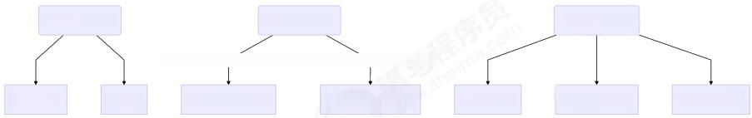
遗留的安全集合 修饰的安全集合

使用Collections 的方法修饰 使用Collections 的方法修饰

Hashtable Vector Synchronizedap SynchronizedList Blocking 类
CopyOnMrite 类 Concurrent类
J.U.C 安全集合

线程安全集合类可以分为三大类：
●遗留的线程安全集合如 Hashtable , Vector
●使用Collections 装饰的线程安全集合，如：
o Collections. synchronizedcollection
o Collections. synchronizedList
o Collections. synchronizedMap
o Collections. synchronizedset
o Collections.synchronizedNavigableMap
o Collections. synchronizedNavigableSet
o Collections. synchronizedsortedMap
o Collections.synchronizedSortedset
· java.util.concurrent.*
重点介绍java.util.concurrent.* 下的线程安全集合类，可以发现它们有规律，里面包含三类关键词：
Blocking、CopyOnWrite、Concurrent
· Blocking大部分实现基于锁，并提供用来阻塞的方法
· CopyOnWrite 之类容器修改开销相对较重
· Concurrent 类型的容器
o 内部很多操作使用cas优化，一般可以提供较高吞吐量
o 弱一致性
■遍历时弱一致性，例如，当利用迭代器遍历时，如果容器发生修改，迭代器仍然可以继续进行遍 历，这时内容是旧的
■求大小弱一致性，size操作未必是100%准确
■读取弱一致性
遍历时如果发生了修改，对于非安全容器来讲，使用fail-fast机制也就是让遍历立刻失败，抛出 ConcurrentModificationException,不再继续遍历

北京市昌平区建材城西路金燕龙办公楼一层 电话：400-618-9090

8.ConcurrentHashMap 练习：单词计数
生成测试数据
static final String ALPHA ="abcedfghijklmnopqrstuvwxyz";

public static void main(String []args){
int length = ALPHA length( );
int count = 200;
List <String >list = new ArrayList<>(length* count);
for (int i=0;i <l ength; i+ +){
char ch = ALPHA.charAt(i);
for (int j=0;j < count; j++){ list. add(String. valueOf(ch));

Collections. shuffle(list);
for( int i=0;i <26; i++){
try (PrintWriter out =new PrintWriter(
new OutputStreamwriter(
new FileOutputStream("tmp/ "+(i+1) +".txt"
String collect =list.subList(i* count, (i+1)*
.collect(Collectors.joining( "\n" )); out.print(collect);
catch (IOException e){
count). stream()
)))){
模版代码，模版代码中封装了多线程读取文件的代码

private static <V> void demo(Supplier<Map<String, V>> supplier,
BiConsumer<Map<String, V>,List< String >>c onsumer){
Map<String, V> counterMap =supplier.get();
List<Thread>ts = new ArrayList<>();
for( int i=1;i <= 26; i++){
int idx = i;
Thread thread =new Thread(() ->{
List <String> words = readFromFile(idx);
consumer.accept(counterMap,words);
});
ts.add(thread);

ts.forEach(t->t.start());
ts.forEach(t ->{
try {
t.join () ;
} catch (InterruptedException e){
e.printStackTrace();

北京市昌平区建材城西路金燕龙办公楼一层 电话：400-618-9090

});

System. out. println(counterMap);

public static List<String> readFromFile (int i){
ArrayList <String> words =new ArrayList<>();
try (BufferedReader in =new BufferedReader(new InputStreamReader(new FileInputStream("tmp/" + i +".txt" )))){
while(true ){
String word = in.readLine();
if (word == null ){
break ;

words.add(word);

return words;
} catch (IOException e){
throw new RuntimeException(e);
你要做的是实现两个参数
·一是提供一个map 集合，用来存放每个单词的计数结果，key 为单词，value为计数
·二是提供一组操作，保证计数的安全性，会传递map 集合以及单词List 正确结果输出应该是每个单词出现200次
{a=200,b=200,c=200,d=200,e=200,f=200,g=200,h=200,i=200,j=200,k=200,1=200,m=200, n=200,o=200,p=200,q=200,r=200,s=200,t=200,u=200,v=200,w=200,x=200,y=200,z=200}
下面的实现为：

demo(
// 创建 map 集合
// 创建 ConcurrentHashMap 对不对?
()-> new HashMap<String,Integer >(),

// 进行计数
(map,words) ->{
for(String word :words){
Integer counter =map.get(word);
int newValue =counter == null ?1: counter +1;
map.put(word,newValue);

有没有问题?请改进

北京市昌平区建材城西路金燕龙办公楼一层 电话：400-618-9090

参考解答1
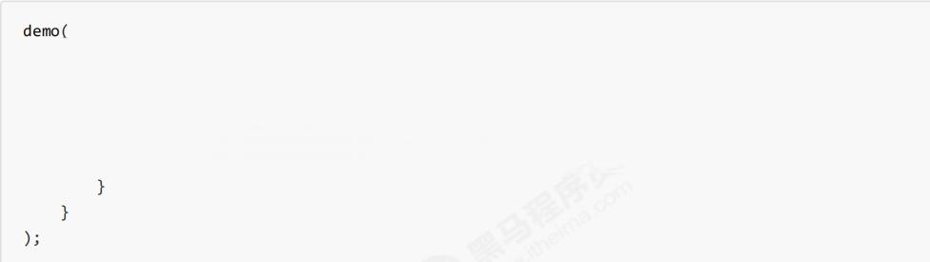

() -> new ConcurrentHashMap<String ,LongAdder>(), (map,words) ->{
for(String word :words){
// 注意不能使用 putIfAbsent, 此方法返回的是上一次的 value, 首次调用返回 null
map.computeIfAbsent(word ,(key) ->new LongAdder()).increment();

参考解答2
demo(
() -> new ConcurrentHashMap< String,Integer >(),
(map,words)->{
fo r(S tring word :words){
// 函数式编程，无需原子变量
map.merge(word, 1, Integer ::sum);

* ConcurrentHashMap 原理
9.BlockingQueue
* BlockingQueue 原理

10.ConcurrentLinkedQueue
ConcurrentLinkedQueue的设计与LinkedBlockingQueue非常像，也是
●两把【锁】,同一时刻，可以允许两个线程同时(一个生产者与一个消费者)执行
· dummy节点的引入让两把【锁】将来锁住的是不同对象，避免竞争
·只是这【锁】使用了cas来实现
事实上，ConcurrentLinkedQueue 应用还是非常广泛的
例如之前讲的Tomcat 的 Connector 结构时，Acceptor 作为生产者向 Poller 消费者传递事件信息时，正是采用了 ConcurrentLinkedQueu e 将 SocketChannel 给 Poller 使用

北京市昌平区建材城西路金燕龙办公楼一层 电话：400-618-9090

11.CopyOnWriteArrayList
CopyonMriteArrayset 是它的马甲底层实现采用了 写入时拷贝 的思想，增删改操作会将底层数组拷贝一份，更 改操作在新数组上执行，这时不影响其它线程的并发读，读写分离。以新增为例：
public boolean add(E e){ synchronized (lock){
// 获取旧的数组
Object[ ]es = getArray();
int len = es.length;
// 拷贝新的数组(这里是比较耗时的操作，但不影响其它读线程) es = Arrays.copyOf(es, len + 1);
//添加新元素
es[len] = e;
// 替换旧的数组
setArray(es);
return true;
这里的源码版本是Java 11,在Java 1.8中使用的是可重入锁而不是synchronized
其它读操作并未加锁，例如：
public void forEach(Consumer <?super E>action){ Objects.requireNonNull(action);
for (Object x:getArray()){
@Suppresswarnings( "unchecked")E e =(E)x; action.accept(e);

适合『读多写少』的应用场景
get 弱一致性

北京市昌平区建材城西路金燕龙办公楼一层 电话：400-618-9090

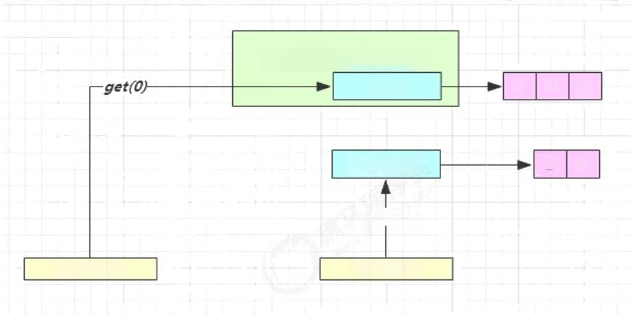
CopyOnWriteArrayList
1 2
array

arrayCopy

remo ve(0)

Thread- 1
Thread- 0
2
3
3

时间点 | 操作
1 | Thread-0 getArray()
2 | Thread-1 getArray()
3 | Thread-1 setArray(arrayCopy)
4 | Thread-0 array[index]

不容易测试，但问题确实存在

迭代器弱一致性

CopyOnWriteArrayList<Integer>list =new CopyonuriteArrayList<>(); list.add(1);
list.add(2);
list.add(3);
Iterator<Integer>iter =list.iterator();
new Thread(()->{
list.remove(0);
System.out.print1n(list); }).start();
sleep1s() ;
while(iter.hasNext()){
System.out.println(iter.next()); }
不要觉得弱一致性就不好
● 数据库的MVCC都是弱一致性的表现
· 并发高和一致性是矛盾的，需要权衡

北京市昌平区建材城西路金燕龙办公楼一层 电话：400-618-9090

